

PROGRAM OCHRONY ŚRODOWISKA PRZED HAŁASEM DLA WOJEWÓDZTWA ZACHODNIOPOMORSKIEGO

Prognoza oddziaływania na środowisko

Spis treści
1 Informacje o zawartości, głównych celach projektowanego dokumentu oraz jego powiązaniach z innymi dokumentami 7
2 Metody zastosowane przy sporządzeniu prognozy 8
3 Propozycje dotyczące przewidywanych metod analizy skutków realizacji postanowień projektu z częstotliwością jej przeprowadzenia 9
4 Informacje o transgranicznym oddziaływaniu na środowisko 9
5 Zagrożenia wynikające z braku realizacji projektowanego dokumentu 10
6 Stan środowiska na obszarach objętych przewidywanym znaczącym oddziaływaniem 10
7 Istniejące problemy ochrony środowiska istotne z punktu widzenia realizacji projektowanego dokumentu, w szczególności dotyczące obszarów podlegających ochronie na podstawie ustawy z dnia 16 kwietnia 2004 r. o ochronie przyrody 53
8 Cele ochrony środowiska ustanowionych na szczeblu międzynarodowym, wspólnotowym i krajowym, istotnych z punktu widzenia Programu 54
9 Przewidywane znaczące oddziaływania na środowisko w tym oddziaływania bezpośrednie, pośrednie, wtórne, skumulowane, krótkoterminowe, średnioterminowe i długoterminowe, stałe i chwilowe oraz pozytywne i negatywne dla działań inwestycyjnych Programu ochrony środowiska przed hałasem 55
10 Oddziaływanie na cele i przedmiot ochrony obszaru Natura 2000 oraz integralność tego obszaru i pozostałe obszary chronione na podstawie ustawy z dnia 16 kwietnia 2004 r. o ochronie przyrody 56
11 Oddziaływanie na środowisko, a w szczególności na różnorodność biologiczną, ludzi, zwierzęta, rośliny, wodę, powietrze, powierzchnię ziemi, krajobraz, klimat, zasoby naturalne, zabytki, dobra materialne, z uwzględnieniem zależności między tymi elementami środowiska i między oddziaływaniami na te elementy 57
11.1 Oddziaływanie na ludzi 57
11.2 Oddziaływanie na rośliny, zwierzęta i różnorodność biologiczną 58
11.3 Oddziaływanie na klimat i powietrze 58
11.4 Oddziaływanie na krajobraz, powierzchnię ziemi, wodę i zasoby naturalne 59
11.5 Oddziaływanie na zabytki i dobra materialne 60
11.6 Wzajemne oddziaływanie między poszczególnymi elementami środowiska 60
12 Rozwiązania mające na celu zapobieganie, ograniczanie lub kompensację przyrodniczą negatywnych oddziaływań na środowisko, mogących być rezultatem realizacji projektowanego dokumentu, w szczególności na cele i przedmiot ochrony obszaru Natura 2000 oraz integralność tego obszaru 61
13 Rozwiązania alternatywne do proponowanych w Programie ochrony środowiska przed hałasem 62
14 Streszczenie w języku niespecjalistycznym 62
Spis ilustracji 65
Spis tabel 67

Skróty i oznaczenia
POH | Program ochrony środowiska przed hałasem dla województwa Zachodniopomorskiego
SMH | Strategiczna mapa hałasu
Poś | Ustawa z dnia 27 kwietnia 2001 r. Prawo ochrony środowiska (t.j. Dz. U. z 2024 r. poz. 54)
Program | Program ochrony środowiska przed hałasem
Drogi główne | Drogi, po których przejeżdża ponad 3 000 000 pojazdów rocznie
Główne linie kolejowe | Linie kolejowe, po których przejeżdża ponad 30 000 pociągów rocznie
Katalog działań | Katalog działań w zakresie ochrony środowiska przed hałasem, który jest elementem przewodnika pt. „Dobre praktyki wykonywania programów ochrony środowiska przed hałasem”
SMH Szczecin 2022 | Strategiczna mapa hałasu dla miasta Szczecin
LDWN | Długookresowy średni poziom dźwięku A wyrażony w decybelach (dB) wyznaczony zgodnie z ISO 1996-2: 1987 w ciągu wszystkich dób w roku (rozumianym jako dany rok kalendarzowy w odniesieniu do emisji dźwięku i średni rok w odniesieniu do warunków meteorologicznych), z uwzględnieniem pory dnia (rozumianej jako przedział czasu od godz. 6.00 do godz. 18.00), pory wieczora (rozumianej jako przedział czasu od godz. 18.00 do godz. 22.00) oraz pory nocy (rozumianej jako przedział czasu od godz. 22.00 do godz. 6.00)
LN | Długookresowy średni poziom dźwięku A, wyrażony w decybelach (dB) wyznaczony zgodnie z ISO 1996-2: 1987 w ciągu wszystkich pór nocy (rozumianych jako przedział czasu od godz. 22.00 do godz. 6.00)
POH Szczecin 2020 - 2025 | Program ochrony środowiska przed hałasem dla miasta Szczecin na lata 2020 – 2025
PKP PLK S.A. | PKP Polskie Linie Kolejowe S.A.
GDDKiA | Generalna Dyrekcja Dróg Krajowych i Autostrad
ZDiTM | Zarząd Dróg i Transportu Miejskiego w Szczecinie
UM Szczecin | UM Szczecin
SOM | Szczeciński Obszar Metropolitalny

Informacje o zawartości, głównych celach projektowanego dokumentu oraz jego powiązaniach z innymi dokumentami
Program ochrony środowiska przed hałasem dla województwa zachodniopomorskiego (POH) jest dokumentem strategicznym, który stanowi istotny element długookresowej polityki w zakresie ochrony mieszkańców województwa przed hałasem w środowisku.
Celem programu jest:
- zapobieganie powstawaniu hałasu w środowisku,
- poprawa klimatu akustycznego w środowisku poprzez działania ograniczające poziom hałasu tam, gdzie jest to konieczne tj. na terenie miast o liczbie mieszkańców większej niż 100 tysięcy jak również wzdłuż głównych dróg i głównych linii kolejowych - tzw. ochrona czynna,
- zachowanie korzystnych warunków akustycznych w środowisku - tzw. ochrona bierna.
Niniejsze opracowanie stanowi kompleksowe podsumowanie stanu klimatu akustycznego na terenie województwa zachodniopomorskiego wraz z określeniem działań naprawczych, które powinny zostać zrealizowane w trakcie obowiązywania tego dokumentu oraz wskazaniem obszarów, na które trzeba zwrócić szczególną uwagę przy planowaniu kolejnych inwestycji.
W ramach niniejszego POH wskazano zatem:
- działania w zakresie ochrony przed hałasem planowane do podjęcia w latach 2024-2029,
- długofalową strategię ukierunkowaną na określenie i realizację celów w zakresie ochrony przed hałasem po 2029 r.
Organem zobowiązanym do opracowania POH dla województwa zachodniopomorskiego jest Marszałek Województwa Zachodniopomorskiego, natomiast organem zobligowanym do uchwalenia programu, w terminie do 18 lipca 2024 r. jest Sejmik Województwa Zachodniopomorskiego, o czym stanowi art.119a ustawy Poś.
Podstawę prawną POH dla województwa zachodniopomorskiego stanowią obowiązujące w trakcie realizacji niniejszego opracowania dyrektywy, ustawy oraz rozporządzenia:
- Dyrektywa 2002/49/WE Parlamentu Europejskiego i Rady z dnia 25 czerwca 2002 r. odnosząca się do oceny i zarządzania poziomem hałasu w środowisku (Dz. U. UE. L. z 2002 r. Nr 189, str. 12 z późn. zm.),
- Dyrektywa Komisji (UE) 2015/996 z dnia 19 maja 2015 r. ustanawiająca wspólne metody oceny hałasu zgodnie z dyrektywą 2002/49/WE Parlamentu Europejskiego i Rady (Dz. U. UE. L. z 2015 r. Nr 168, str. 1 z późn. zm.),
- Ustawa z dnia 27 kwietnia 2001 r. Prawo ochrony środowiska (t.j. Dz. U. z 2024 r. poz. 54),
- Rozporządzenie Ministra Klimatu i Środowiska z dnia 26 lipca 2021 r. w sprawie programu ochrony środowiska przed hałasem (t.j. Dz. U. 2024 poz. 271).
Przepisy regulujące dopuszczalne poziomy hałasu w środowisku, wyrażone wskaźnikami $L_{DWN} i L_{N}$, obowiązujące w dniu uchwalenia POH stanowią:
- Rozporządzenie Ministra Środowiska z dnia 14 czerwca 2007 r. w sprawie dopuszczalnych poziomów hałasu w środowisku (t.j. Dz. U. z 2014 r. poz. 112),
- Rozporządzenie Ministra Klimatu z dnia 30 maja 2020 r. w sprawie sposobu ustalania wartości wskaźnika hałasu $L_{DWN}$ (Dz. U. 2020 poz. 1018).
Dokumentami stanowiącymi podstawę do opracowania POH dla województwa zachodniopomorskiego są strategiczne mapy hałasu (SMH) sporządzone w roku 2022 przez podmioty do tego zobligowane i przekazane do Marszałka Województwa. Dokumenty te zestawiono w tabeli poniżej (Tabela 1).
Tabela 1. Zestawienie Strategicznych map hałasu dla zakresu niniejszego dokumentu [źródło: opracowanie własne]
Lp. | Kod podmiotu zobowiązanego do wykonania strategicznej mapy hałasu | Podmiot zobowiązany do wykonania strategicznej mapy hałasu | Dokument
1. | DPKOŁOBRZEG | Starostwo Powiatowe w Kołobrzegu  pl. Ratuszowy 1  78-100 Kołobrzeg | Strategiczna mapa hałasu dla dróg powiatowych na terenie powiatu kołobrzeskiego
2. | DPKOSZALIN | Urząd Miasta Koszalin  ul. Rynek Staromiejski 6-7  75-007 Koszalin | Strategiczna mapa akustyczna głównych dróg przebiegających przez miasto Koszalin
3. | DPPOLICE | Starostwo Powiatowe w Policach  ul. Tarnowska 8  72-010 Police | Strategiczna mapa hałasu dla głównych dróg powiatowych zlokalizowanych na terenie Powiatu Polickiego wraz z przeprowadzeniem pomiarów hałasu drogowego o natężeniu ruchu powyżej 3 000 000 pojazdów/rok
4. | DPSTARGARD | Zarząd Dróg Powiatowych w Stargardzie,  ul. Bydgoska 13/15,  73-110 Stargard | Strategiczna mapa hałasu dla głównych dróg na terenie powiatu stargardzkiego
5. | GDDKIASZCZECIN | Generalna Dyrekcja Dróg Krajowych i Autostrad Oddział w Szczecinie  al. Bohaterów Warszawy 33  70-340 Szczecin | Strategiczne mapy hałasu dla dróg krajowych o ruchu powyżej 3 000 000 pojazdów rocznie w województwie zachodniopomorskim o łącznej długości 437,861 km
6. | UMSZCZECIN | Urząd Miasta Szczecin  pl. Armii Krajowej 1  70-456 Szczecin | Strategiczna Mapa Hałasu Miasta Szczecin
7. | ZZDWKOSZALIN | Zachodniopomorski Zarząd Dróg Wojewódzkich  ul. Szczecińska 31  75-122 Koszalin | Strategiczne mapy hałasu dla dróg wojewódzkich na terenie województwa zachodniopomorskiego o natężeniu ruchu powyżej 3 mln pojazdów rocznie

Metody zastosowane przy sporządzeniu prognozy
Podstawę prawną opracowania Prognozy do Programu ochrony środowiska przed hałasem stanowi art. 51 ustawy z dnia 3 października 2008 r. o udostępnianiu informacji o środowisku i jego ochronie, udziale społeczeństwa w ochronie środowiska oraz o ocenach oddziaływania na środowisko (t.j. Dz. U. 2023 poz. 1094 z późn. zm.) ustalający zakres i stopień szczegółowości przedmiotowej Prognozy. Treść Prognozy została sporządzona zgodnie z zapisami ustawy. Zgodnie z art. 52 ust. 2 ustawy ooś uwzględniono również informacje zawarte w prognozach oddziaływania na środowisko sporządzonych dla innych, przyjętych już, dokumentów powiązanych z projektem dokumentu będącego przedmiotem postępowania. Przy sporządzaniu Prognozy zastosowano głównie metody opisowe i porównawcze, a także przewidywanie zmian w stanie środowiska. Zidentyfikowano stan środowiska przyrodniczego obszaru województwa zachodniopomorskiego w oparciu o istniejące rozpoznanie oraz problemy ochrony środowiska przyrodniczego. Przeanalizowano ustalenia obowiązujących dokumentów strategicznych oraz planów i programów istotnych z punktu widzenia jakości poszczególnych elementów środowiska przyrodniczego. Wyszczególniono też cele ochrony środowiska ustanowione na szczeblu międzynarodowym i krajowym, a treść dokumentów przeanalizowano pod kątem sposobów w jakich te cele zostały w nim uwzględnione. Zidentyfikowano cele i działania, których realizacja może znacząco ujemnie oddziaływać na środowisko. Ocenę ewentualnych zagrożeń, poszczególnych komponentów środowiska oraz ich analizy jakościowe oparto na danych z państwowego monitoringu środowiska i obowiązujących aktów prawnych.

Propozycje dotyczące przewidywanych metod analizy skutków realizacji postanowień projektu z częstotliwością jej przeprowadzenia
Obowiązki organów administracji na szczeblu rządowym (Wojewódzki Inspektorat Ochrony Środowiska i Regionalna Dyrekcja Ochrony Środowiska) i samorządowym (Marszałek Województwa, Starostowie Powiatów, Wójtowie, Burmistrzowie lub Prezydenci Miast) w zakresie ochrony środowiska przed hałasem, wynikają z ustawy Poś oraz ustawy z dnia 27 marca 2003 r. o planowaniu i zagospodarowaniu przestrzennym (Dz.U. 2023 poz. 977 z późn. zm.).
Obowiązki innych organów dotyczą głównie przekazania informacji o wydawanych decyzjach środowiskowych, pozwoleniach na budowę oraz aktach prawa miejscowego mających wpływ na realizację POH i ograniczają się do działań sprawozdawczych.
Do nadzorowania wyznaczonych w POH działań służą raporty z postępu działań programowanych. Zarządzający źródłami hałasu są zobowiązani do sporządzania i przedkładania w terminie do 31 marca każdego roku Marszałkowi Województwa Zachodniopomorskiego raportu z postępu realizacji POH za ubiegły rok. Zgodnie z Dobrymi praktykami wykonywania programów ochrony środowiska przed hałasem raport z postępów realizacji programu powinien m. in. zawierać:
- opisy poszczególnych zadań zrealizowanych i będących w realizacji,
- jednostkę odpowiedzialną za realizację zadania,
- wydane decyzje administracyjne lub dokonane zgłoszenia budowlane mające wpływ na zmianę klimatu akustycznego w środowisku w tym decyzje o dopuszczalnym poziomie hałasu, pozwolenia zintegrowane, decyzje dotyczące konieczności zastosowania środków ochrony przed hałasem nałożonych na zarządzających źródłami hałasu,
- harmonogram realizacji zadania, jego koszty i źródła finansowania,
- założone i uzyskane rezultaty w wyniku realizacji zadania,
- weryfikację skuteczności zadania (pomiary weryfikacyjne),
- informacje o ewentualnych zagrożeniach wykonania zadań programu,
- informacje o wydanych aktach prawa miejscowego, mających wpływ na klimat akustyczny otoczenia dróg, linii kolejowych, lotnisk (m.in.: plany zagospodarowania; obszary ograniczonego użytkowania; obszary ciche),
- informacje o skargach mieszkańców na hałas i sposobie ich rozpatrzenia,
- gromadzenie informacji o wykonanych pomiarach hałasu.
Zgodnie z ww. opracowaniem przekazywany raport powinien zawierać informacje o aktualnie realizowanych i zakończonych działaniach mających wpływ na klimat akustyczny (m.in. wydane decyzje administracyjne, wyniki analiz porealizacyjnych) oraz informacje o przyjętych w planach zagospodarowania przestrzennego zapisach dotyczących rozwiązań, mających na celu ograniczenie emisji hałasu do środowiska, a także poprawę komfortu życia mieszkańców.
Na podstawie przedłożonych raportów sporządzone zostanie zbiorcze sprawozdanie dotyczące oceny stopnia realizacji zadań wskazanych w POH. Informacje te będą analizowane ponownie na etapie sporządzania kolejnych rund SMH.

Informacje o transgranicznym oddziaływaniu na środowisko
Województwo zachodniopomorskie zlokalizowane jest przy zachodniej granicy państwa. Działania wskazane w Programie zostały określone na podstawie planów inwestycyjnych Każda ze wskazanych inwestycji musi przejść proces administracyjny w celu uzyskania decyzji o uwarunkowaniach środowiskowych i w trakcie tego procesu jest konieczność określenia transgranicznego oddziaływania. W związku z powyższym w Prognozie nie analizowano możliwości transgranicznego oddziaływania na środowisko.

Zagrożenia wynikające z braku realizacji projektowanego dokumentu
We współczesnym świecie hałas stanowi najpowszechniejszy czynnik w środowisku, co oznacza,
że w porównaniu do innych czynników na jego wpływ narażona jest największa liczba osób. Negatywne oddziaływanie hałasu na życie i zdrowie człowieka zostało potwierdzone wieloma badaniami. Nadmierny hałas ma bezpośredni związek ze zdrowiem człowieka i może być przyczyną m.in. wysokiego ciśnienia krwi, zakłóceń mowy, utraty słuchu, zaburzeń snu oraz spadku fizycznej wydajności organizmu oraz zaburzeń psychicznych.
Wszystkie działania zaproponowane do realizacji w ramach Programu mają z założenia na celu poprawę klimatu akustycznego na obszarze objętym Programem. Niepodejmowanie działań ograniczających emisje hałasu do środowiska będzie prowadzić do ciągłego zwiększenia negatywnych oddziaływań i pogorszenia komfortu życia mieszkańców województwa oraz ich zdrowia. Od lat obserwuje się stały wzrost natężenia hałasu w środowisku, według raportów OECD (Organizacji Współpracy Gospodarczej i Rozwoju) wzrasta on o 2 dB na każde dziesięciolecie. W związku z powyższym konieczne jest podejmowanie wszystkich możliwych środków mających związek z ograniczaniem emisji hałasu, zwłaszcza na terenie aglomeracji.
Skutkiem rezygnacji z realizacji działań zawartych w Programie będzie brak poprawy klimatu akustycznego na wytypowanych obszarach narażonych na ponadnormatywny poziom hałasu, a w skrajnych przypadkach pogorszenie się klimatu akustycznego. W temacie zmian stanu pozostałych komponentów środowiska, rezygnacja z zadań naprawczych nie będzie miała większego znaczenia. Poza negatywnym oddziaływaniem na ludzi, w przypadku braku realizacji projektowanego dokumentu stan środowiska i jego poszczególne komponenty mogą ulec ewentualnemu pogorszeniu w wyniku zaniedbania infrastruktury drogowej w województwie. Nowe inwestycje mające na celu ograniczenie hałasu, m.in. poprzez zmianę organizacji i rozłożenie natężenia ruchu oraz poprawę bezpieczeństwa, będą także służyć poprawie ogólnego stanu środowiska.

Stan środowiska na obszarach objętych przewidywanym znaczącym oddziaływaniem
W celu zidentyfikowania dominujących źródeł hałasu na terenie województwa wykorzystano statystyczne wskaźniki dotyczące wpływu hałasu na mieszkańców (wprowadzone w czwartej rundzie mapowania), tj.:
- całkowita liczba osób dotkniętych znaczną dokuczliwością hałasu – $N_{HA}$,
- całkowita liczba osób dotkniętych znacznymi zaburzeniami snu – $N_{HSD}$,
- całkowita liczba osób dotkniętych chorobą niedokrwienną serca - $N_{IHD}$.
Zgodnie z aktualnym stanem wiedzy i badań naukowych, wskaźniki $N_{HA}$ i $N_{HSD}$ mają zastosowanie dla wszystkich źródeł hałasu komunikacyjnego (pochodzącego od dróg, linii kolejowych i tramwajowych oraz lotnisk), podczas gdy wskaźnik $N_{IHD}$ stosuje się wyłącznie w przypadku hałasu drogowego.
W poniższej tabeli (Tabela 2) zestawiono całkowitą liczbę osób dotkniętych szkodliwymi skutkami hałasu, wyrażone wskaźnikami N_{HA}, N_{HSD}, N_{IHD} w podziale na powiaty. Wartości wskaźników zostały obliczone na podstawie wyników wszystkich strategicznych map hałasu będących podstawą merytoryczną do niniejszego POH.

Tabela 2. Całkowita liczba osób dotkniętych szkodliwymi skutkami hałasu, obliczona na podstawie danych ze strategicznych map hałasu – wskaźniki N_{HA}, N_{HSD}, N_{IHD} [źródło: opracowanie własne]
Lp. | Nazwa powiatu | $$N_{HA,drogowy}^{SMH}$$ | $$N_{HSD,drogowy}^{SMH}$$ | $$N_{IHD}$$
1. | białogardzki | 200 | 43 | 0
2. | choszczeński | 212 | 50 | 0
3. | drawski | 174 | 54 | 0
4. | goleniowski | 404 | 95 | 1
5. | gryficki | 325 | 59 | 0
6. | gryfiński | 423 | 119 | 1
7. | kamieński | 143 | 28 | 0
8. | kołobrzeski | 536 | 87 | 1
9. | Koszalin | 3247 | 716 | 3
10. | koszaliński | 447 | 124 | 1
11. | myśliborski | 267 | 65 | 0
12. | policki | 774 | 404 | 1
13. | pyrzycki | 171 | 53 | 0
14. | sławieński | 287 | 85 | 0
15. | stargardzki | 735 | 190 | 1
16. | szczecinecki | 62 | 19 | 0
17. | świdwiński | 130 | 28 | 0
18. | wałecki | 414 | 125 | 1
Mapy przedstawione poniżej (Rysunek 1 - Rysunek 18) prezentują wartości wskaźnika $N_{HA}$ na terenach w postaci kwadratów o boku 500 m x 500 m na terenie województwa zachodniopomorskiego.

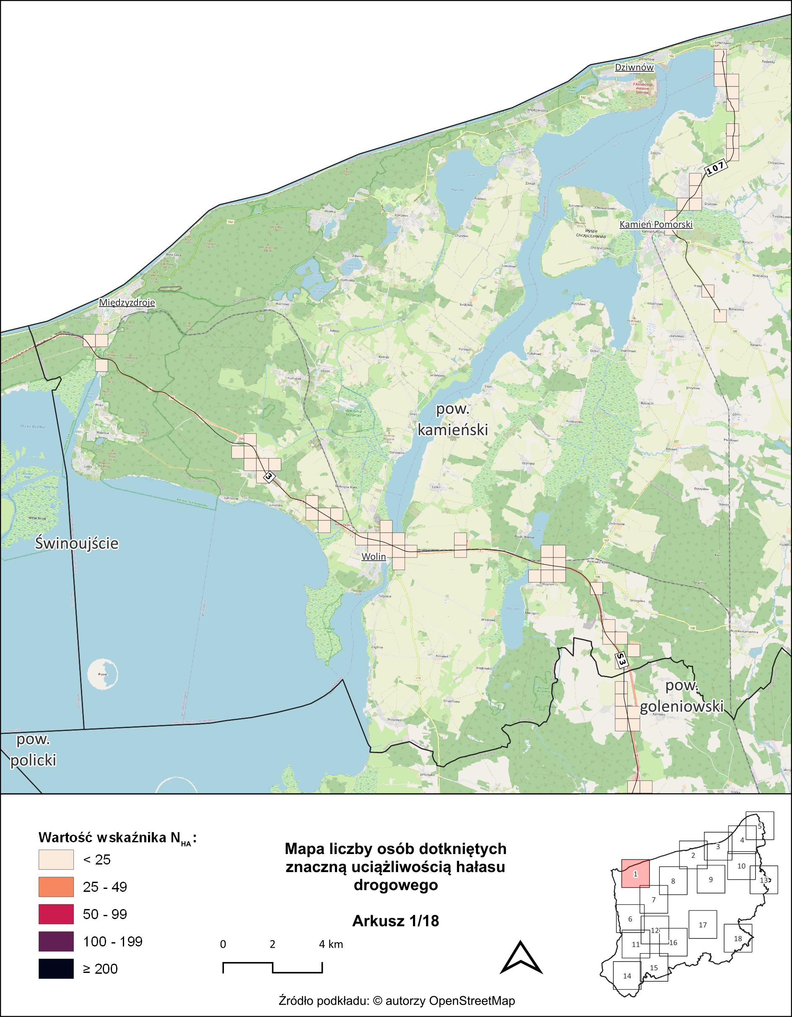
Rysunek 1. Mapa liczby osób dotkniętych znaczną uciążliwością hałasu drogowego (wartość wskaźnika $N_{HA}$) - arkusz 1/18 [źródło: opracowanie własne]
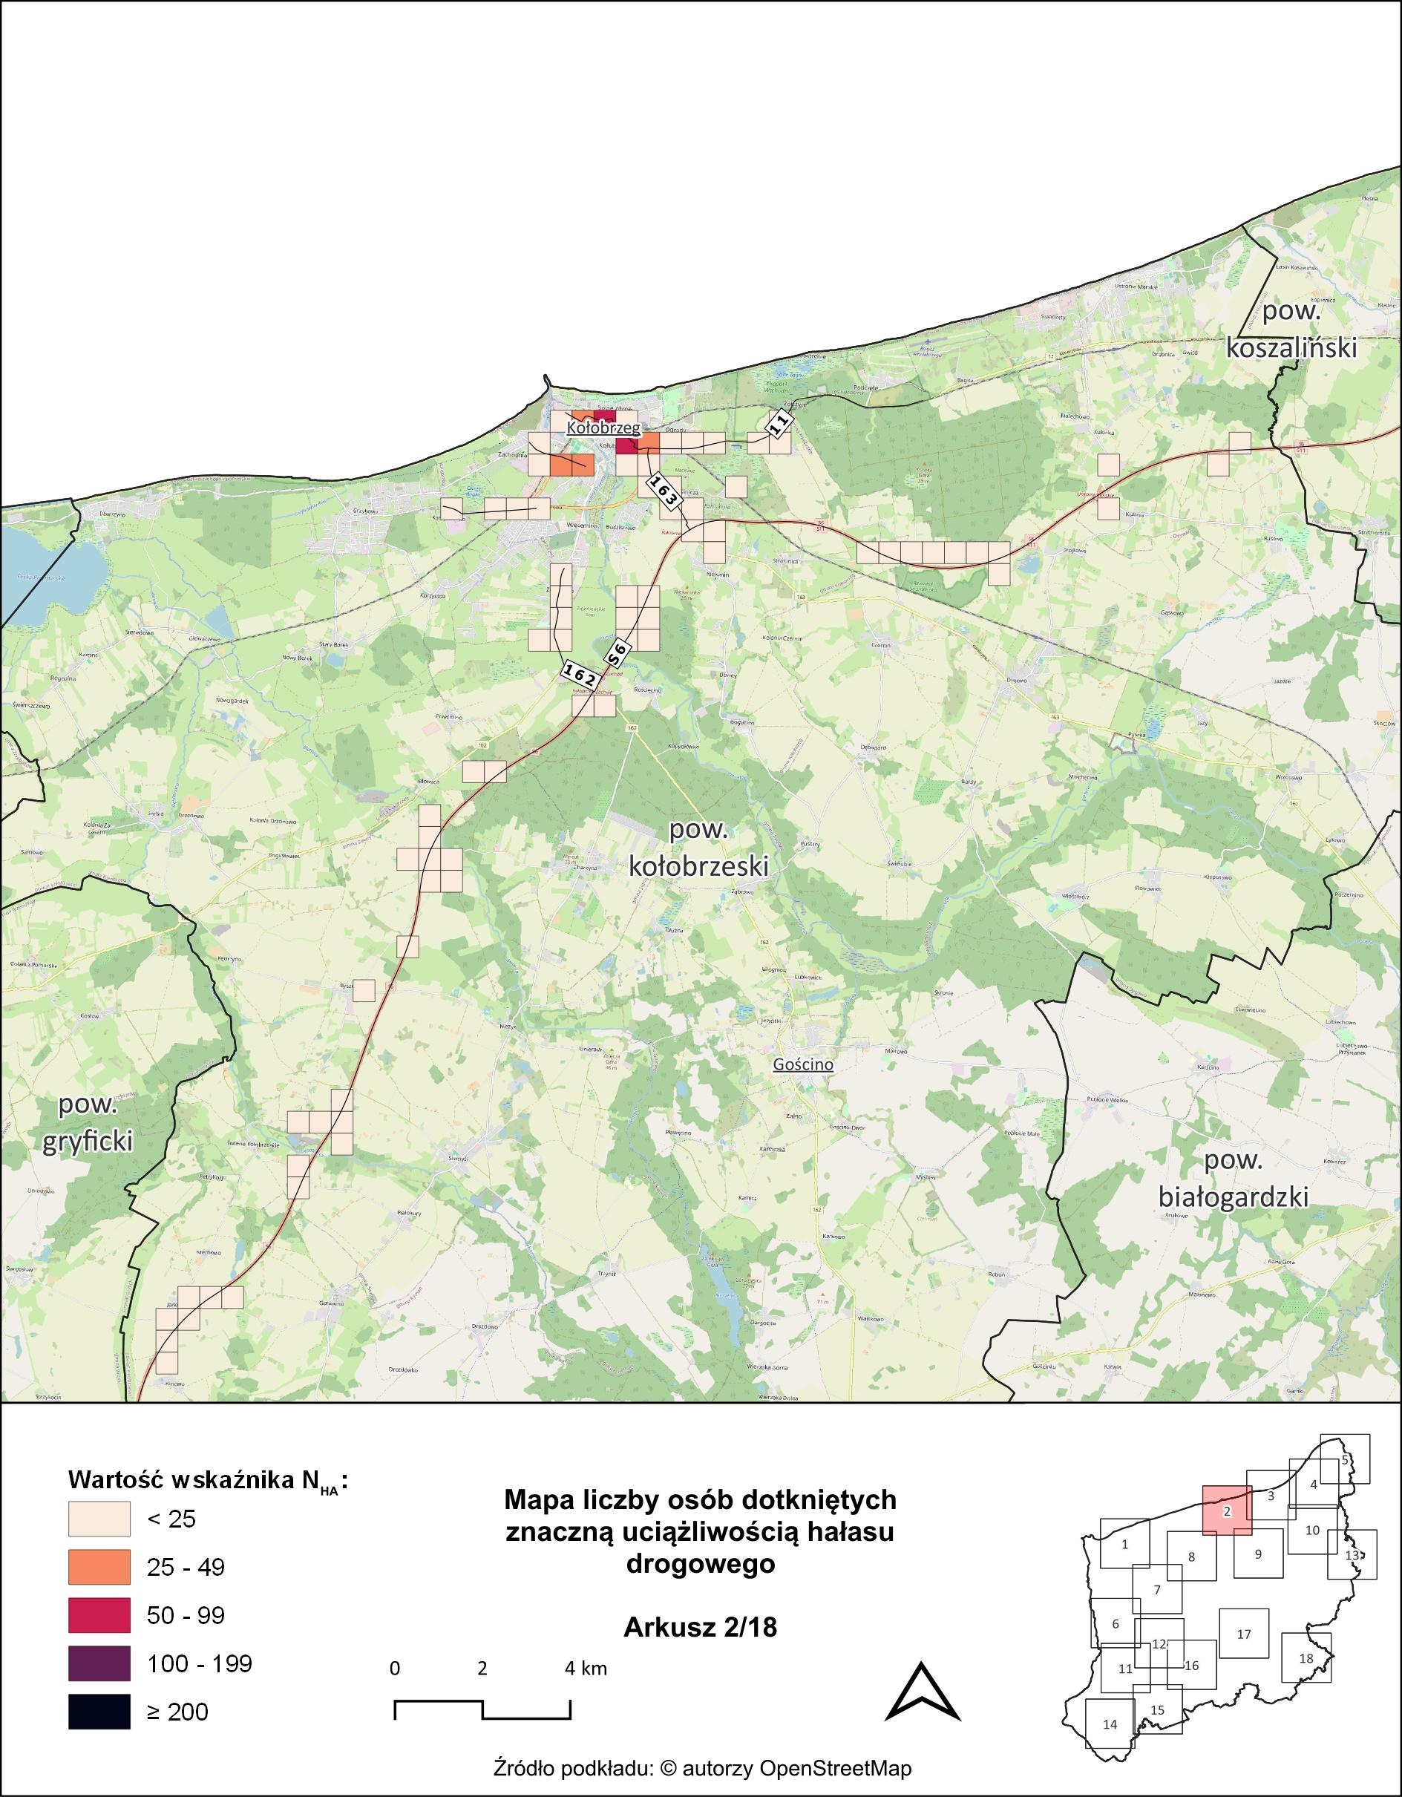
Rysunek 2. Mapa liczby osób dotkniętych znaczną uciążliwością hałasu drogowego (wartość wskaźnika $N_{HA}$) - arkusz 2/18 [źródło: opracowanie własne]
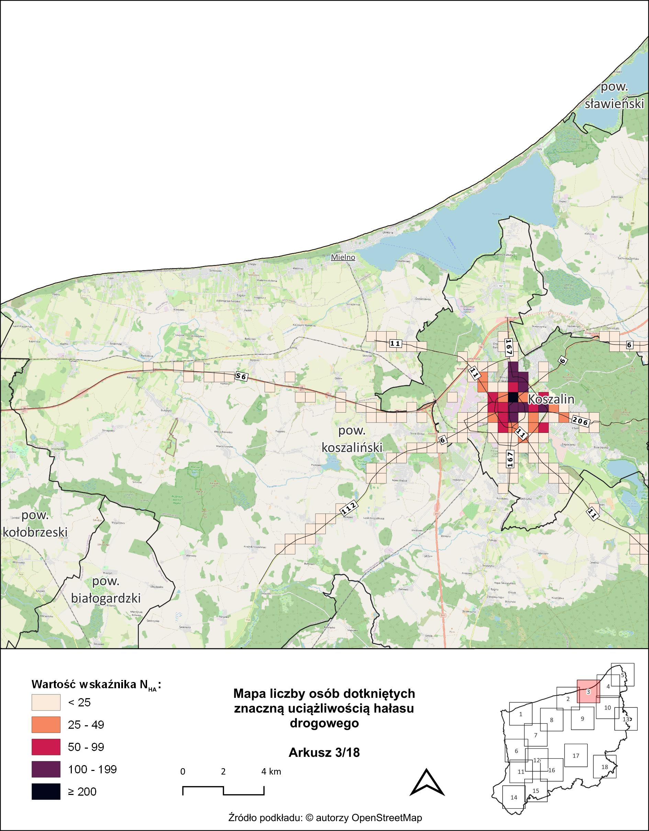
Rysunek 3. Mapa liczby osób dotkniętych znaczną uciążliwością hałasu drogowego (wartość wskaźnika $N_{HA}$) - arkusz 3/18 [źródło: opracowanie własne]
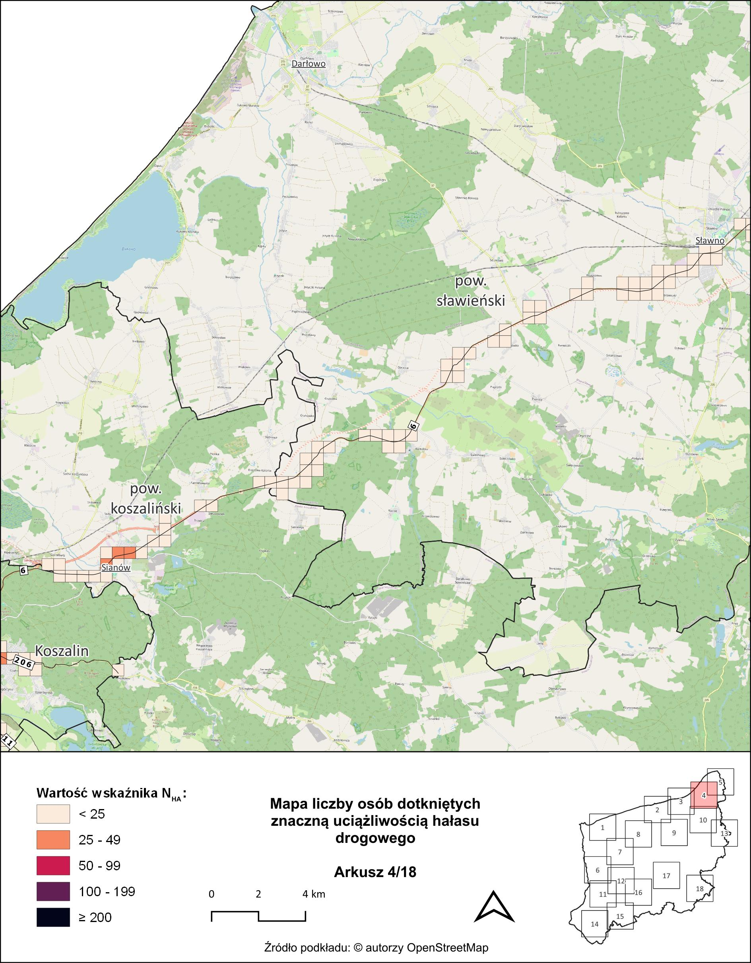
Rysunek 4. Mapa liczby osób dotkniętych znaczną uciążliwością hałasu drogowego (wartość wskaźnika $N_{HA}$) - arkusz 4/18 [źródło: opracowanie własne]
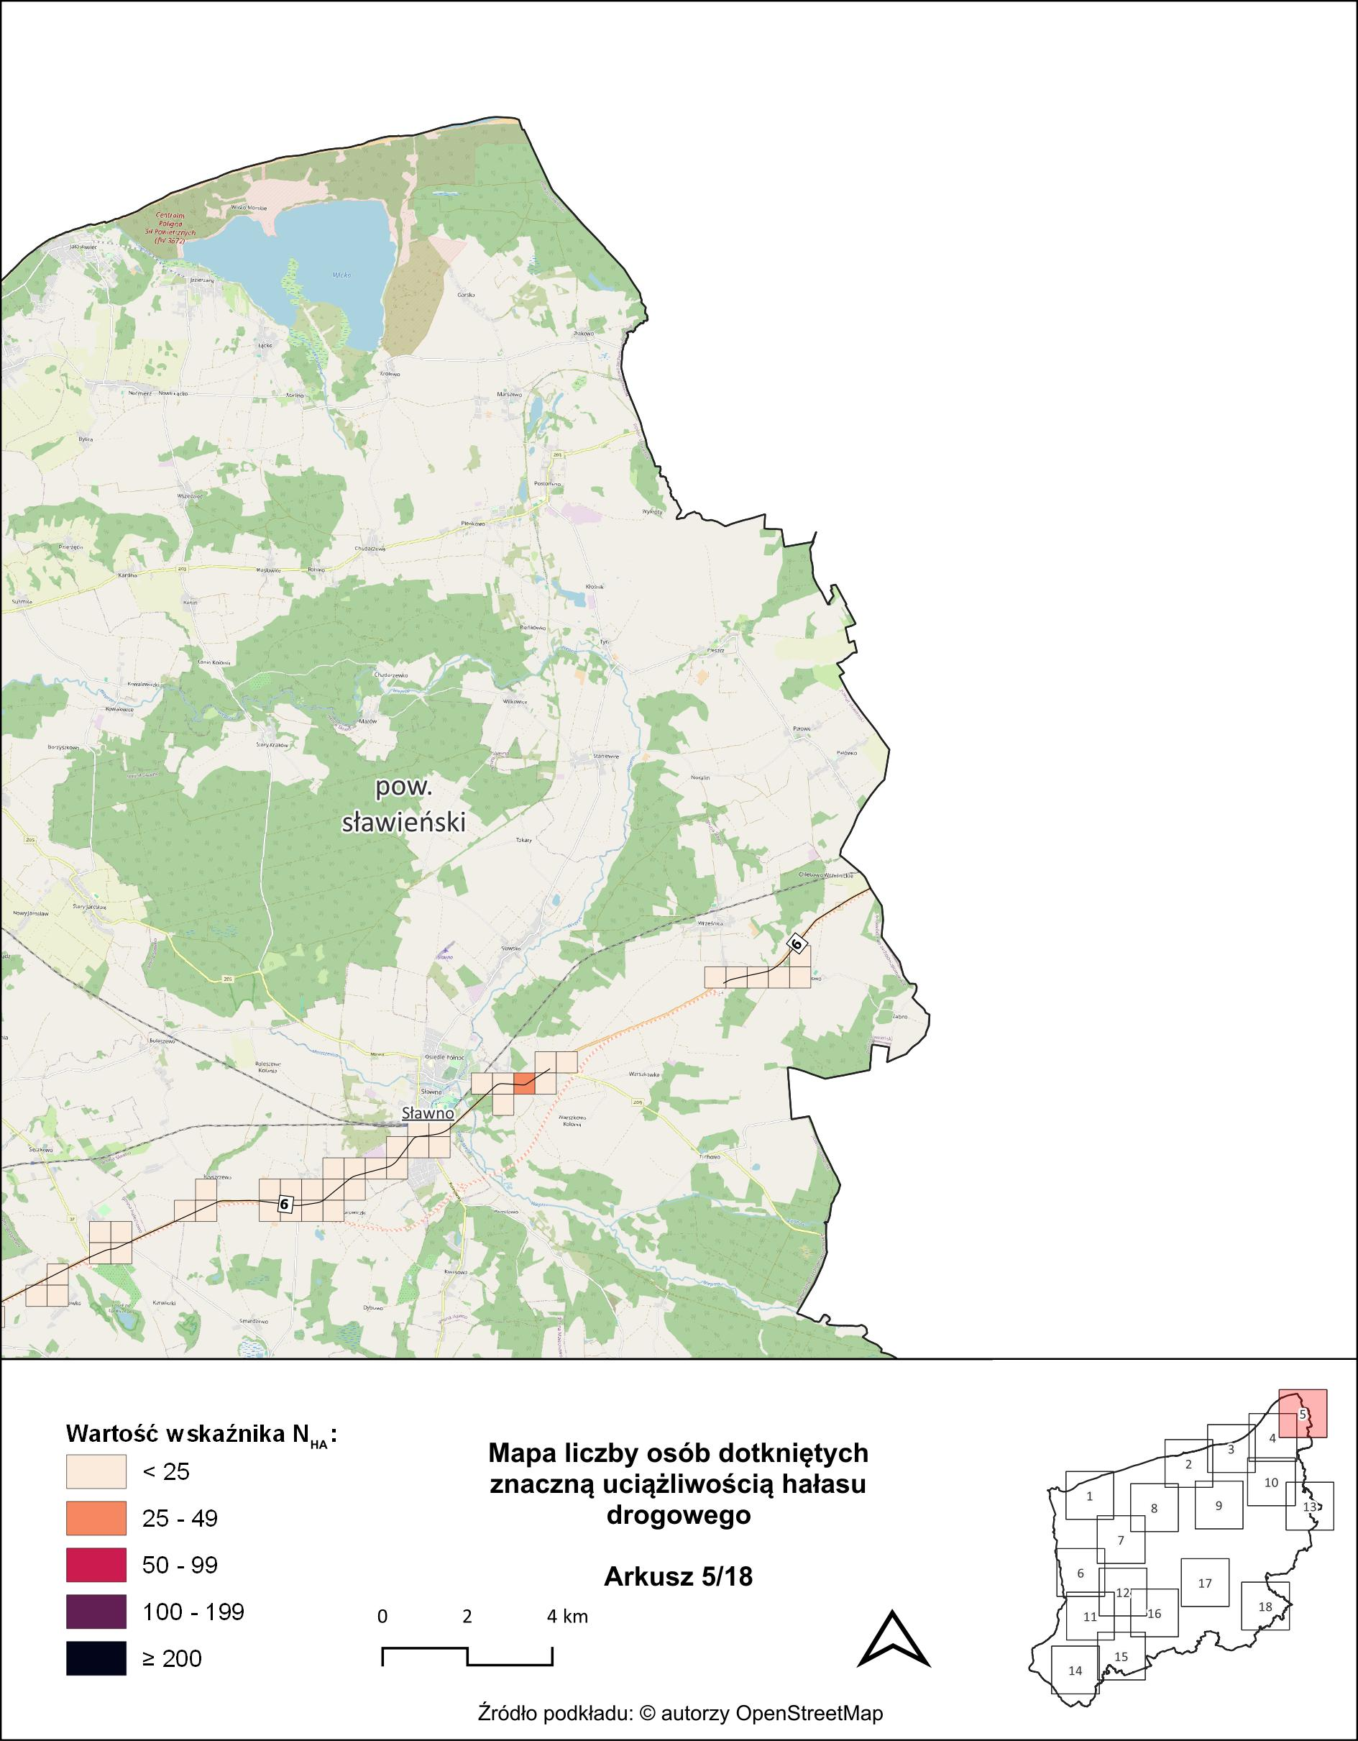
Rysunek 5. Mapa liczby osób dotkniętych znaczną uciążliwością hałasu drogowego (wartość wskaźnika $N_{HA}$) - arkusz 5/18 [źródło: opracowanie własne]
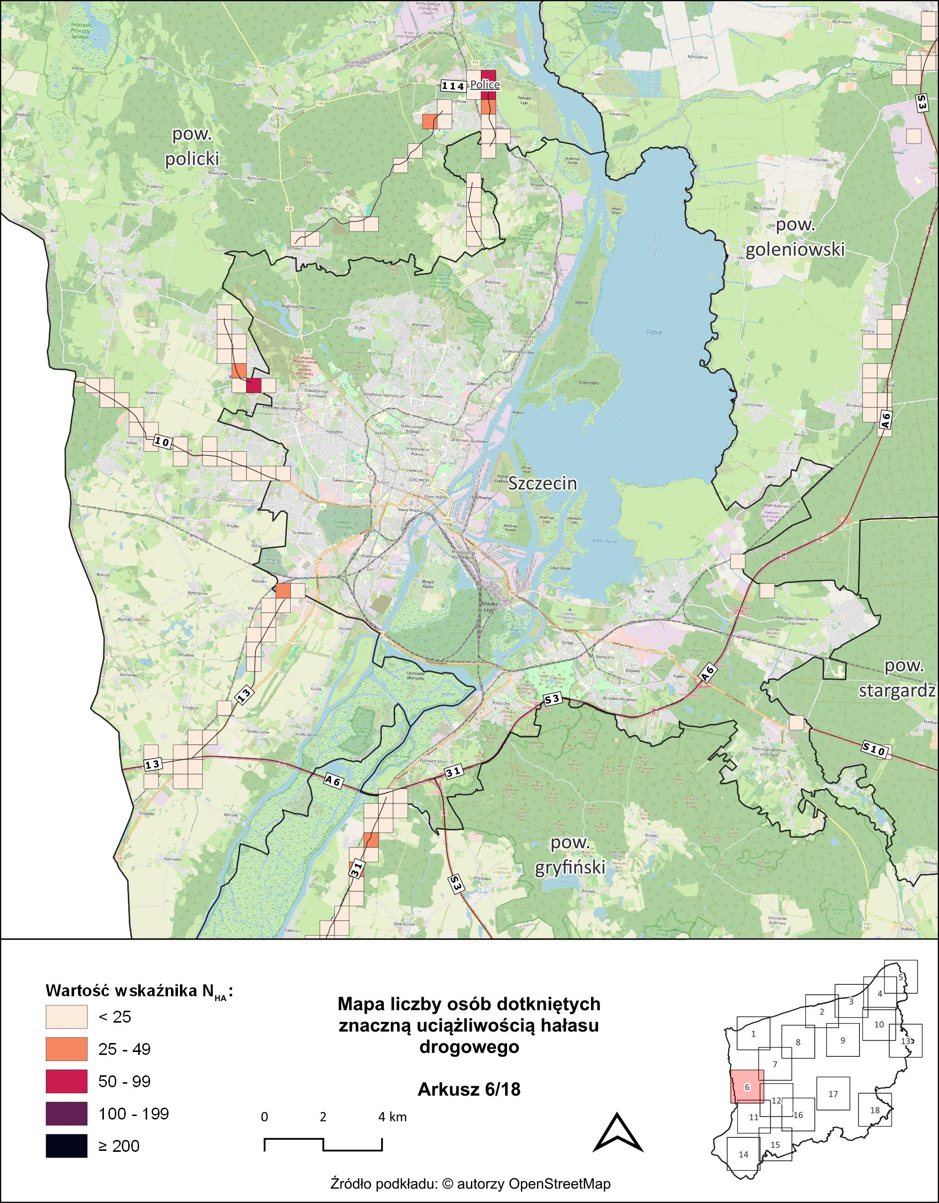
Rysunek 6. Mapa liczby osób dotkniętych znaczną uciążliwością hałasu drogowego (wartość wskaźnika $N_{HA}$) - arkusz 6/18 [źródło: opracowanie własne]
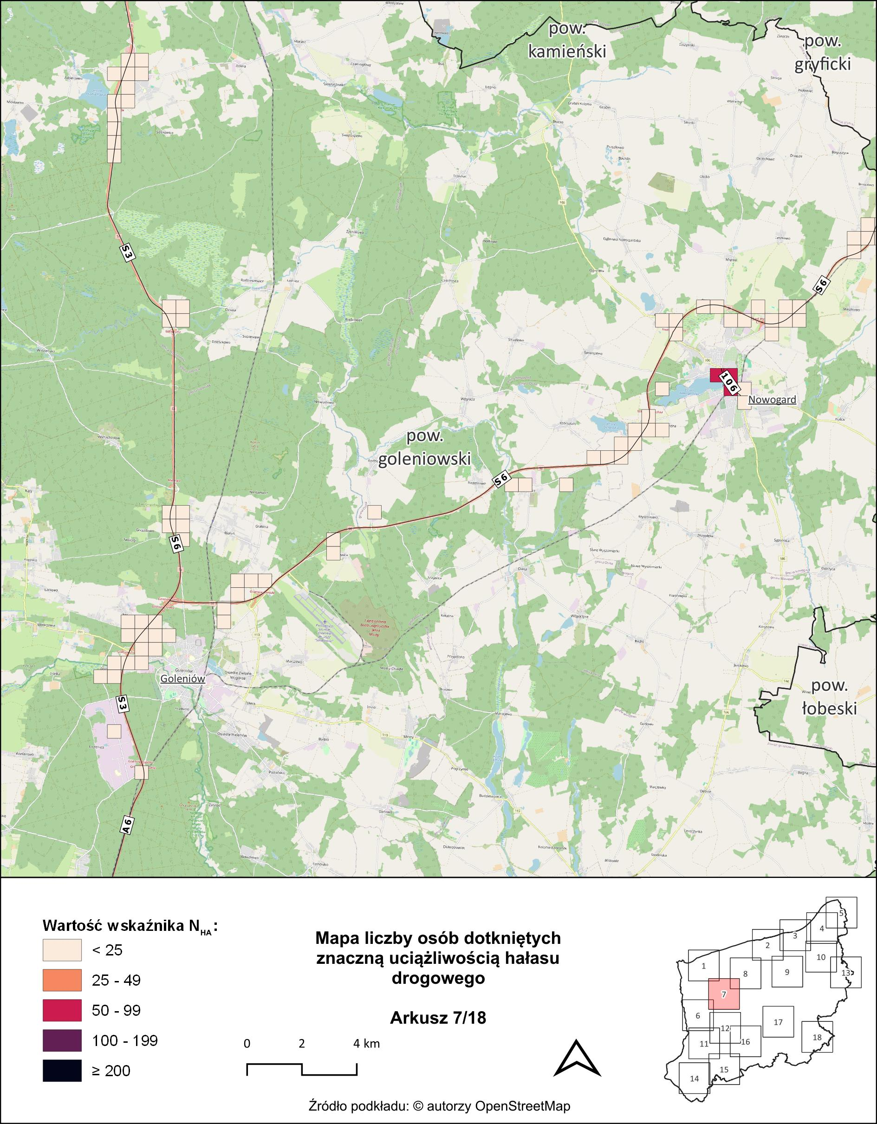
Rysunek 7. Mapa liczby osób dotkniętych znaczną uciążliwością hałasu drogowego (wartość wskaźnika $N_{HA}$) - arkusz 7/18 [źródło: opracowanie własne]
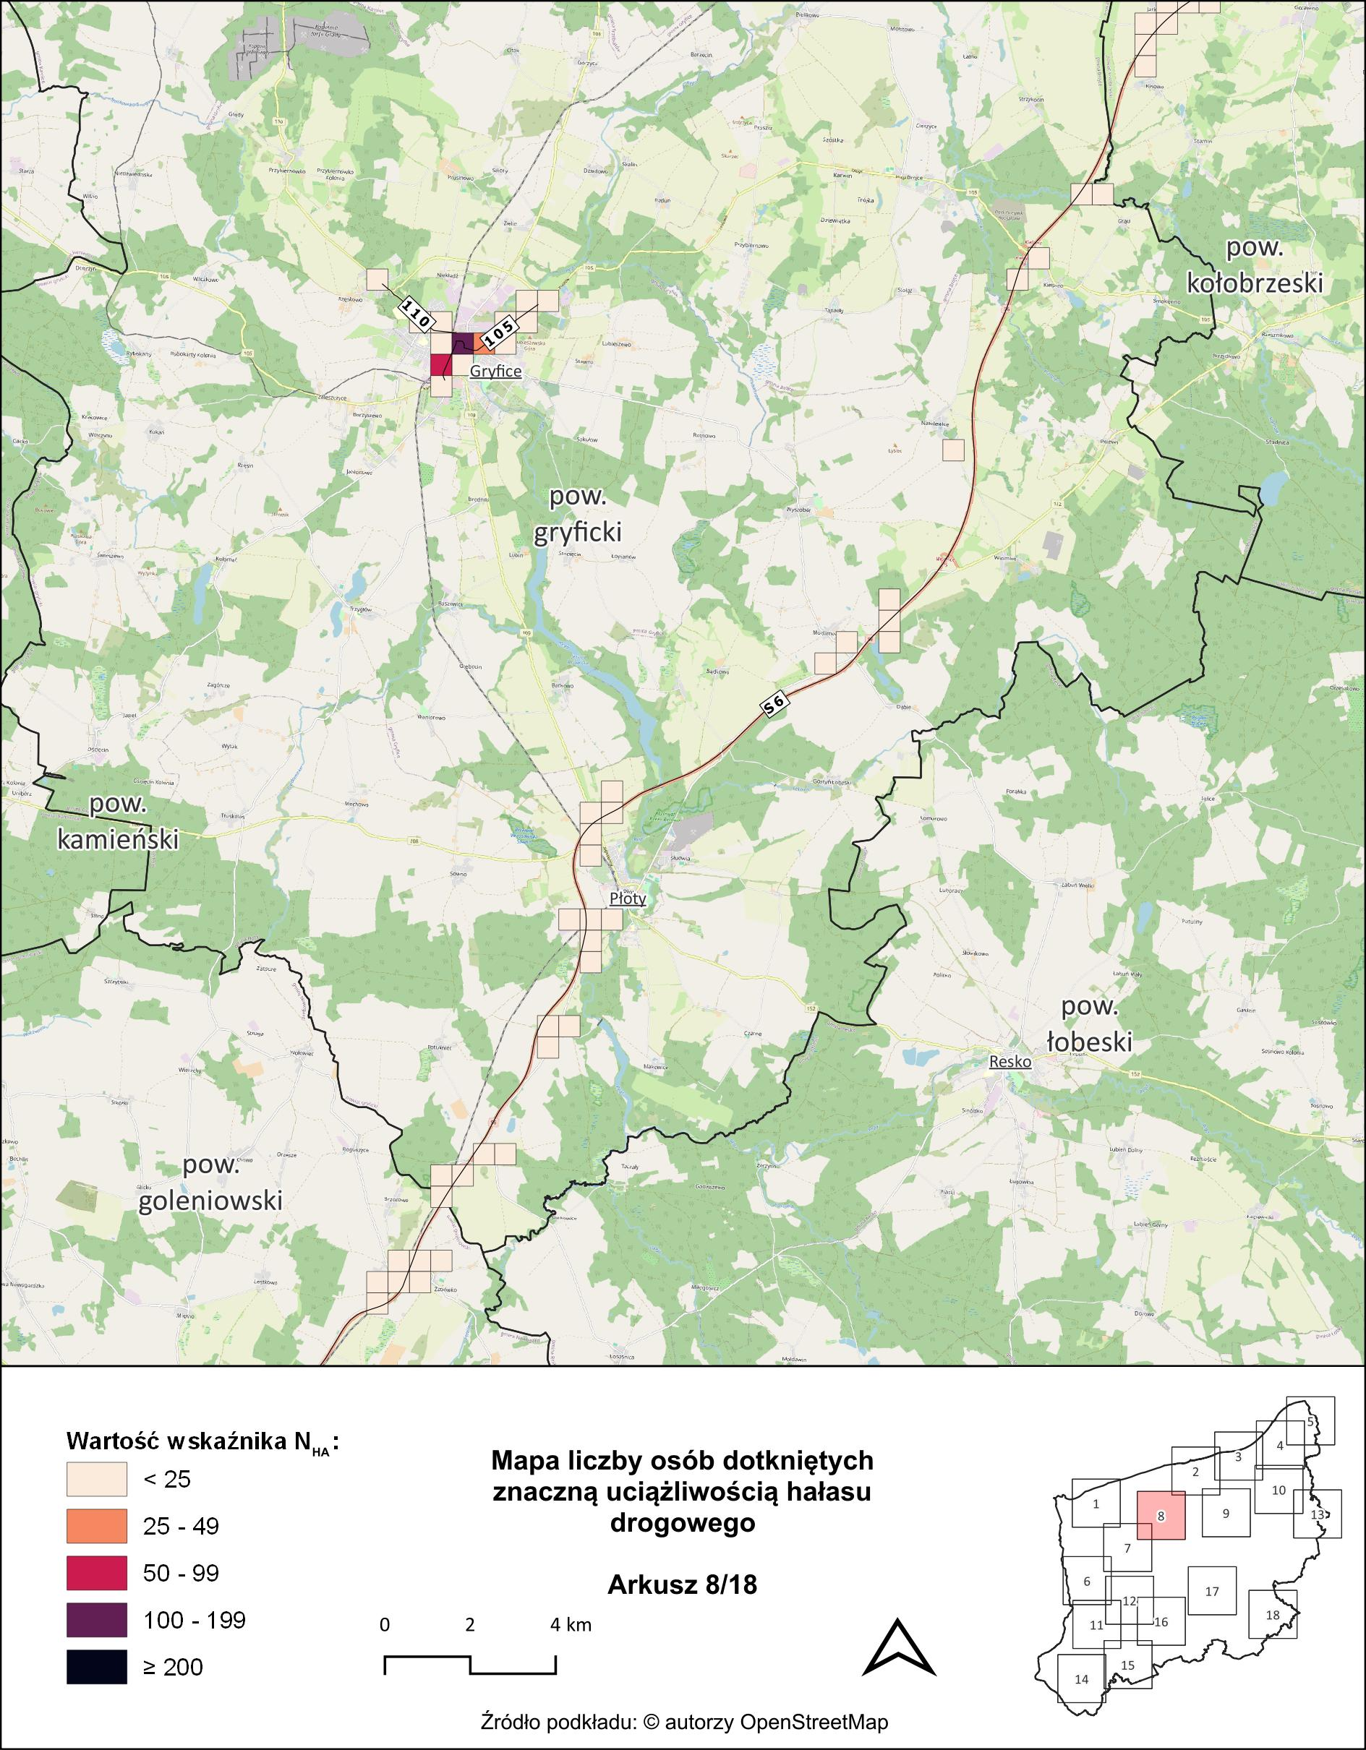
Rysunek 8. Mapa liczby osób dotkniętych znaczną uciążliwością hałasu drogowego (wartość wskaźnika $N_{HA}$) - arkusz 8/18 [źródło: opracowanie własne]
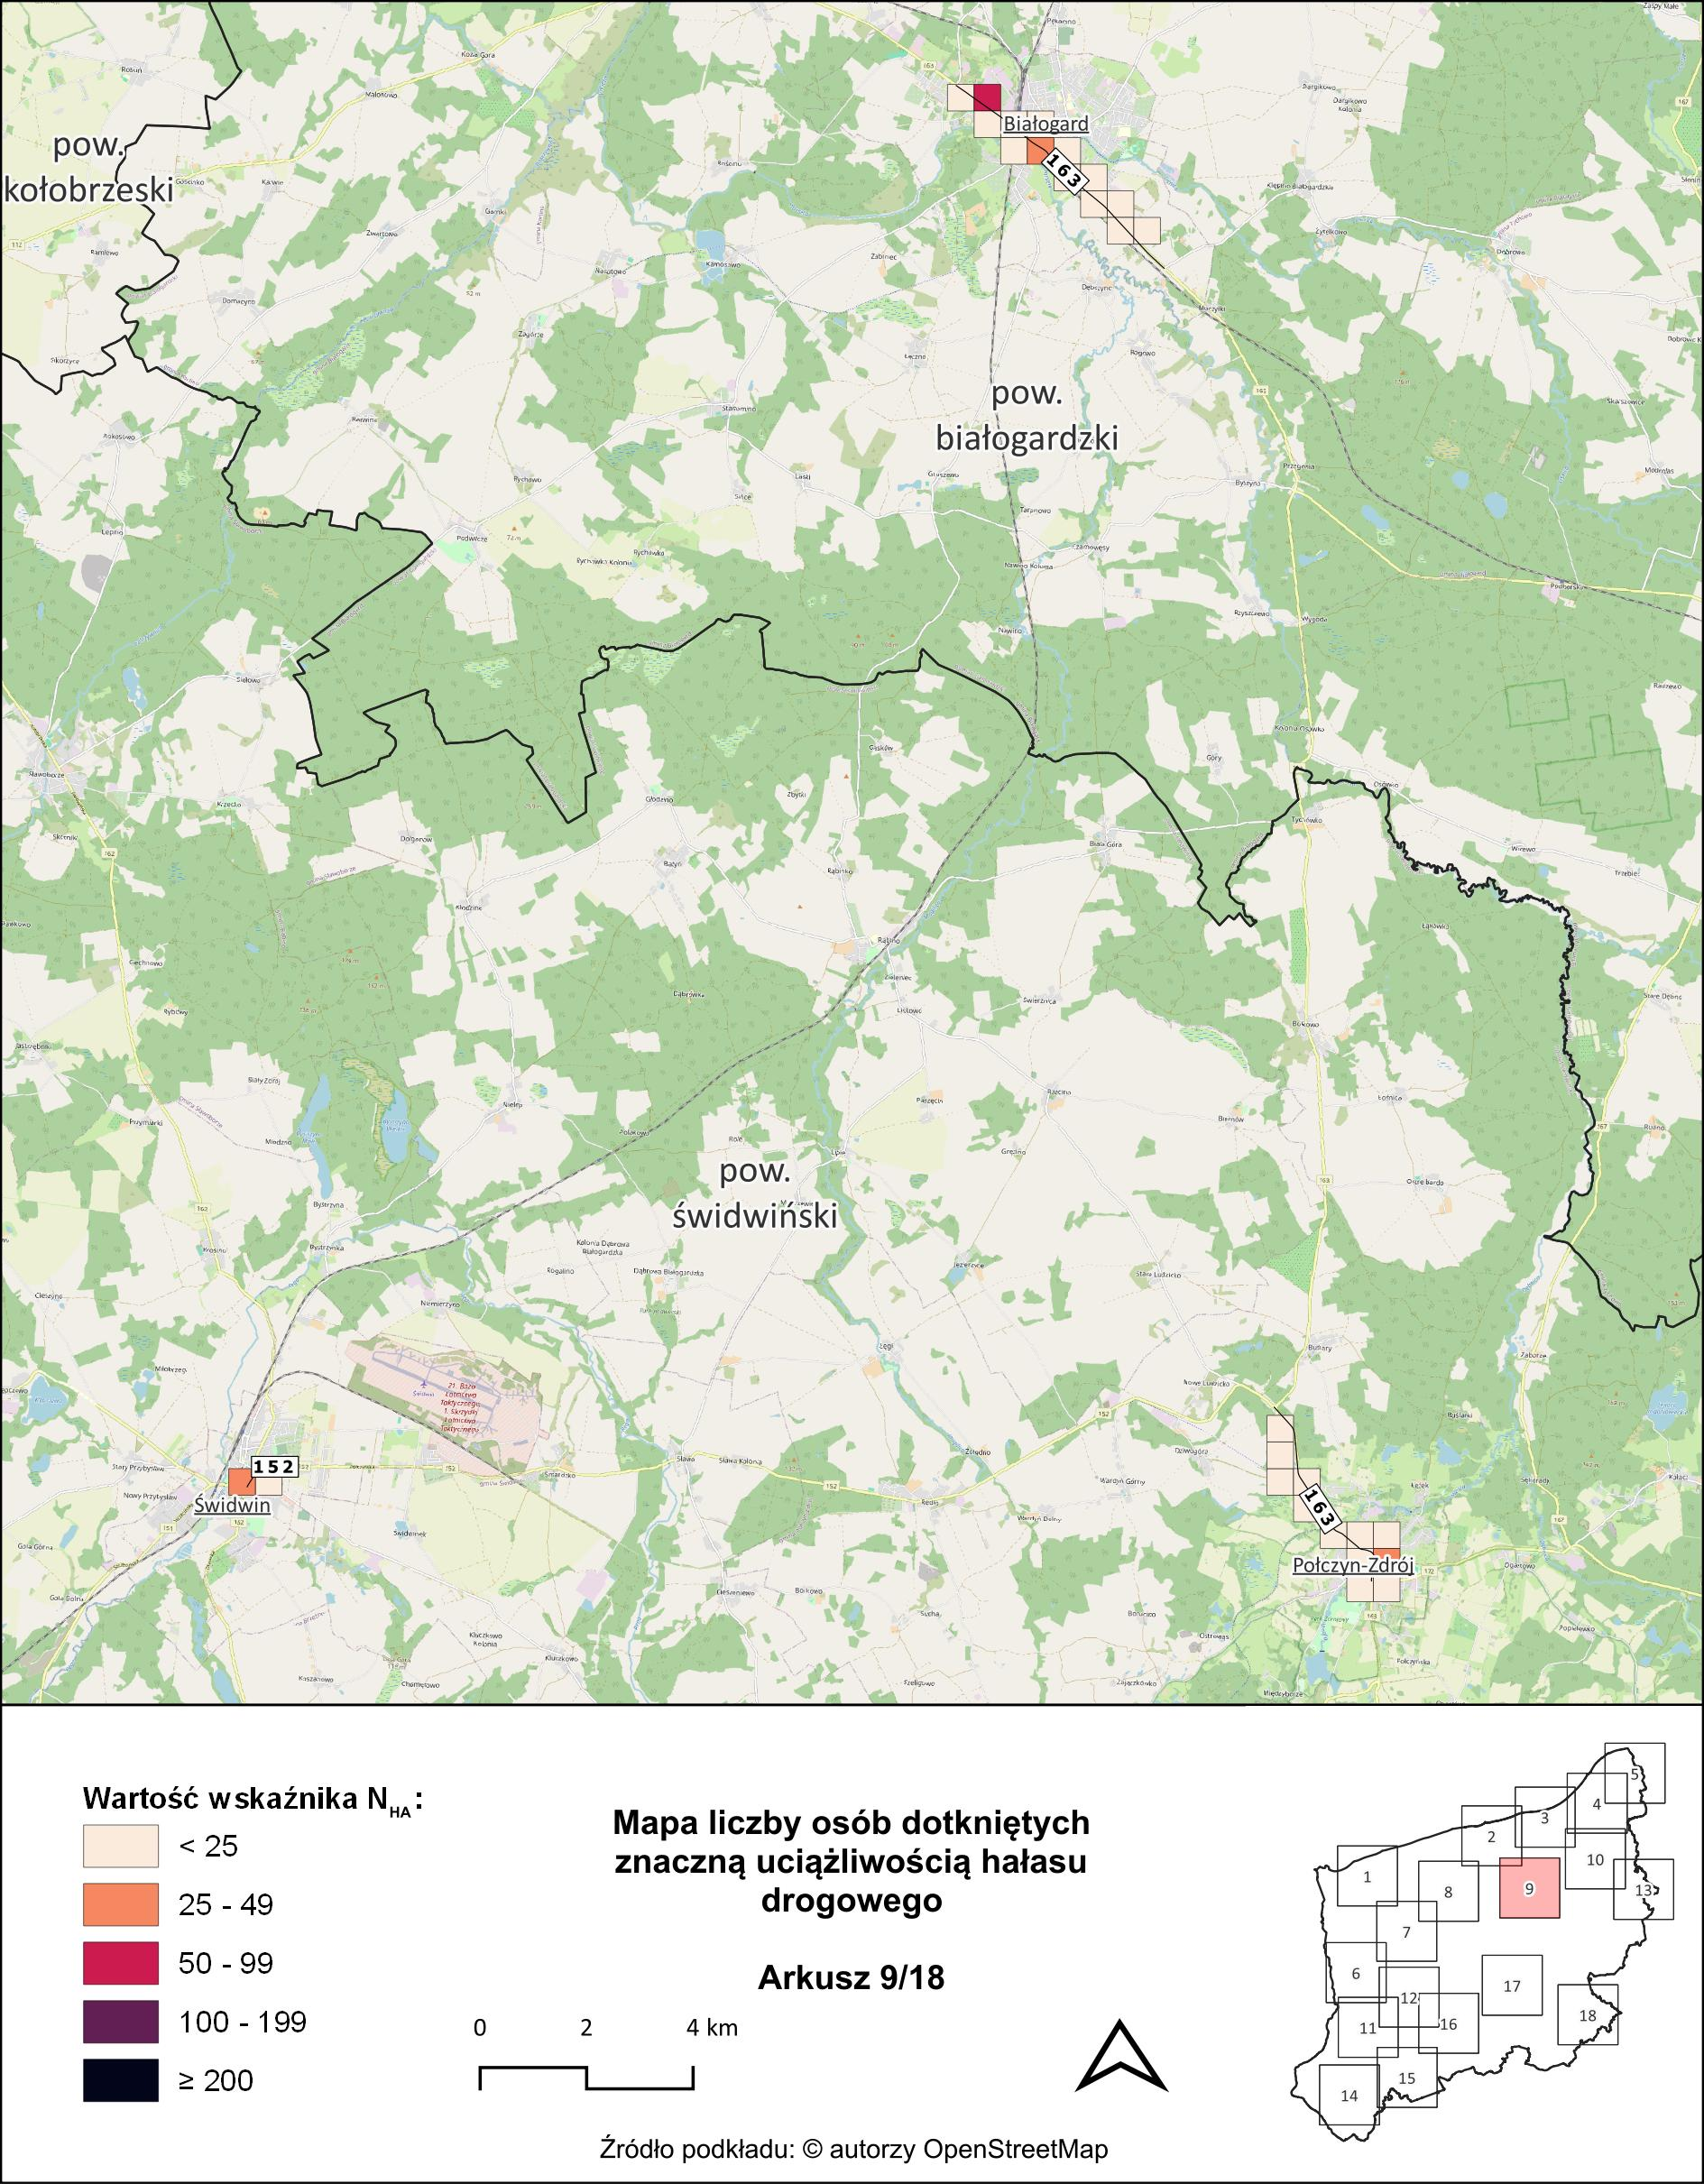
Rysunek 9. Mapa liczby osób dotkniętych znaczną uciążliwością hałasu drogowego (wartość wskaźnika $N_{HA}$) - arkusz 9/18 [źródło: opracowanie własne]
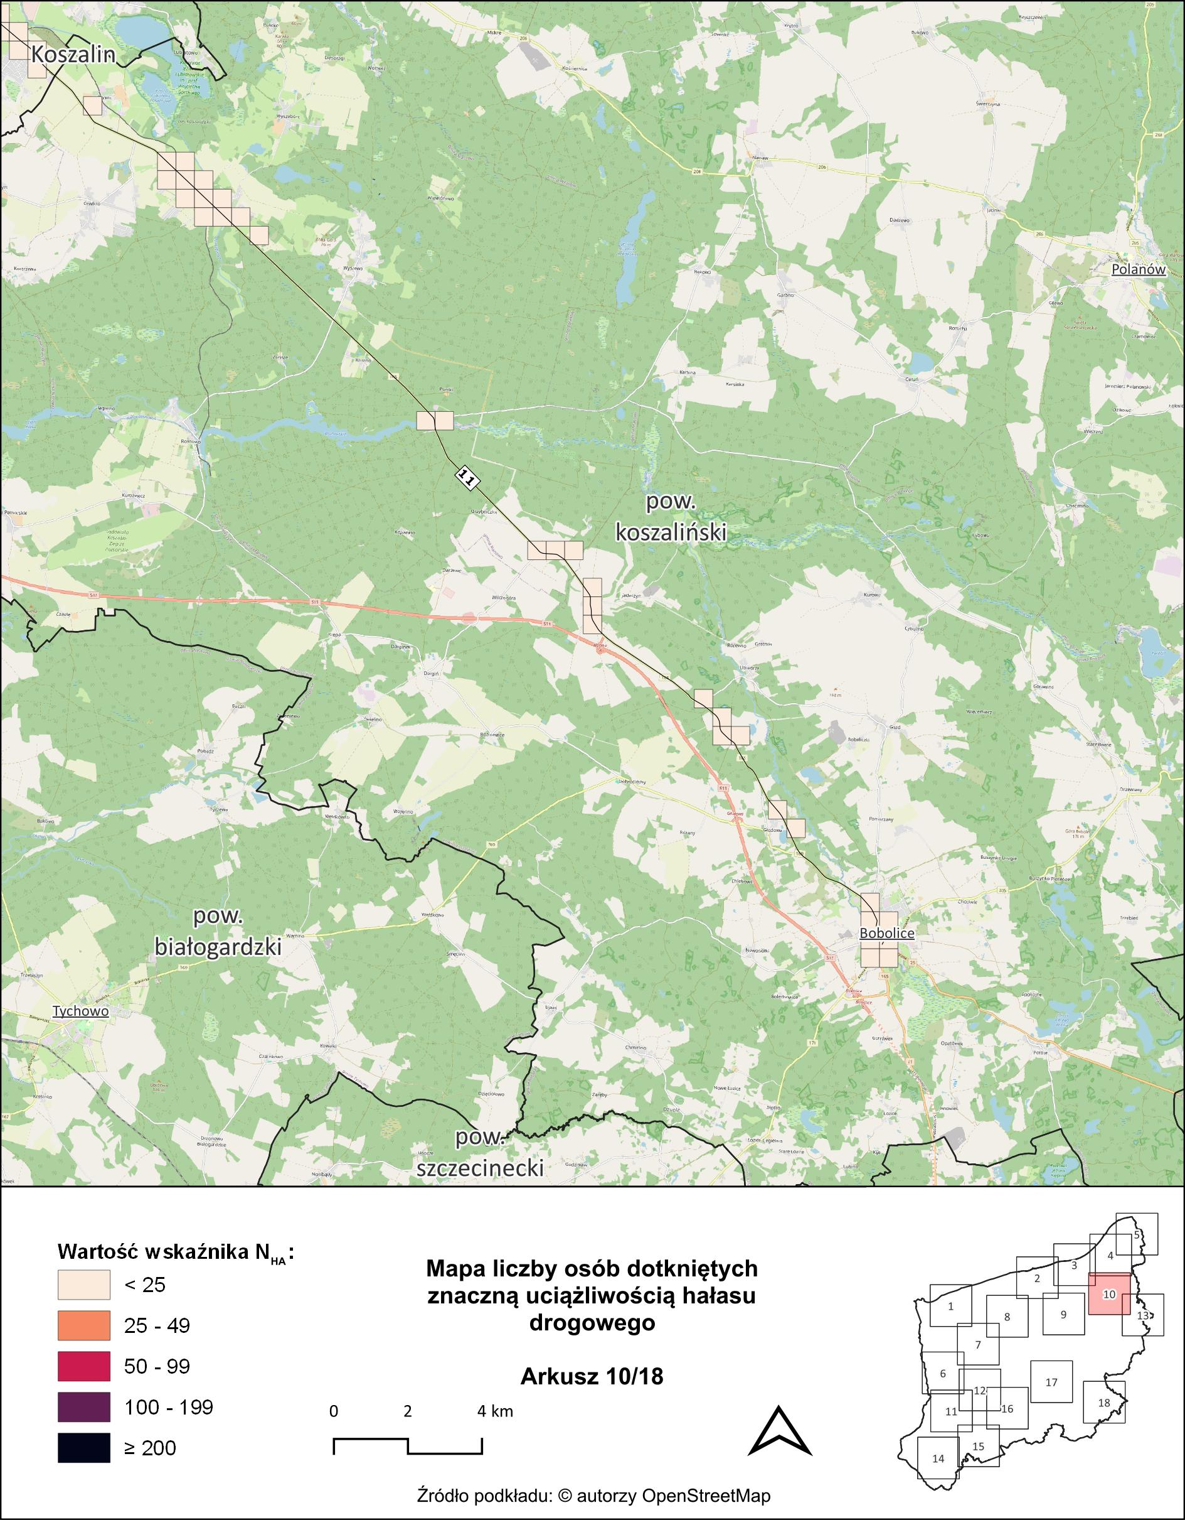
Rysunek 10. Mapa liczby osób dotkniętych znaczną uciążliwością hałasu drogowego (wartość wskaźnika $N_{HA}$) - arkusz 10/18 [źródło: opracowanie własne]
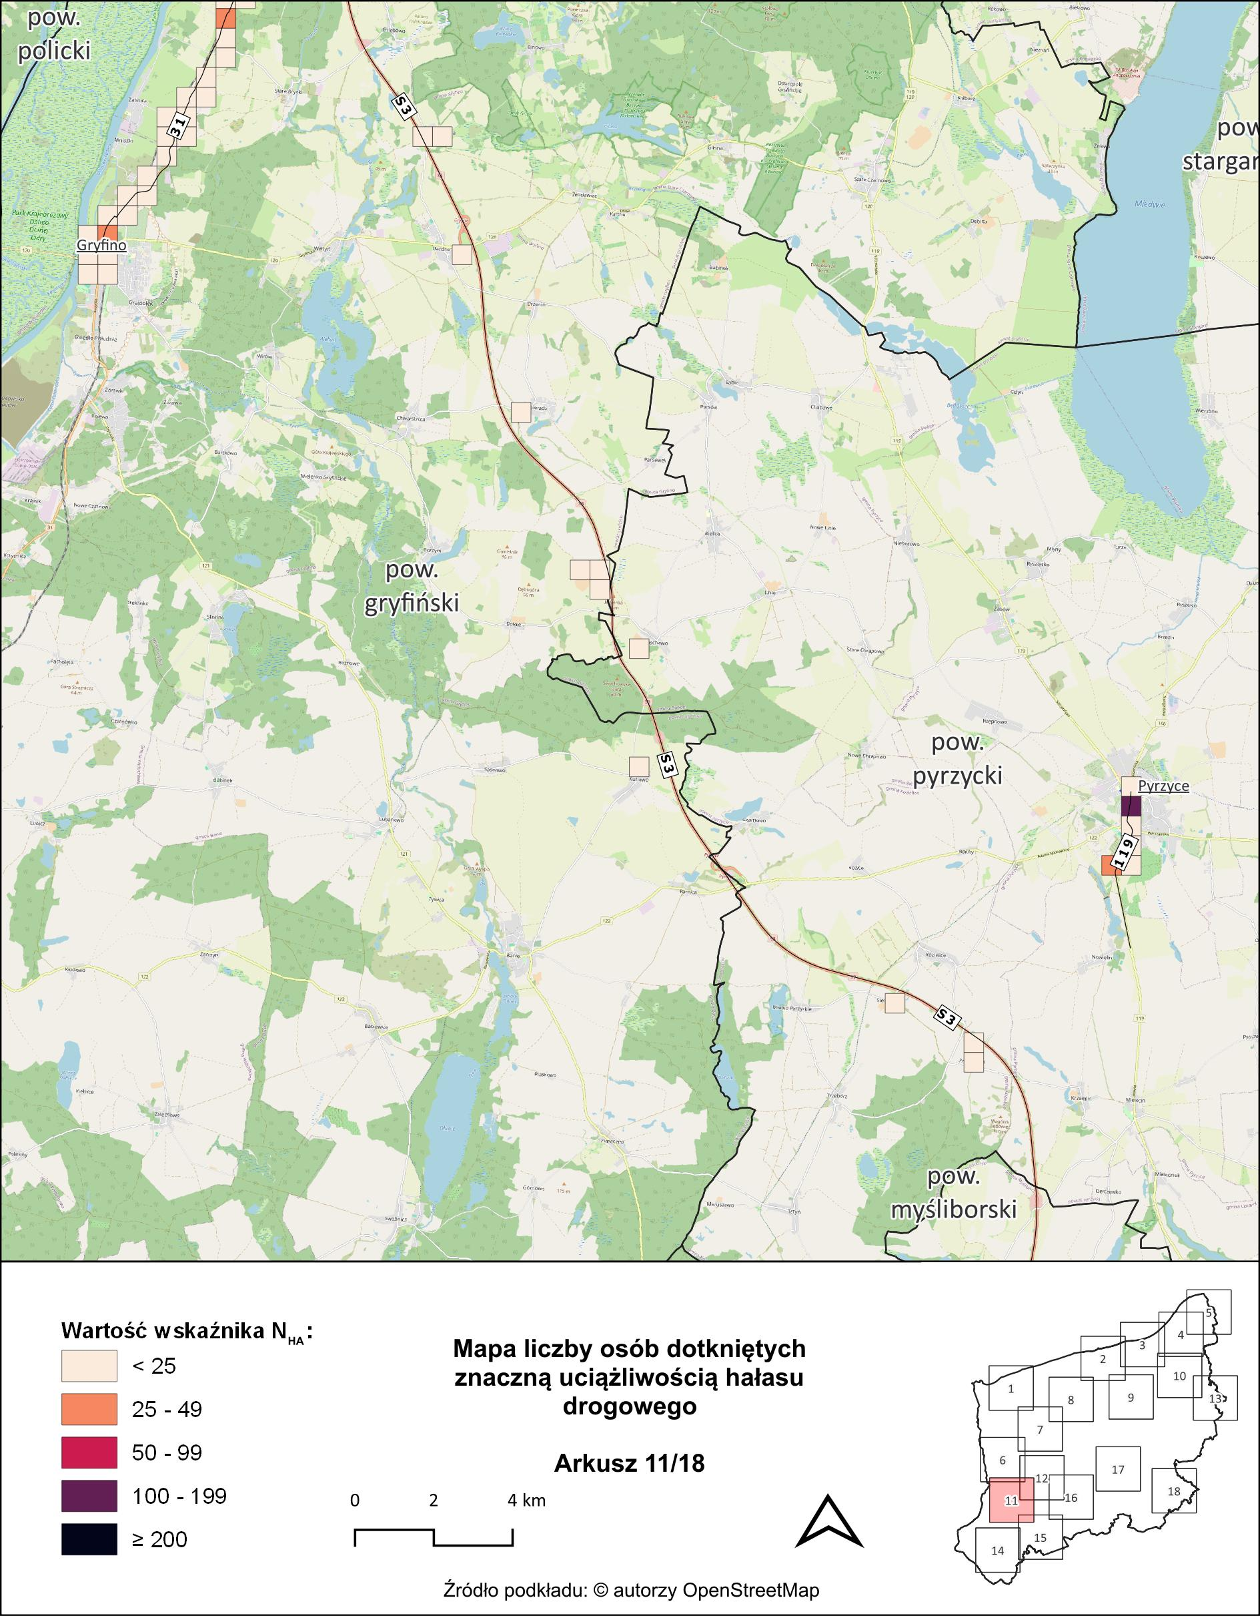
Rysunek 11. Mapa liczby osób dotkniętych znaczną uciążliwością hałasu drogowego (wartość wskaźnika $N_{HA}$) - arkusz 11/18 [źródło: opracowanie własne]
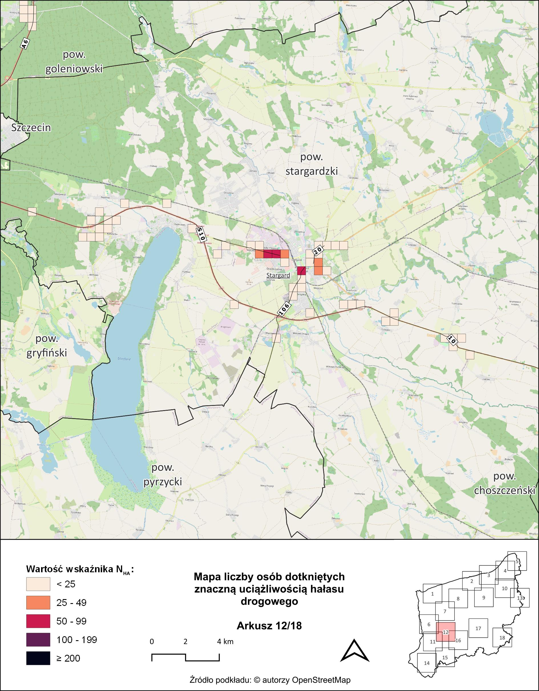
Rysunek 12. Mapa liczby osób dotkniętych znaczną uciążliwością hałasu drogowego (wartość wskaźnika $N_{HA}$) - arkusz 12/18 [źródło: opracowanie własne]
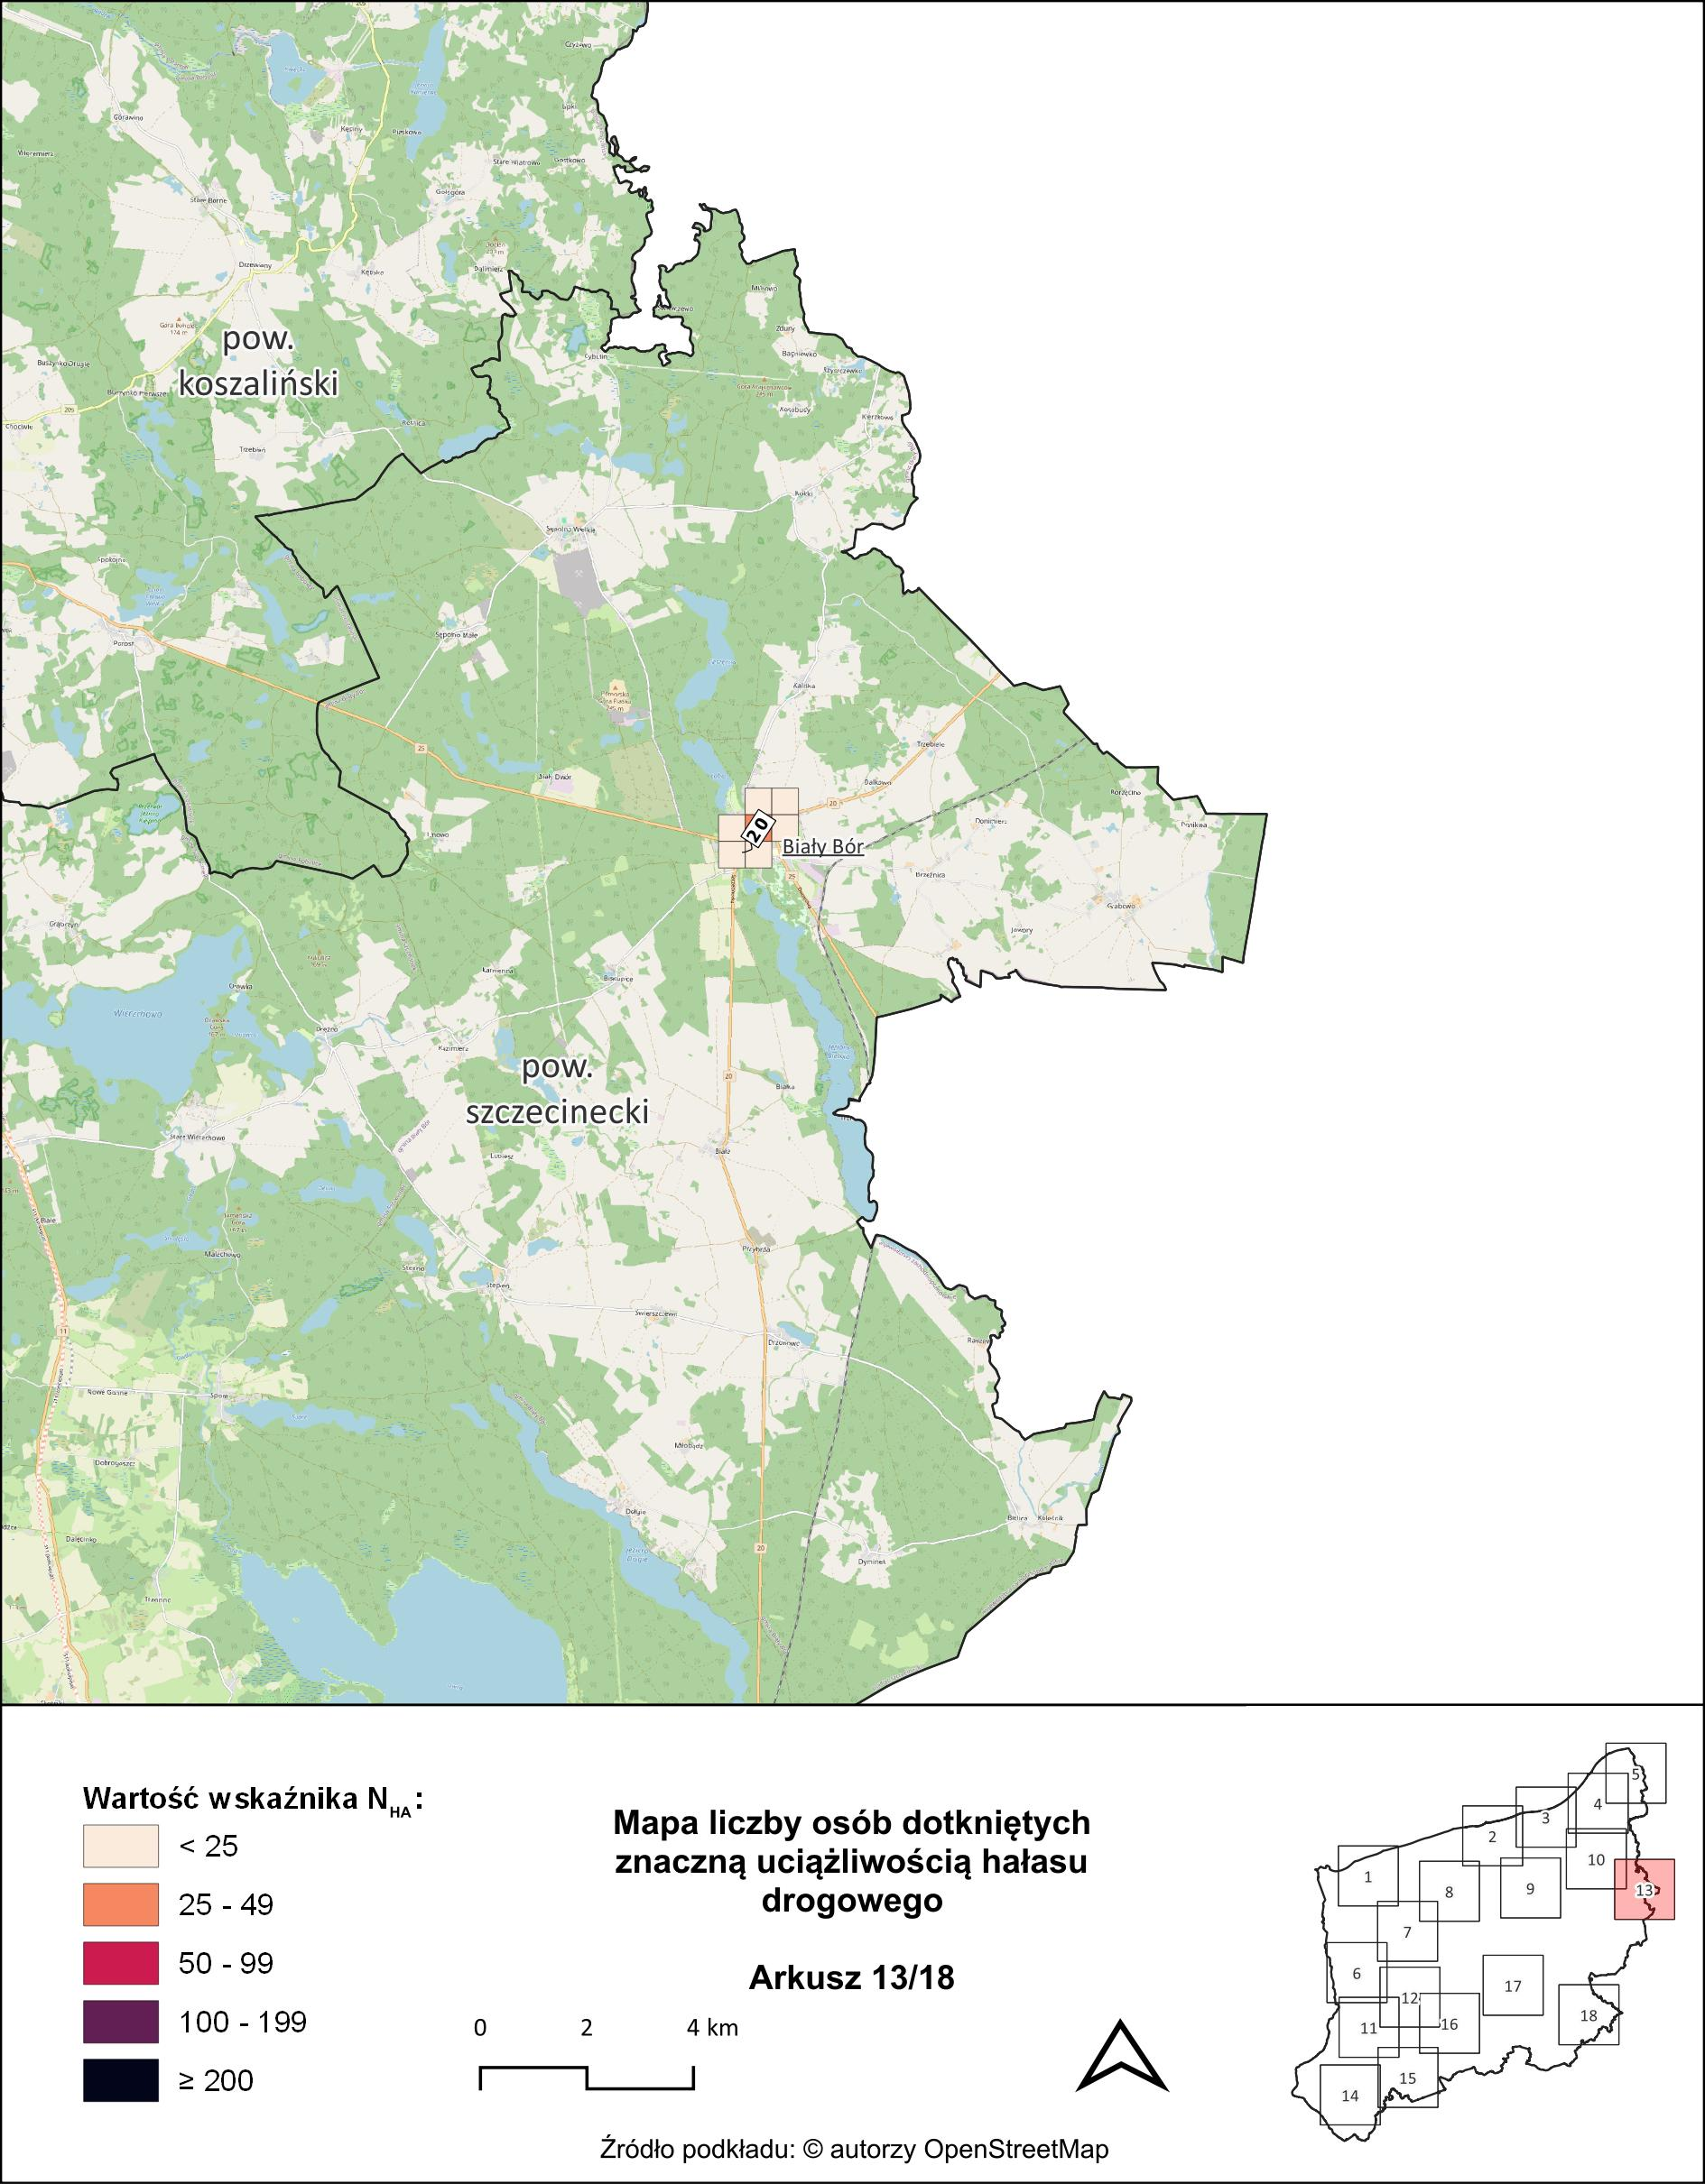
Rysunek 13. Mapa liczby osób dotkniętych znaczną uciążliwością hałasu drogowego (wartość wskaźnika $N_{HA}$) - arkusz 13/18 [źródło: opracowanie własne]
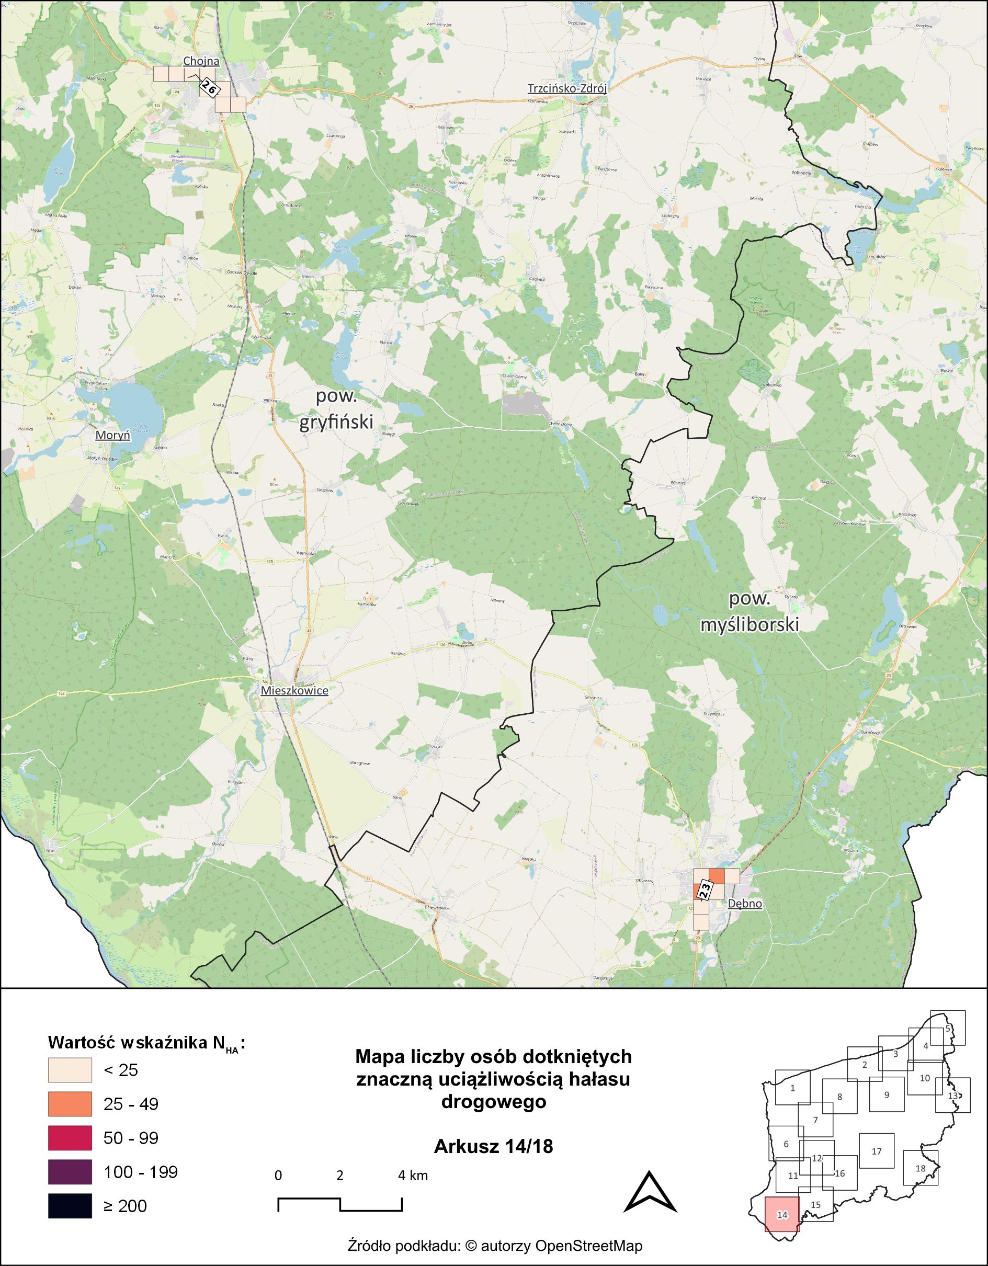
Rysunek 14. Mapa liczby osób dotkniętych znaczną uciążliwością hałasu drogowego (wartość wskaźnika $N_{HA}$) - arkusz 14/18 [źródło: opracowanie własne]
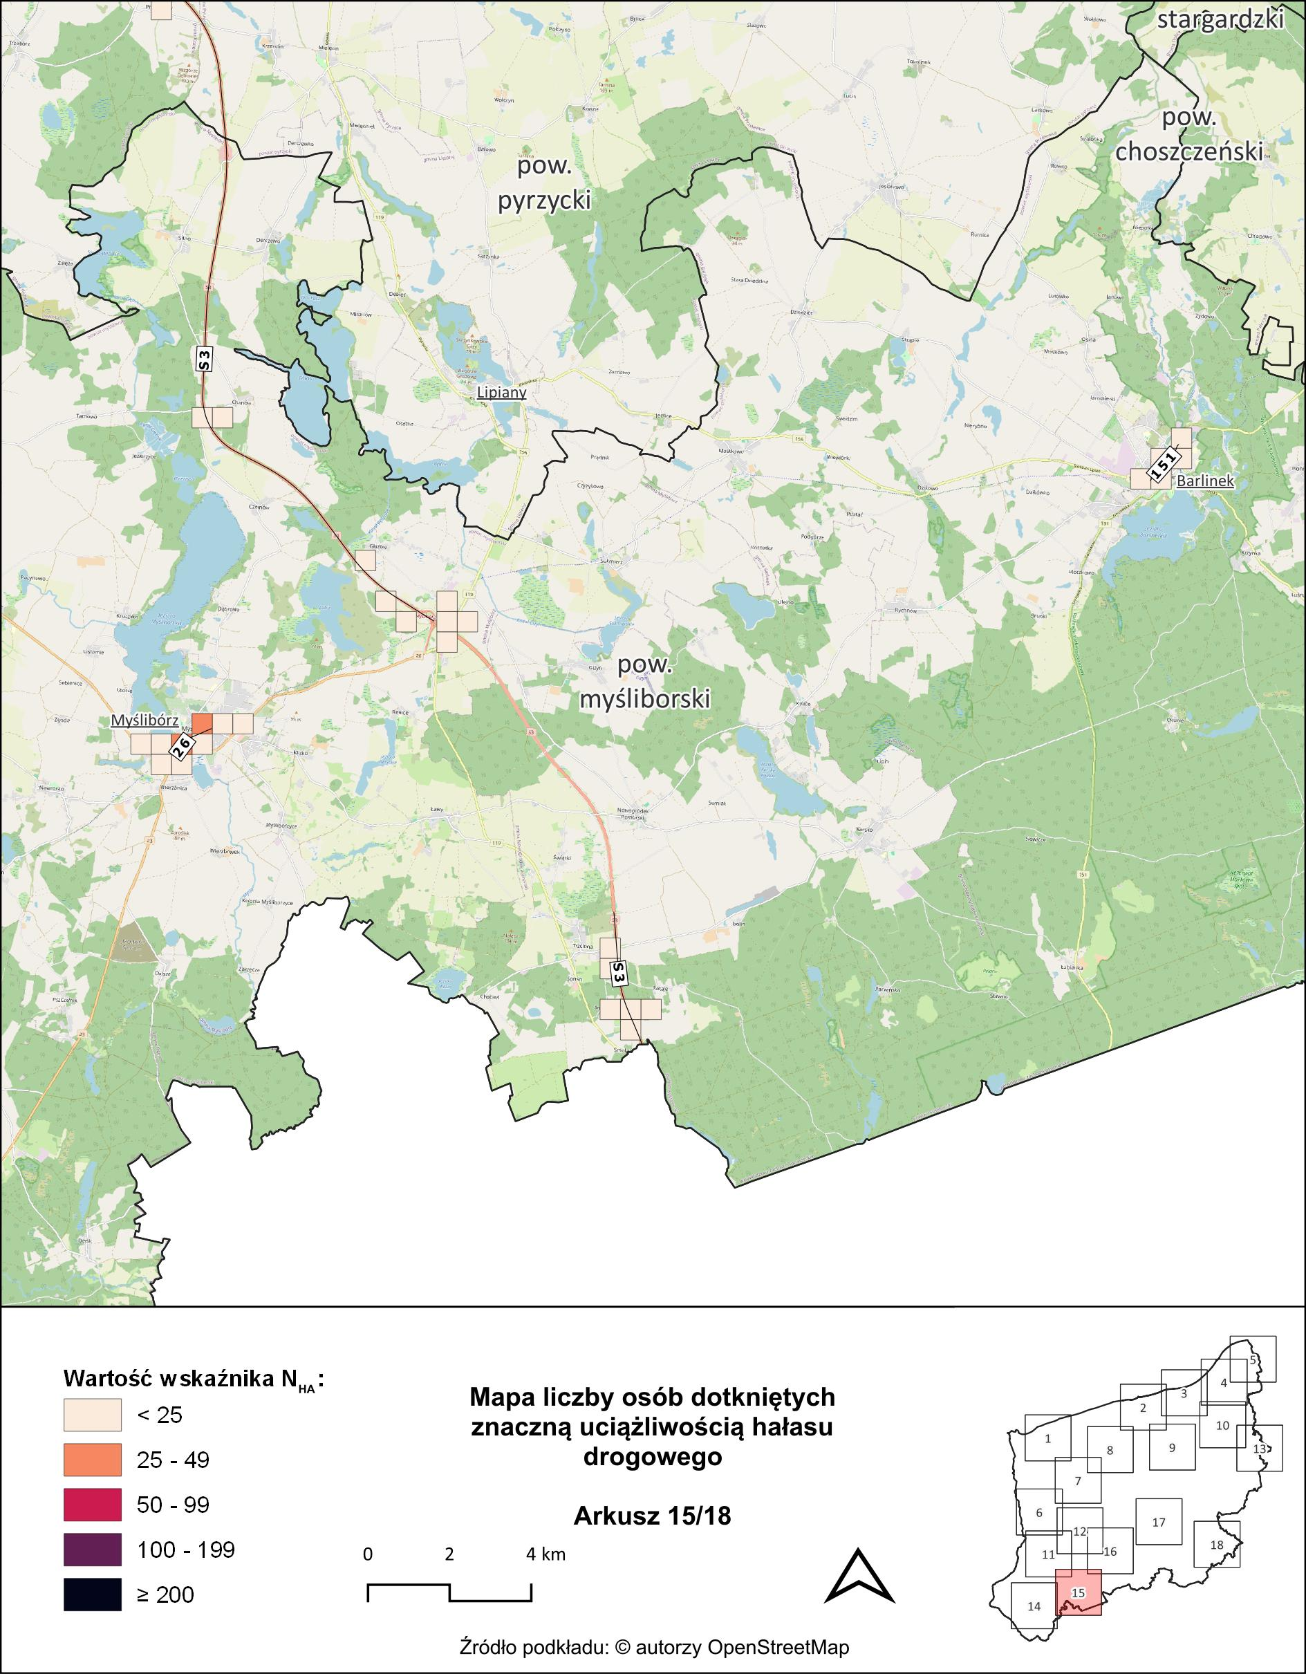
Rysunek 15. Mapa liczby osób dotkniętych znaczną uciążliwością hałasu drogowego (wartość wskaźnika $N_{HA}$) - arkusz 15/18 [źródło: opracowanie własne]
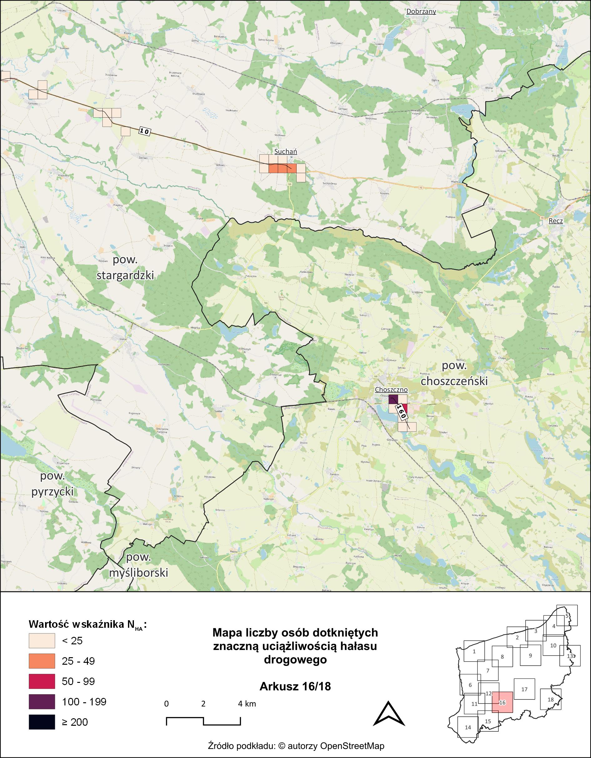
Rysunek 16. Mapa liczby osób dotkniętych znaczną uciążliwością hałasu drogowego (wartość wskaźnika $N_{HA}$) - arkusz 16/18 [źródło: opracowanie własne]
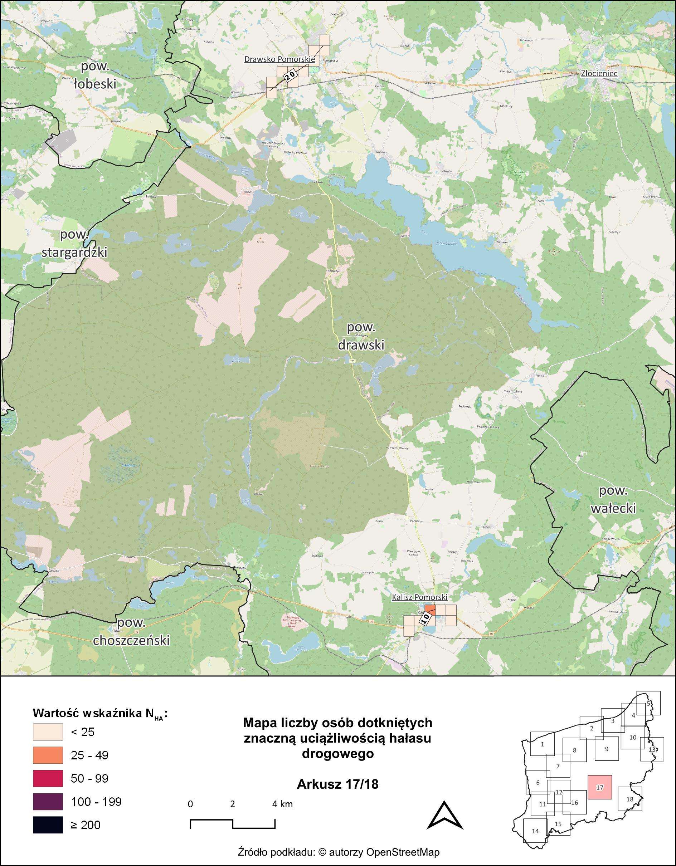
Rysunek 17. Mapa liczby osób dotkniętych znaczną uciążliwością hałasu drogowego (wartość wskaźnika $N_{HA}$) - arkusz 17/18 [źródło: opracowanie własne]
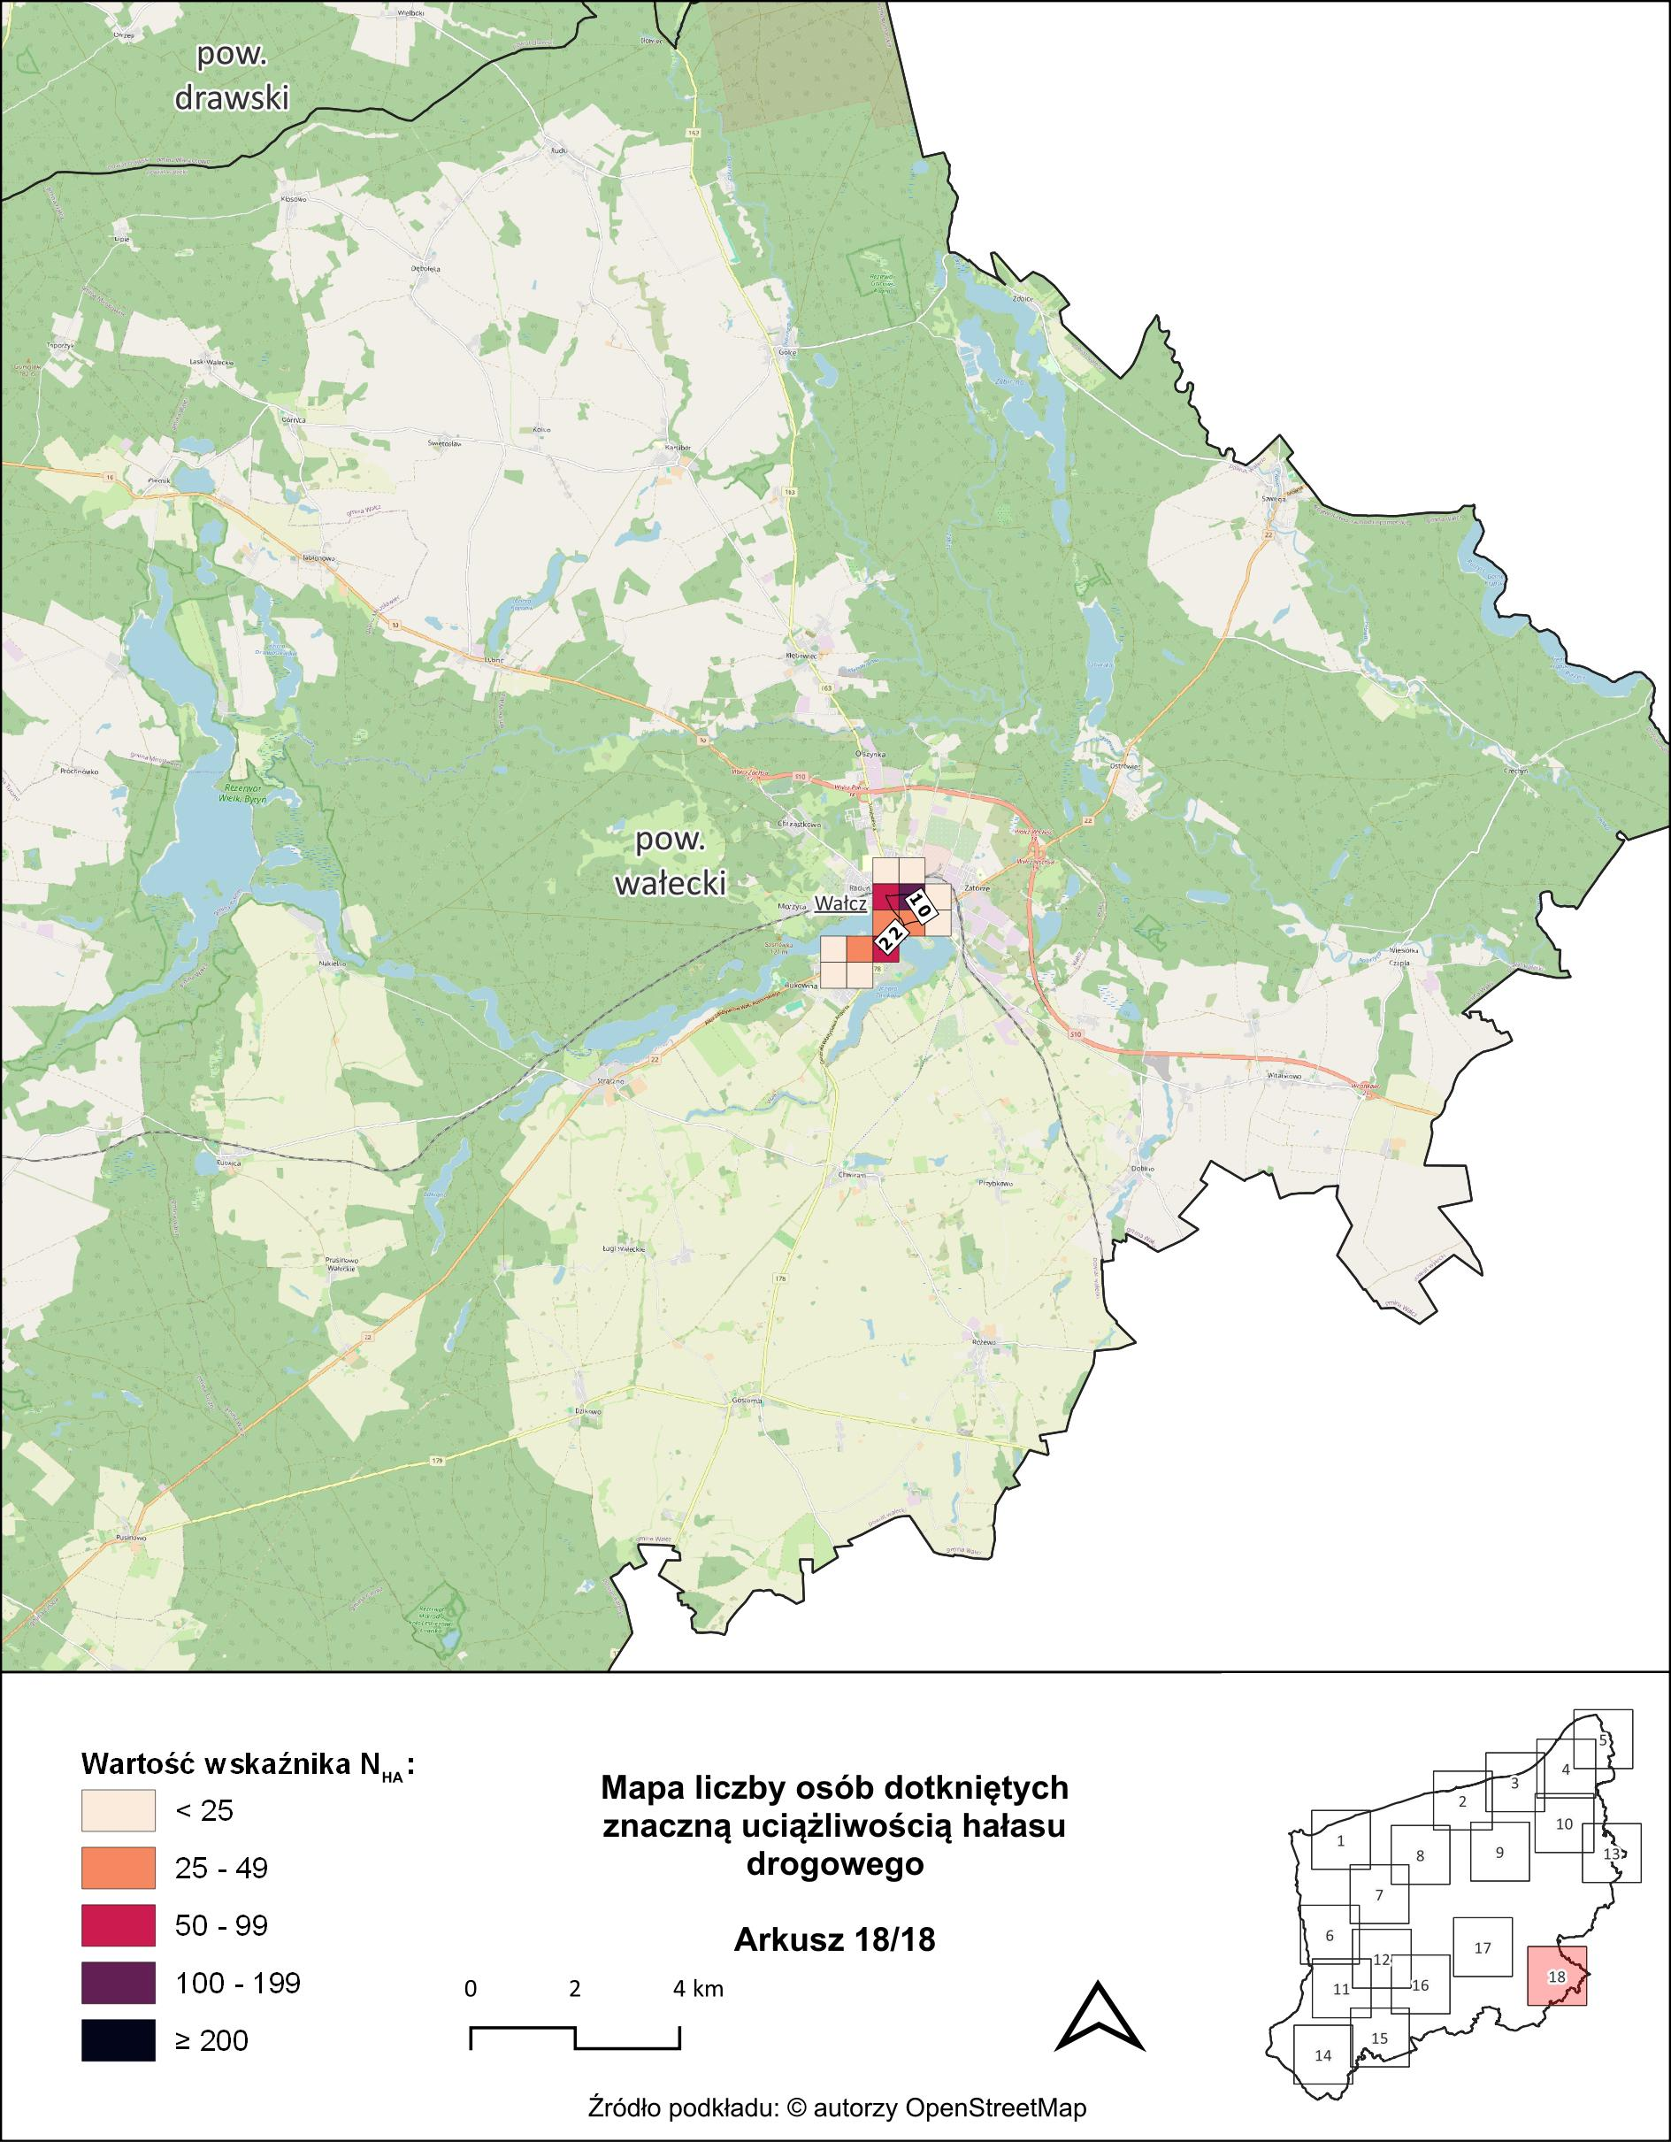
Rysunek 18. Mapa liczby osób dotkniętych znaczną uciążliwością hałasu drogowego (wartość wskaźnika $N_{HA}$) - arkusz 18/18 [źródło: opracowanie własne]
Mapy przedstawione na kolejnych rysunkach (Rysunek 19 - Rysunek 36) prezentują obszary w postaci kwadratów o boku 500 m x 500 m, na których wystąpiło 10% najwyższych wartości wskaźnika $N_{HA}$.

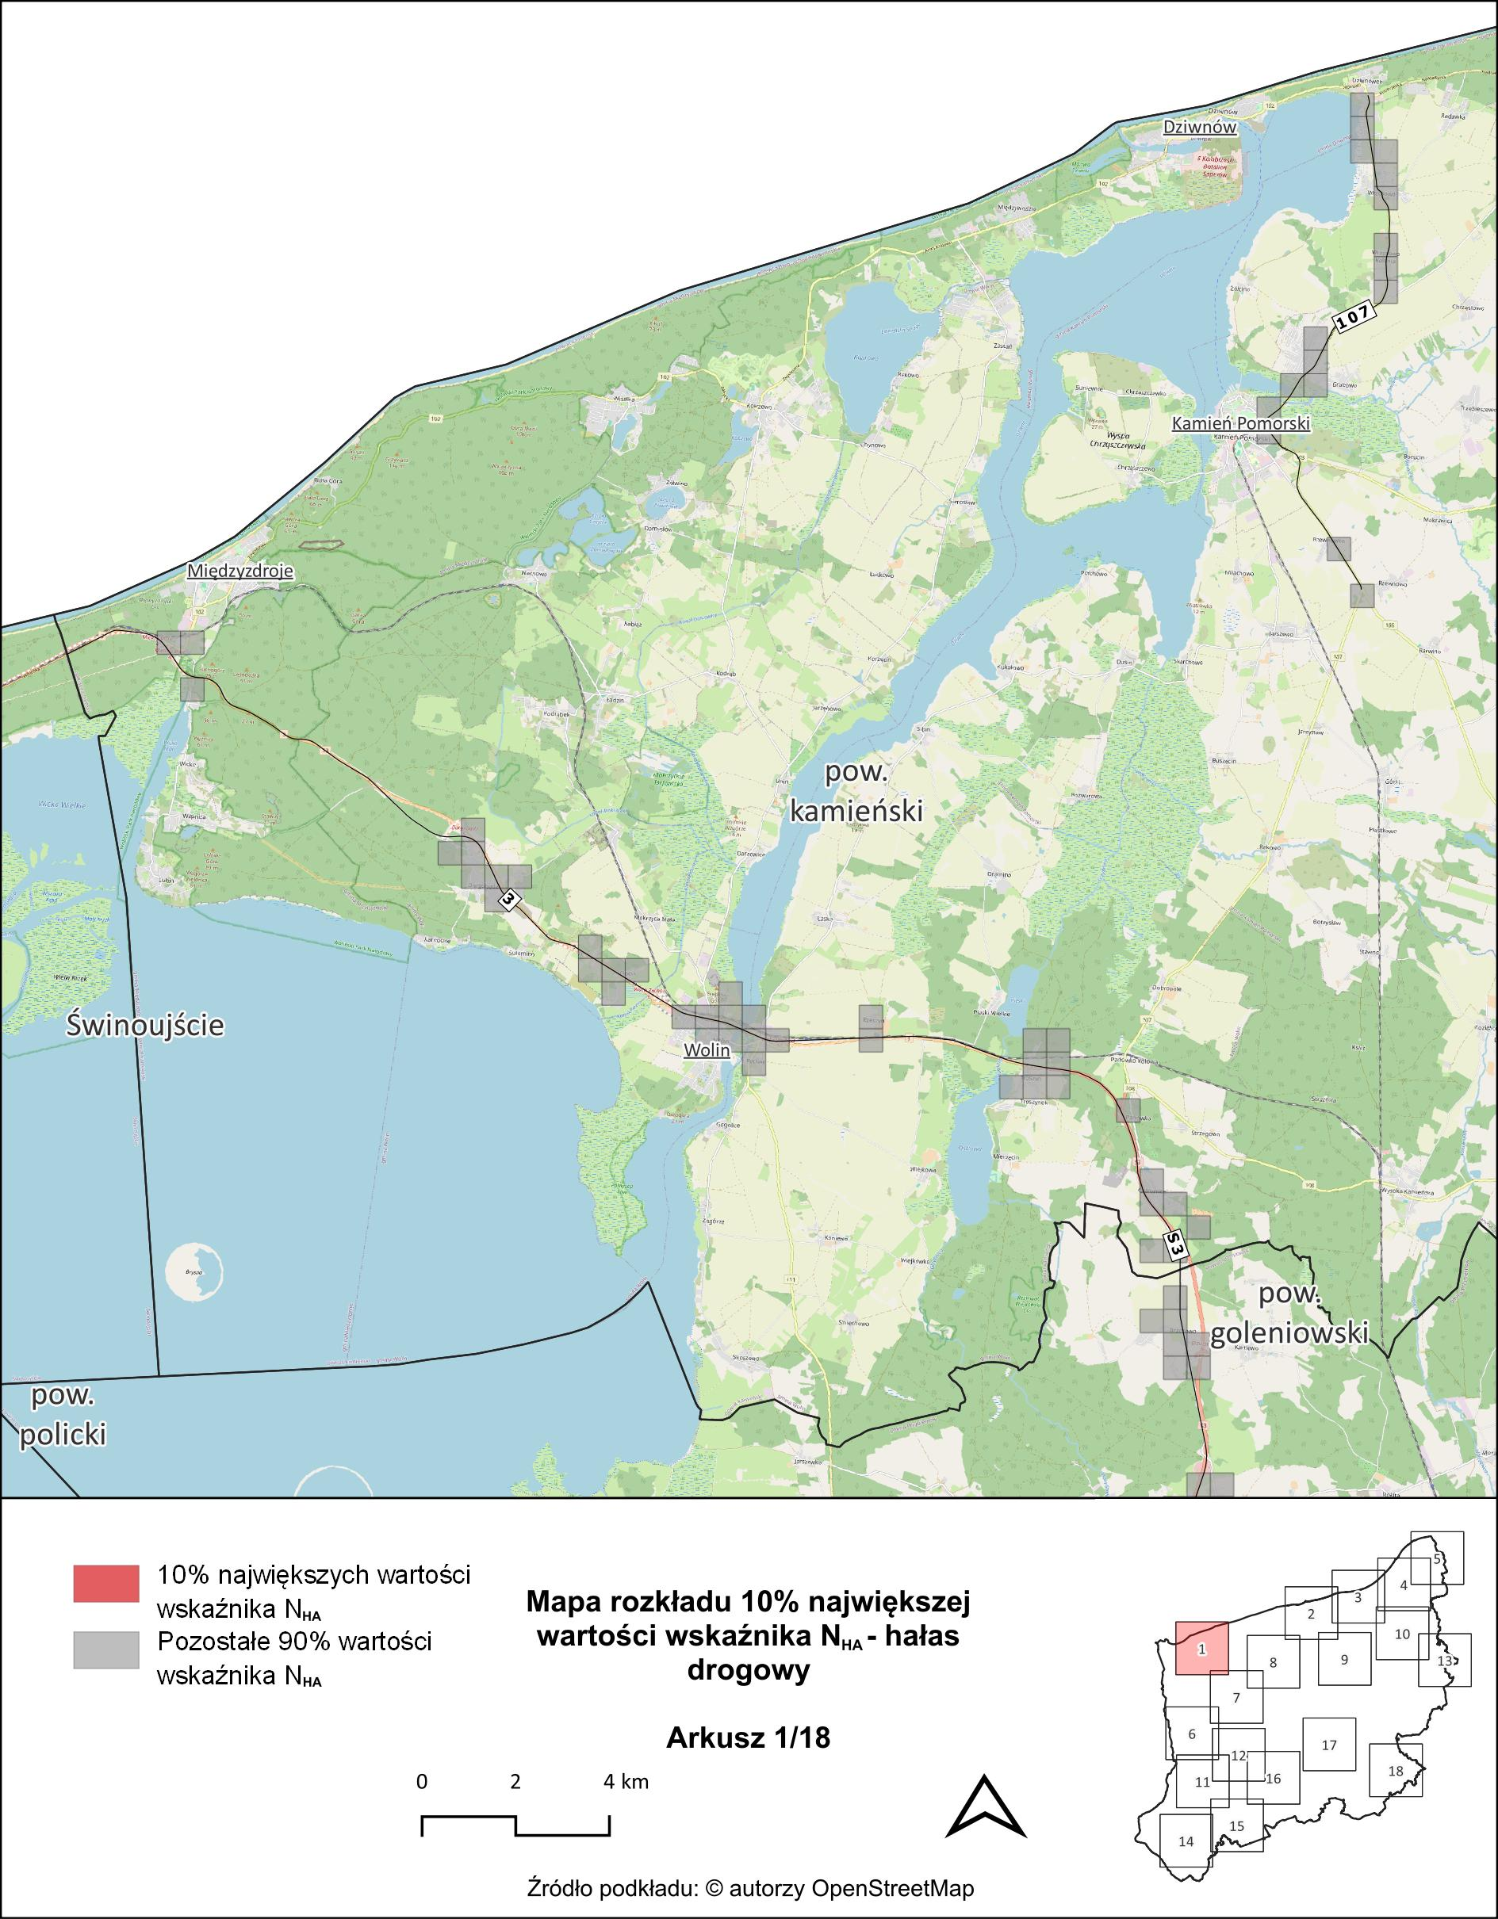
Rysunek 19. Mapa rozkładu 10% największej wartości wskaźnika $N_{HA}$ – arkusz 1/18 [źródło: opracowanie własne]
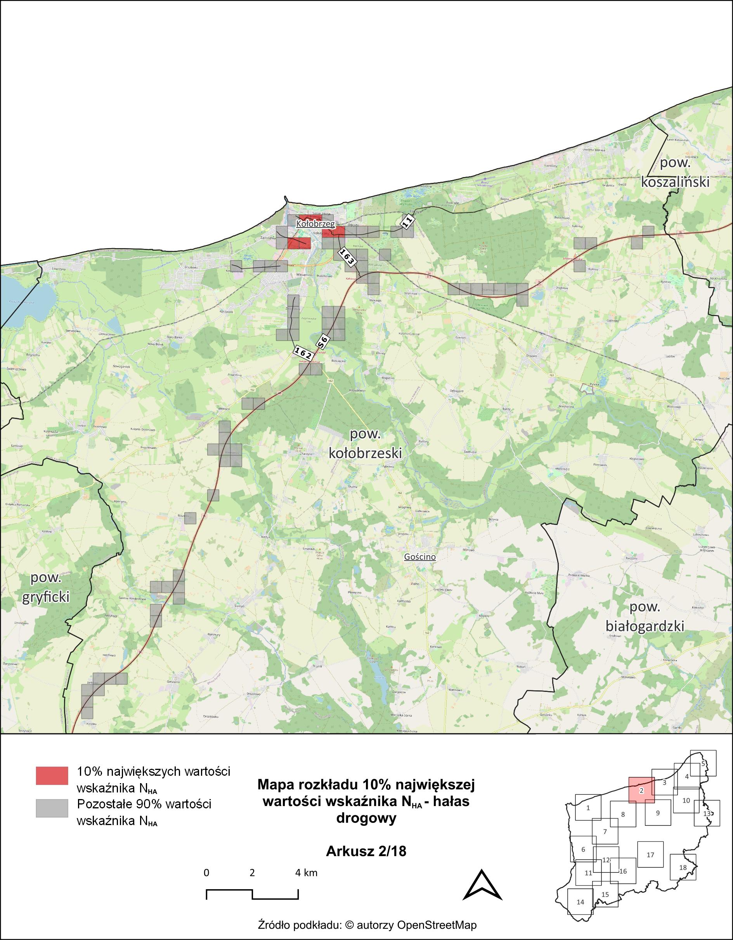
Rysunek 20. Mapa rozkładu 10% największej wartości wskaźnika $N_{HA}$ – arkusz 2/18 [źródło: opracowanie własne]
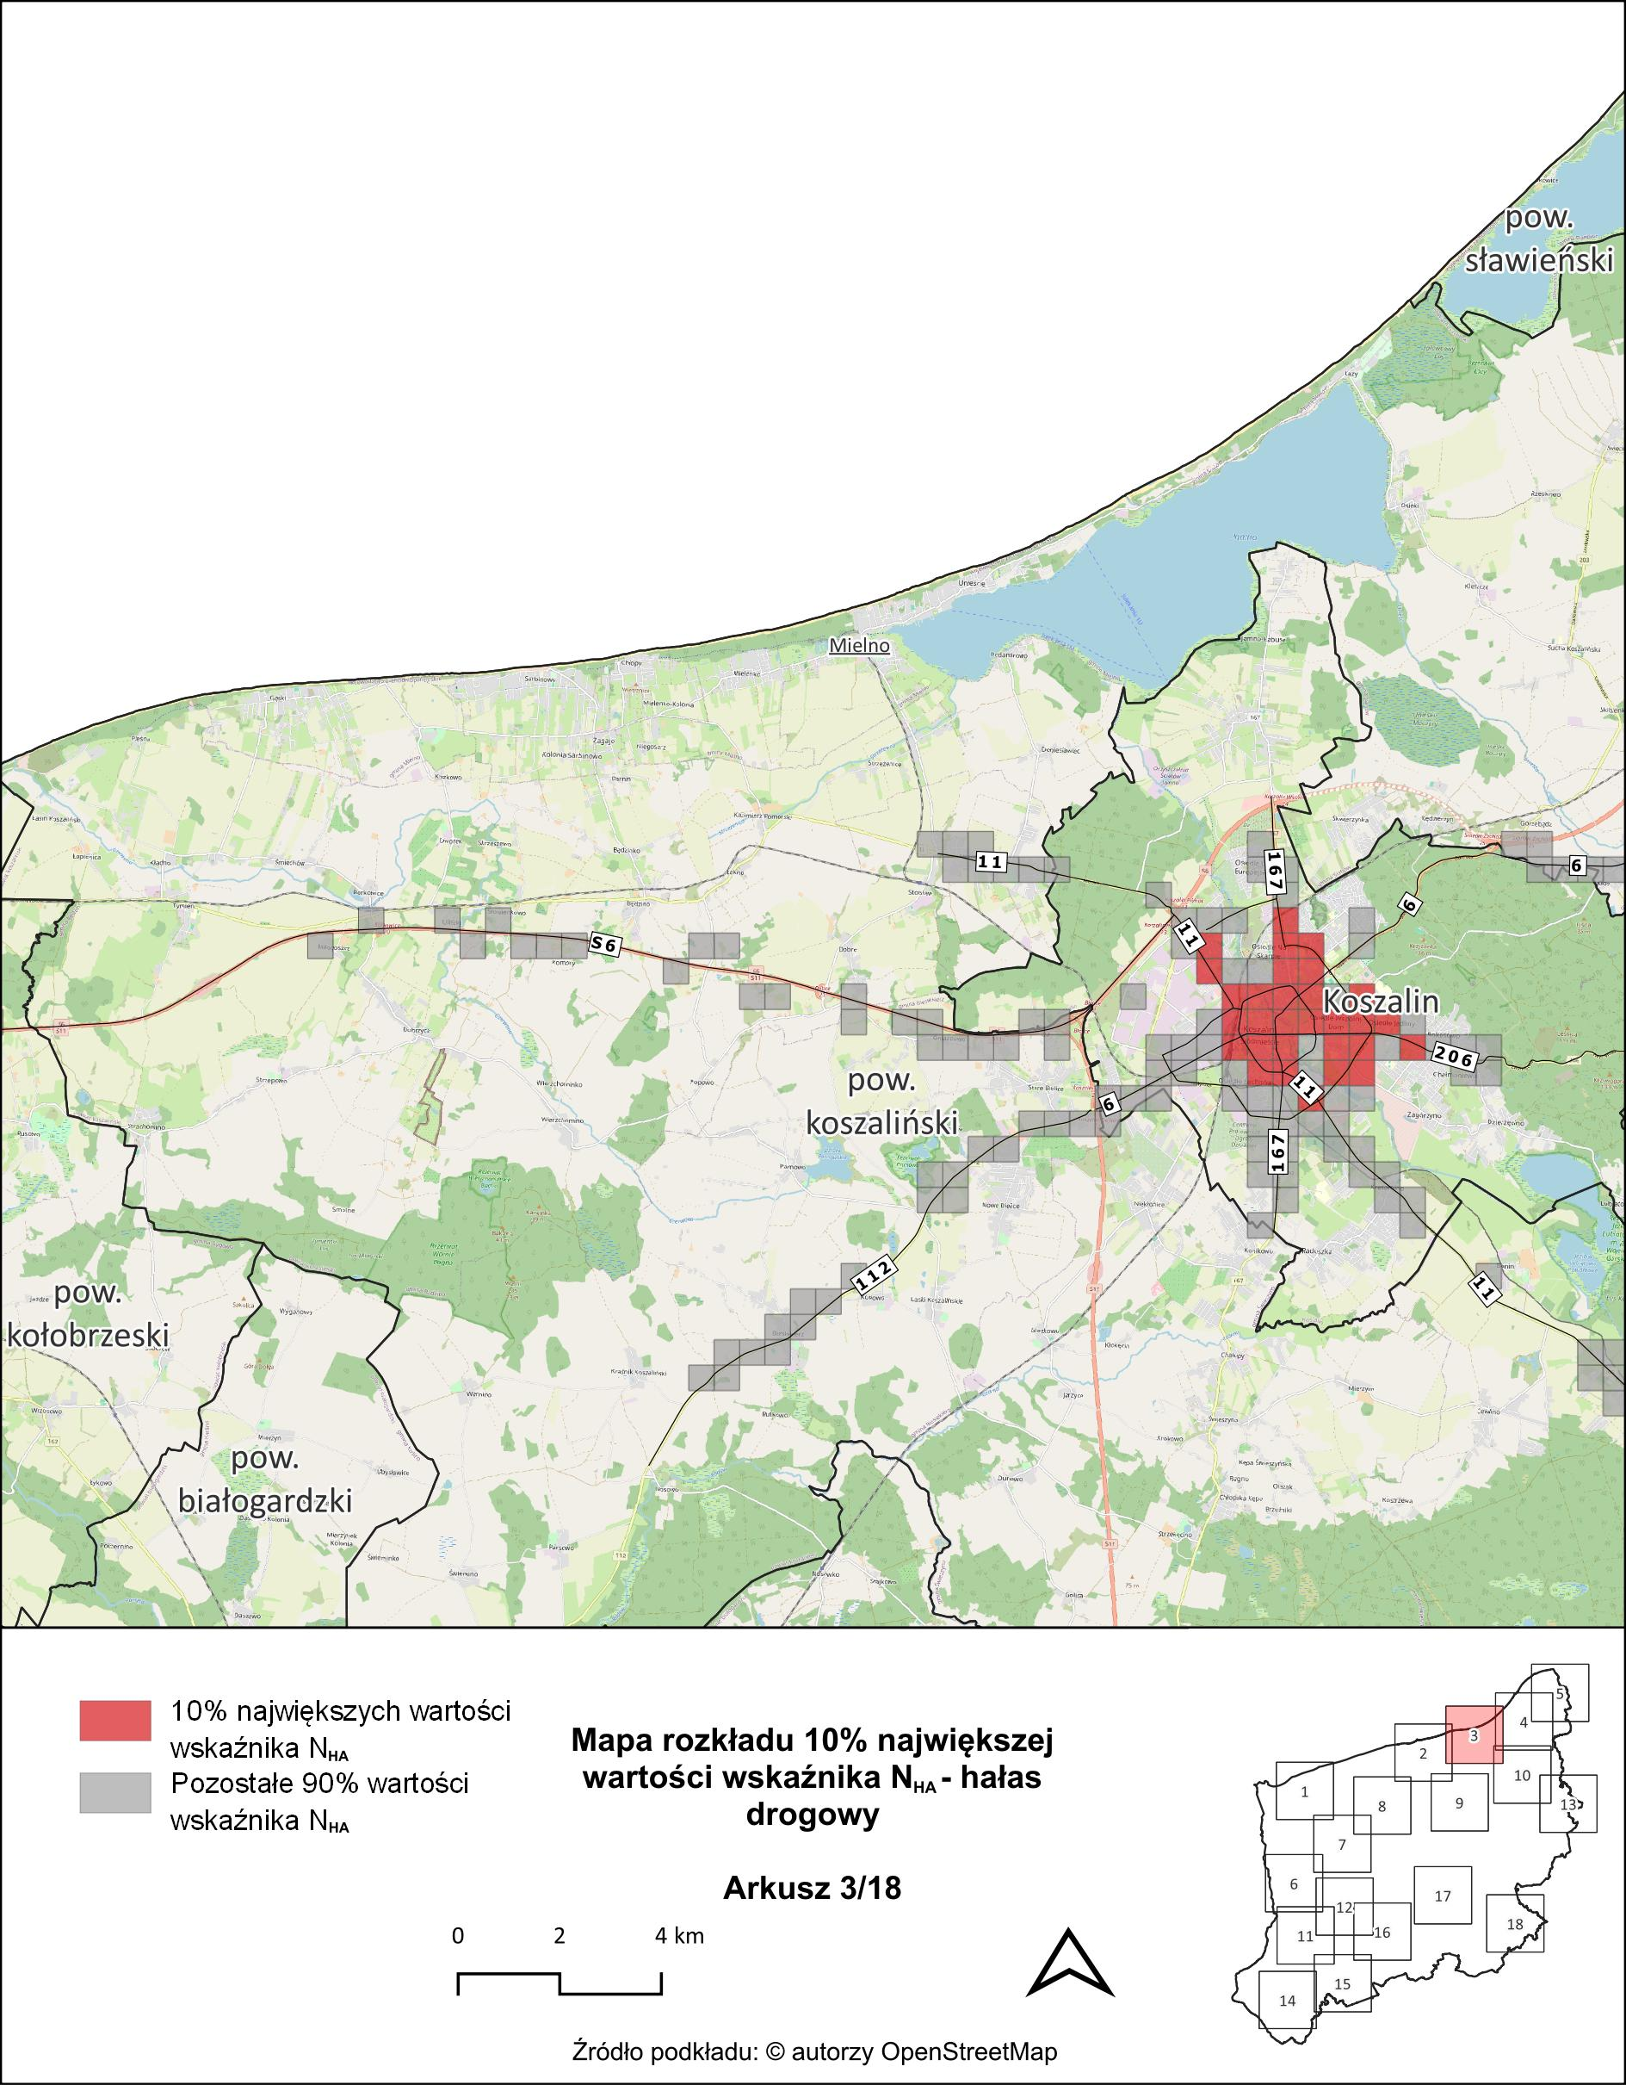
Rysunek 21. Mapa rozkładu 10% największej wartości wskaźnika $N_{HA}$ – arkusz 3/18 [źródło: opracowanie własne]
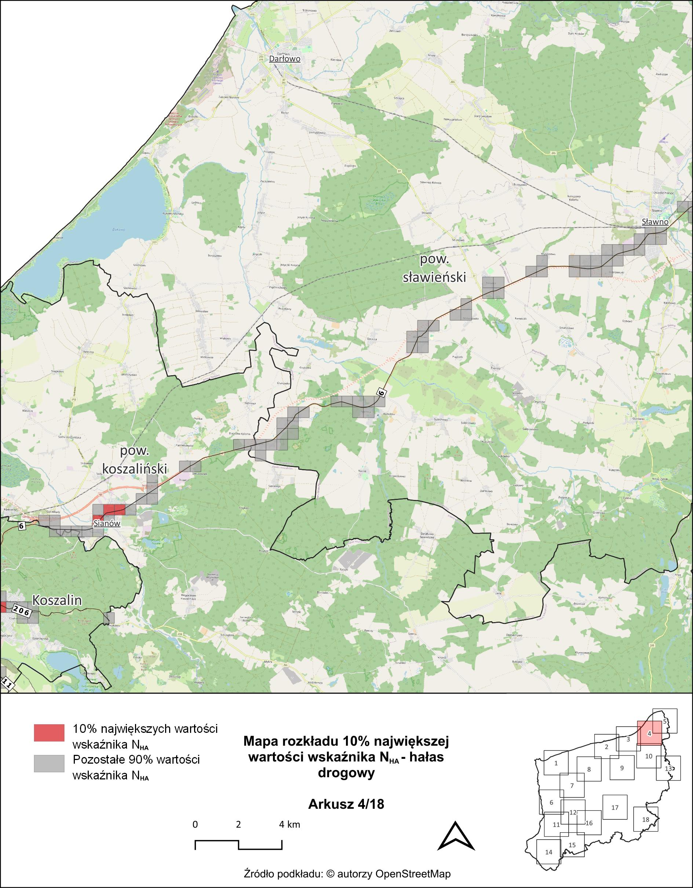
Rysunek 22. Mapa rozkładu 10% największej wartości wskaźnika $N_{HA}$ – arkusz 4/18 [źródło: opracowanie własne]
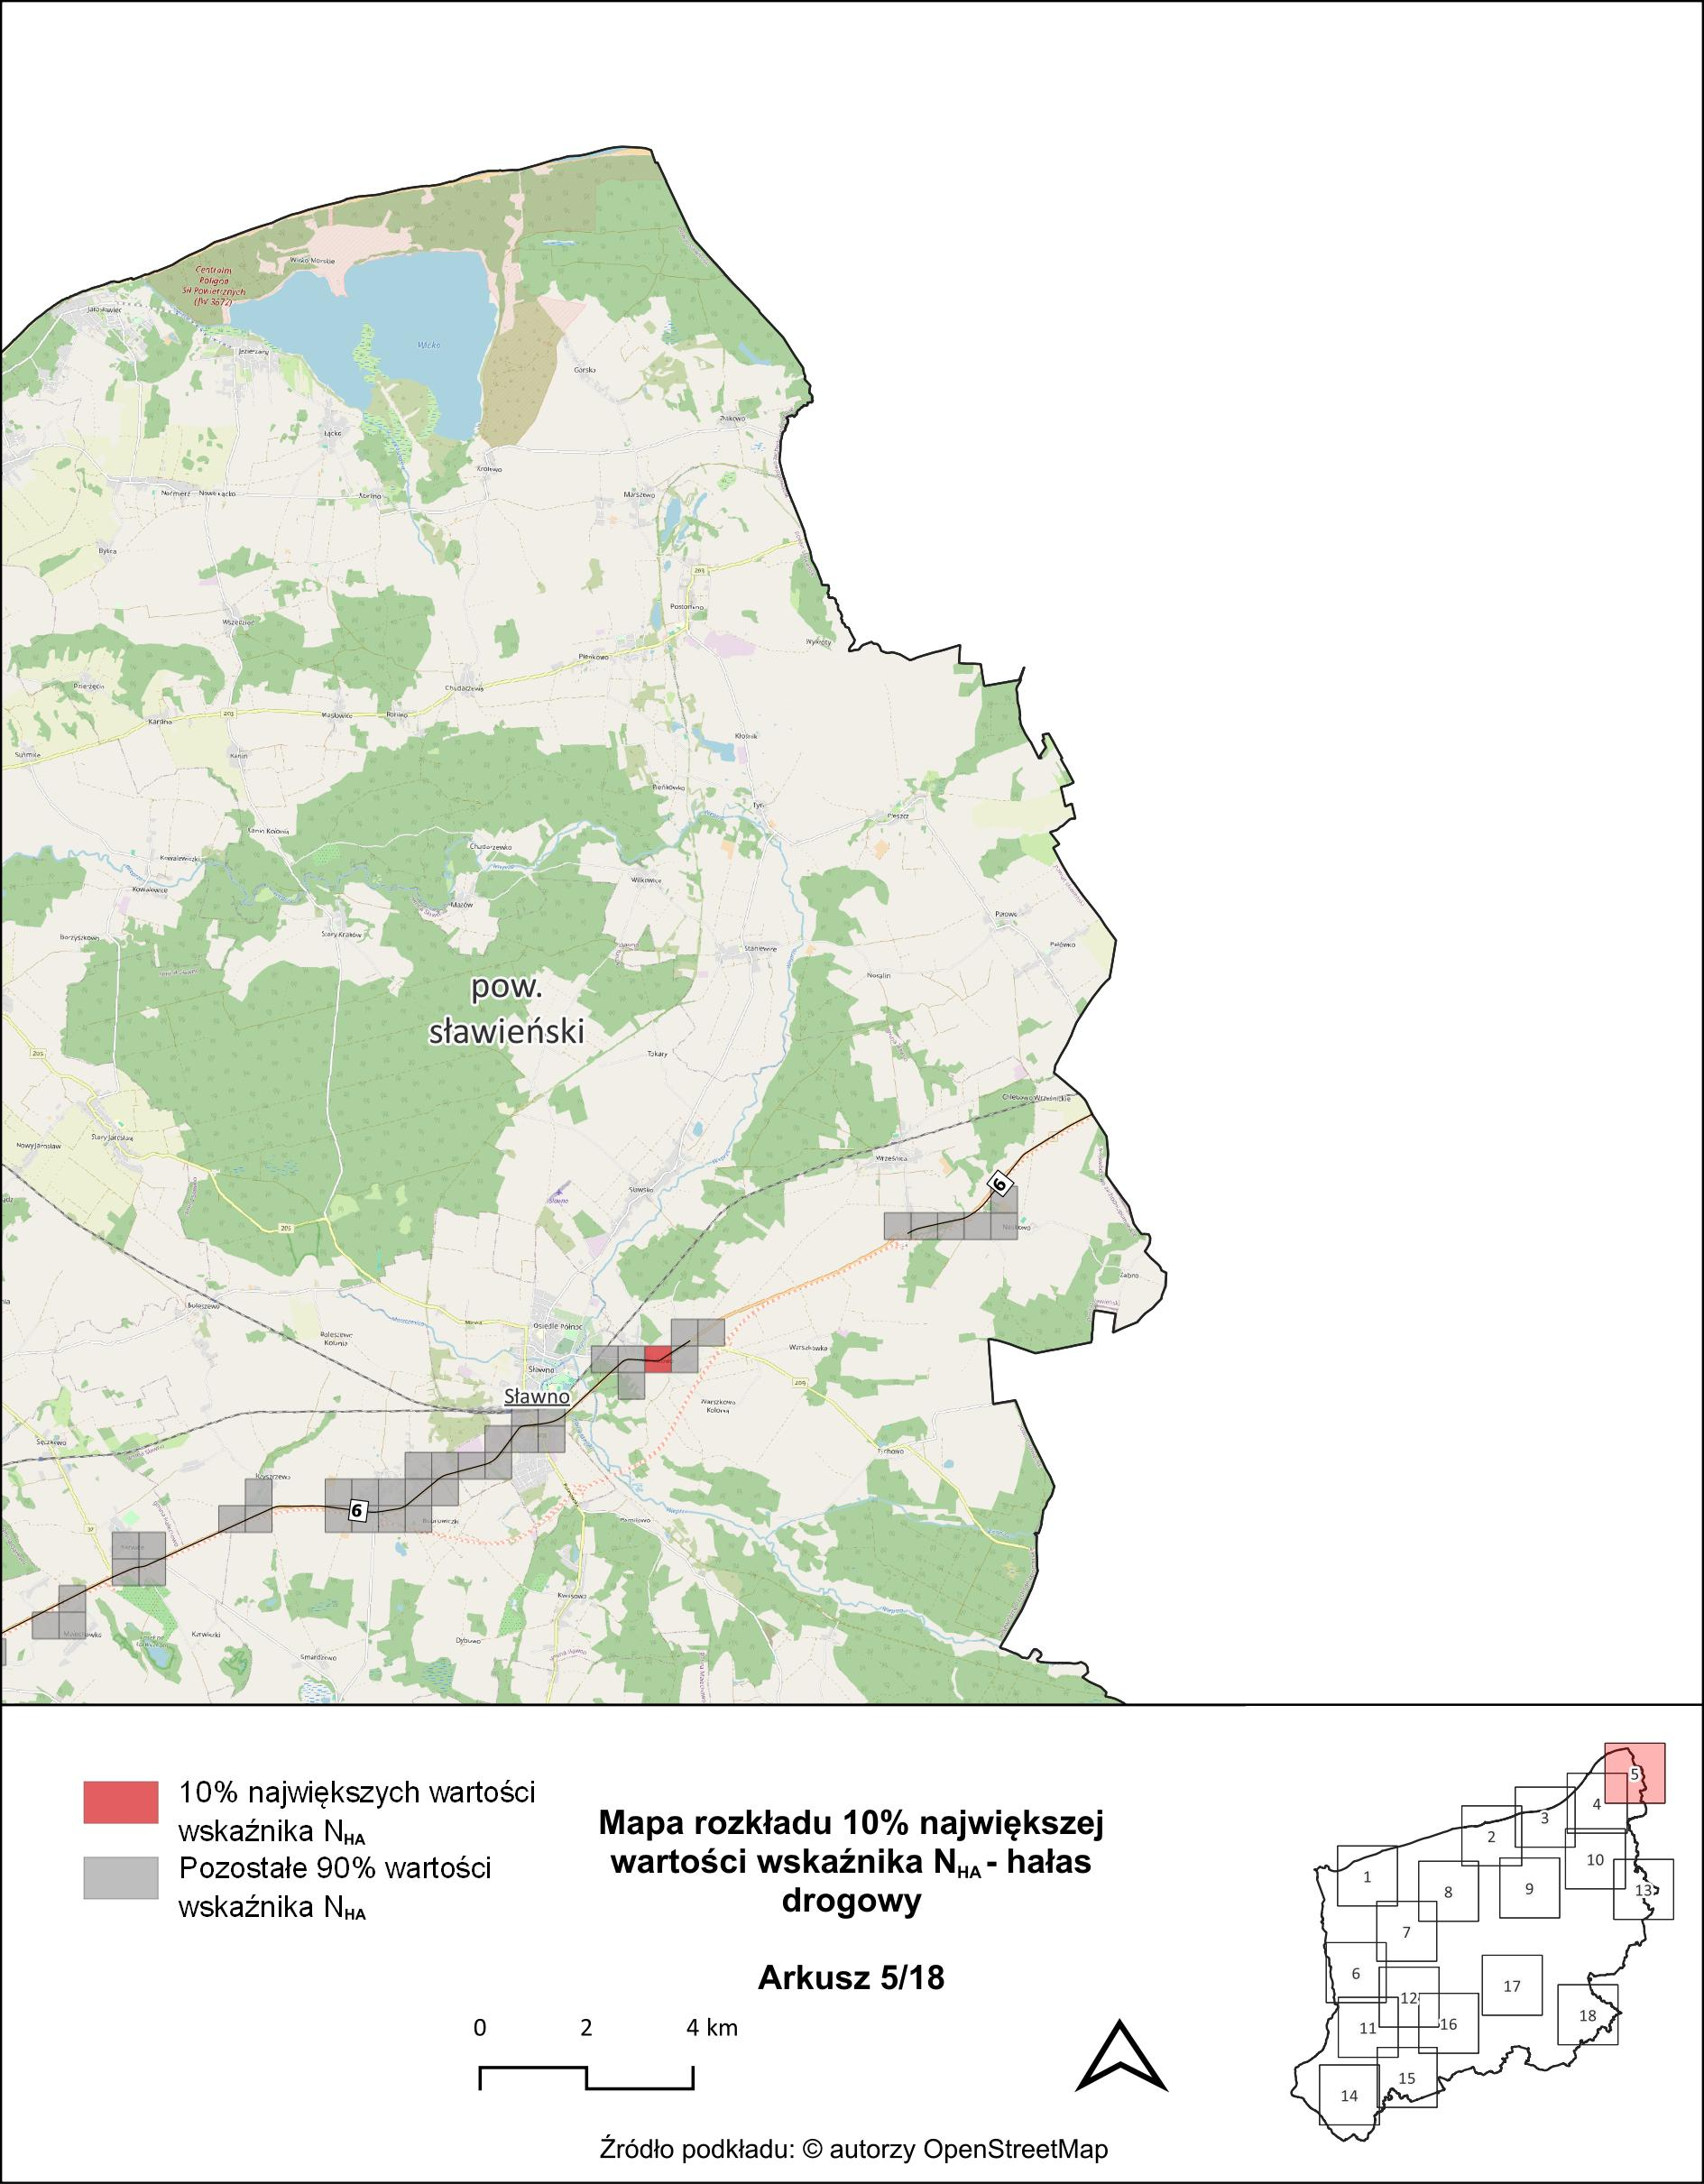
Rysunek 23. Mapa rozkładu 10% największej wartości wskaźnika $N_{HA}$ – arkusz 5/18 [źródło: opracowanie własne]
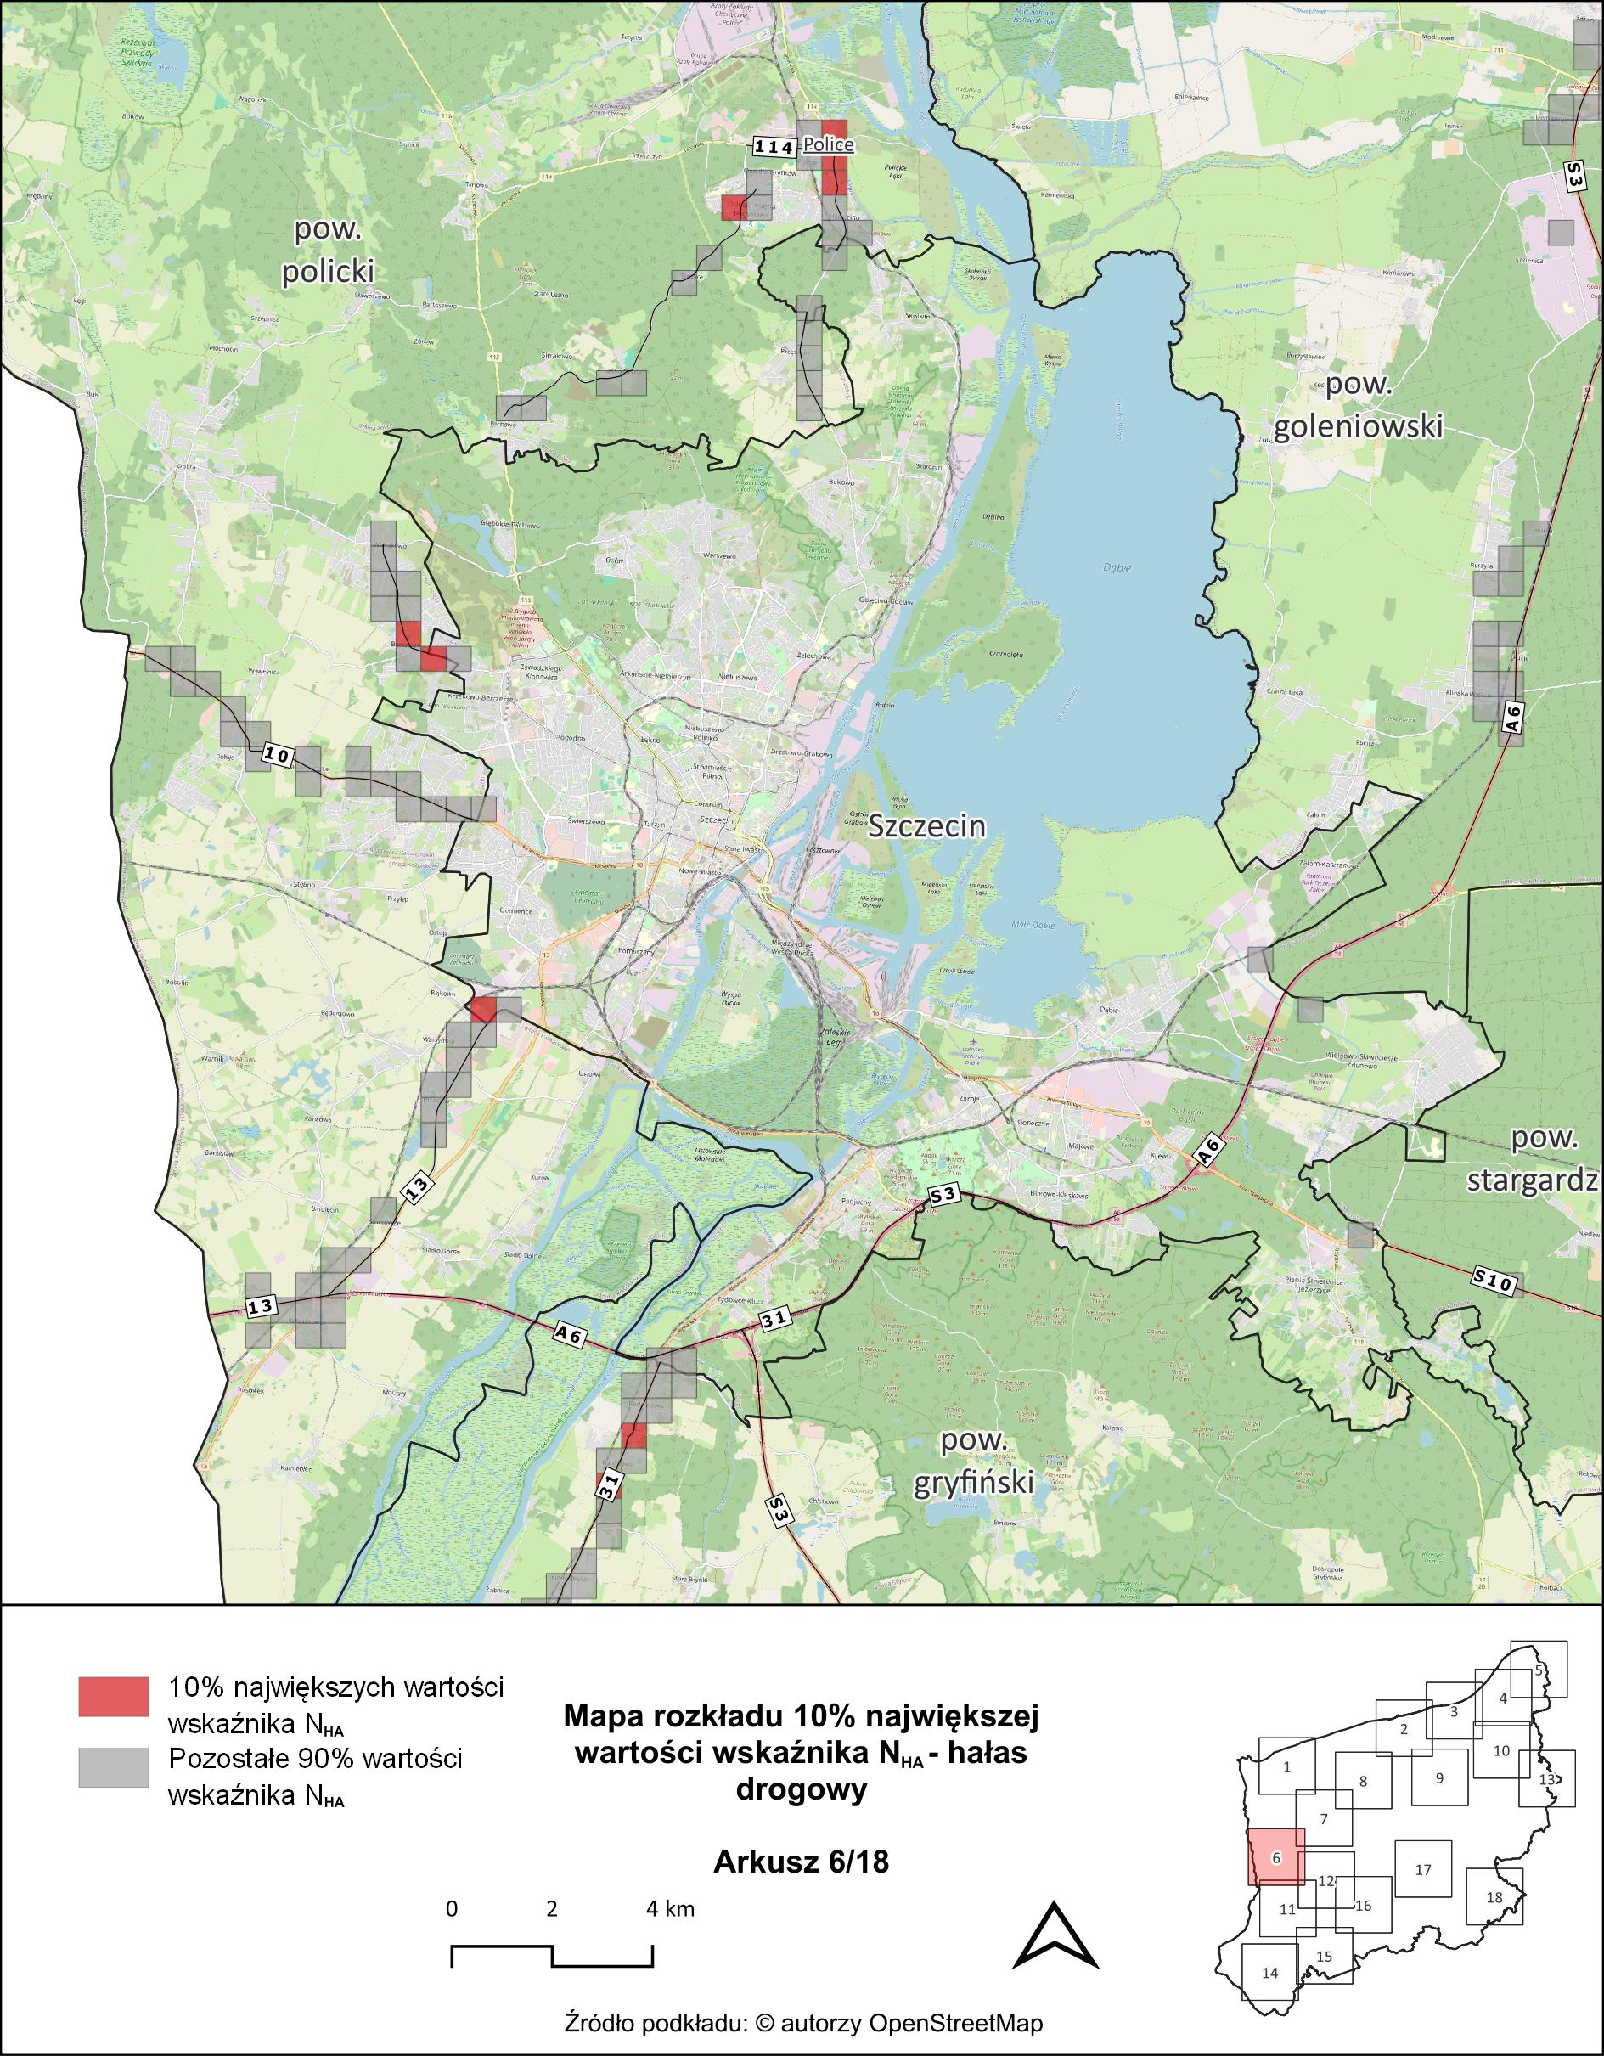
Rysunek 24. Mapa rozkładu 10% największej wartości wskaźnika $N_{HA}$ – arkusz 6/18 [źródło: opracowanie własne]
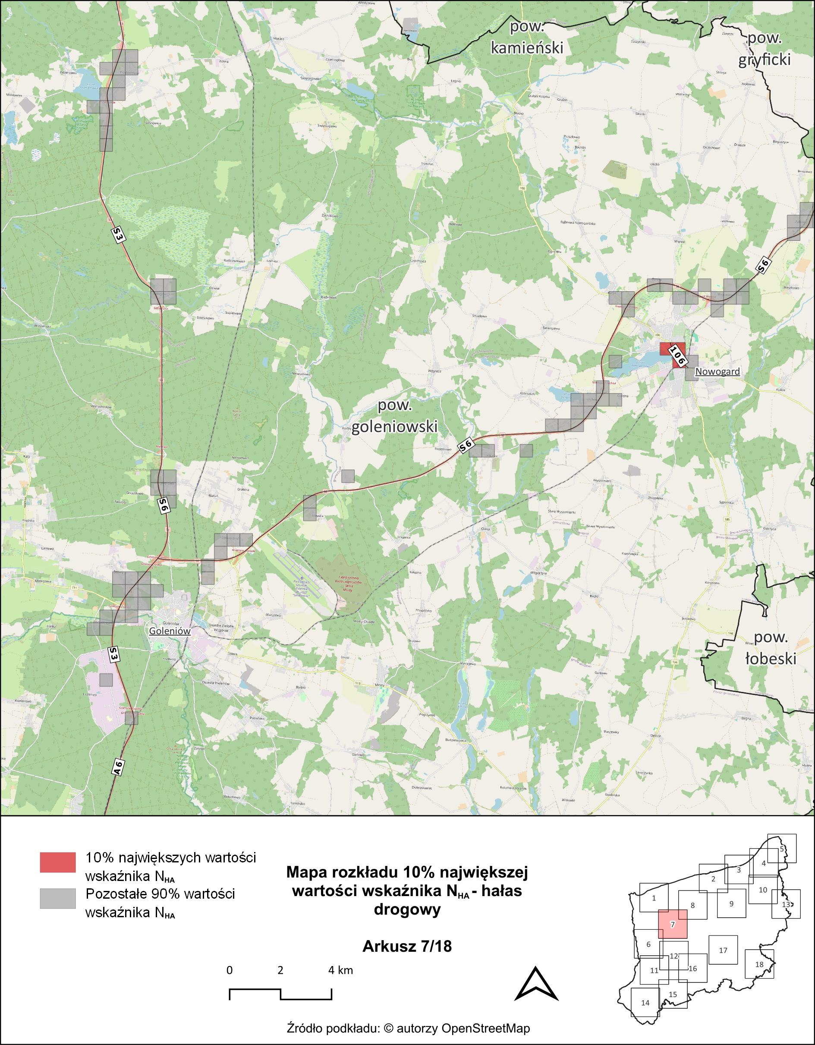
Rysunek 25. Mapa rozkładu 10% największej wartości wskaźnika $N_{HA}$ – arkusz 7/18 [źródło: opracowanie własne]
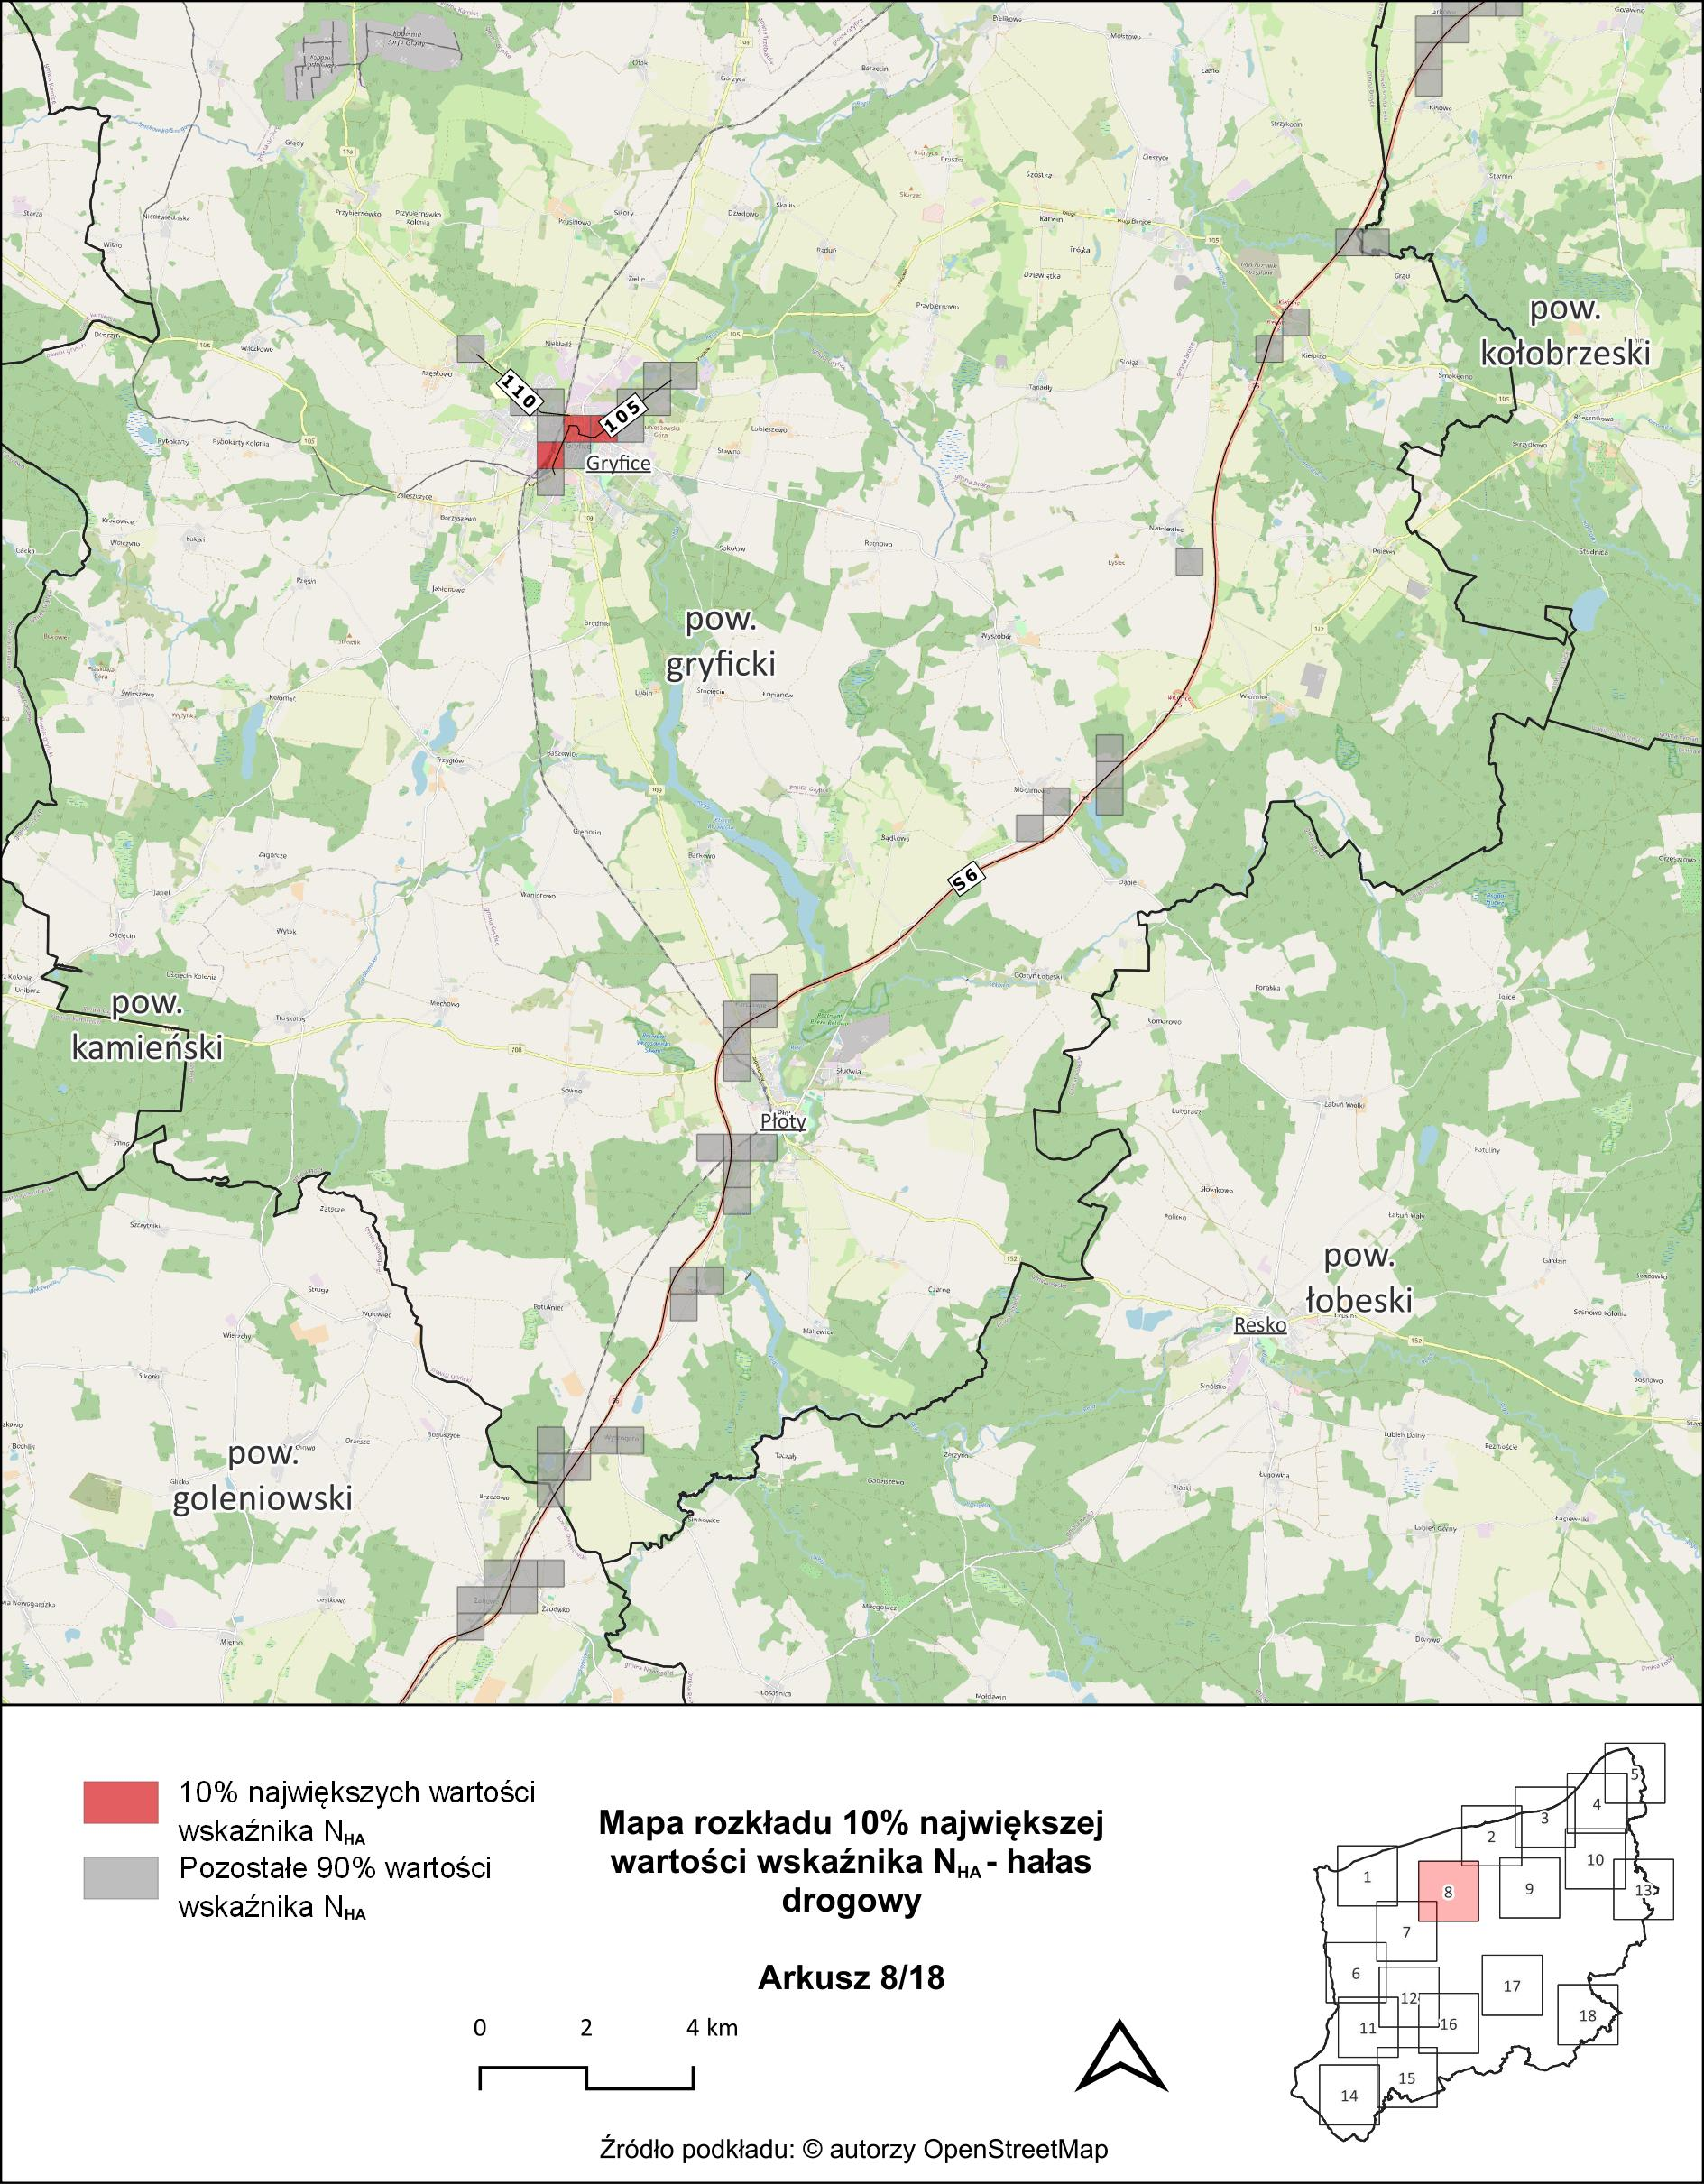
Rysunek 26. Mapa rozkładu 10% największej wartości wskaźnika $N_{HA}$ – arkusz 8/18 [źródło: opracowanie własne]
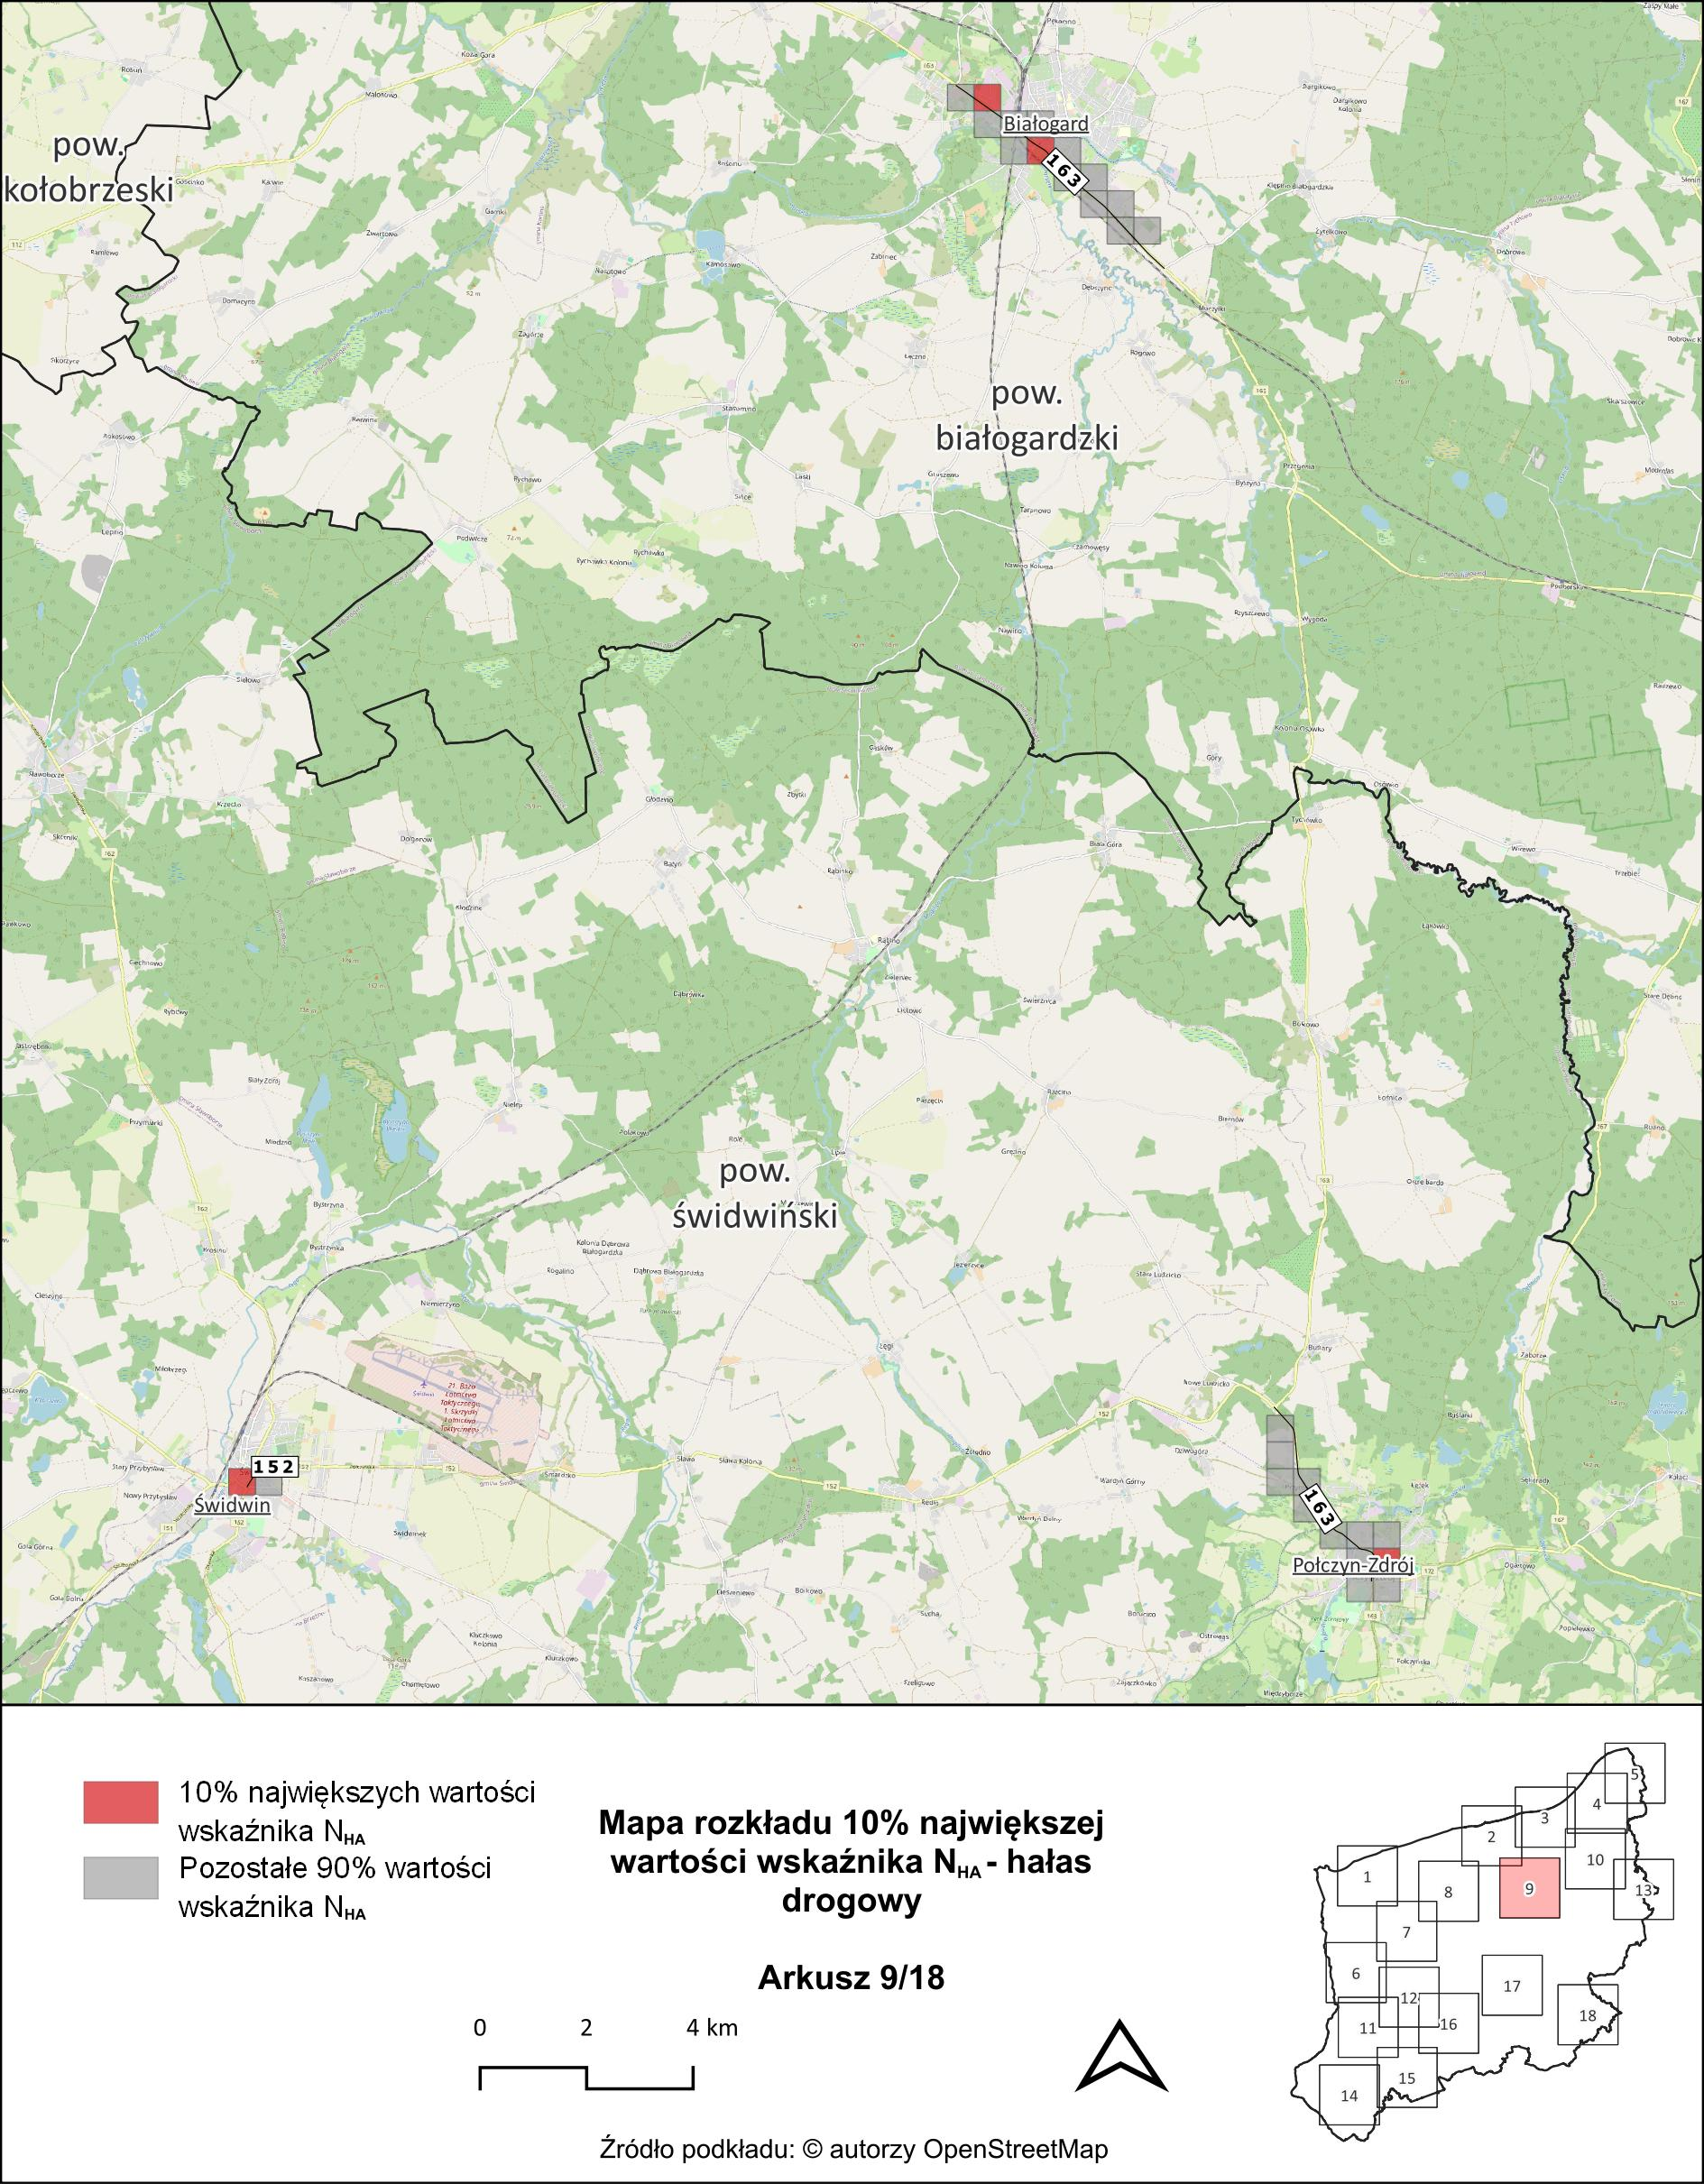
Rysunek 27. Mapa rozkładu 10% największej wartości wskaźnika $N_{HA}$ – arkusz 9/18 [źródło: opracowanie własne]
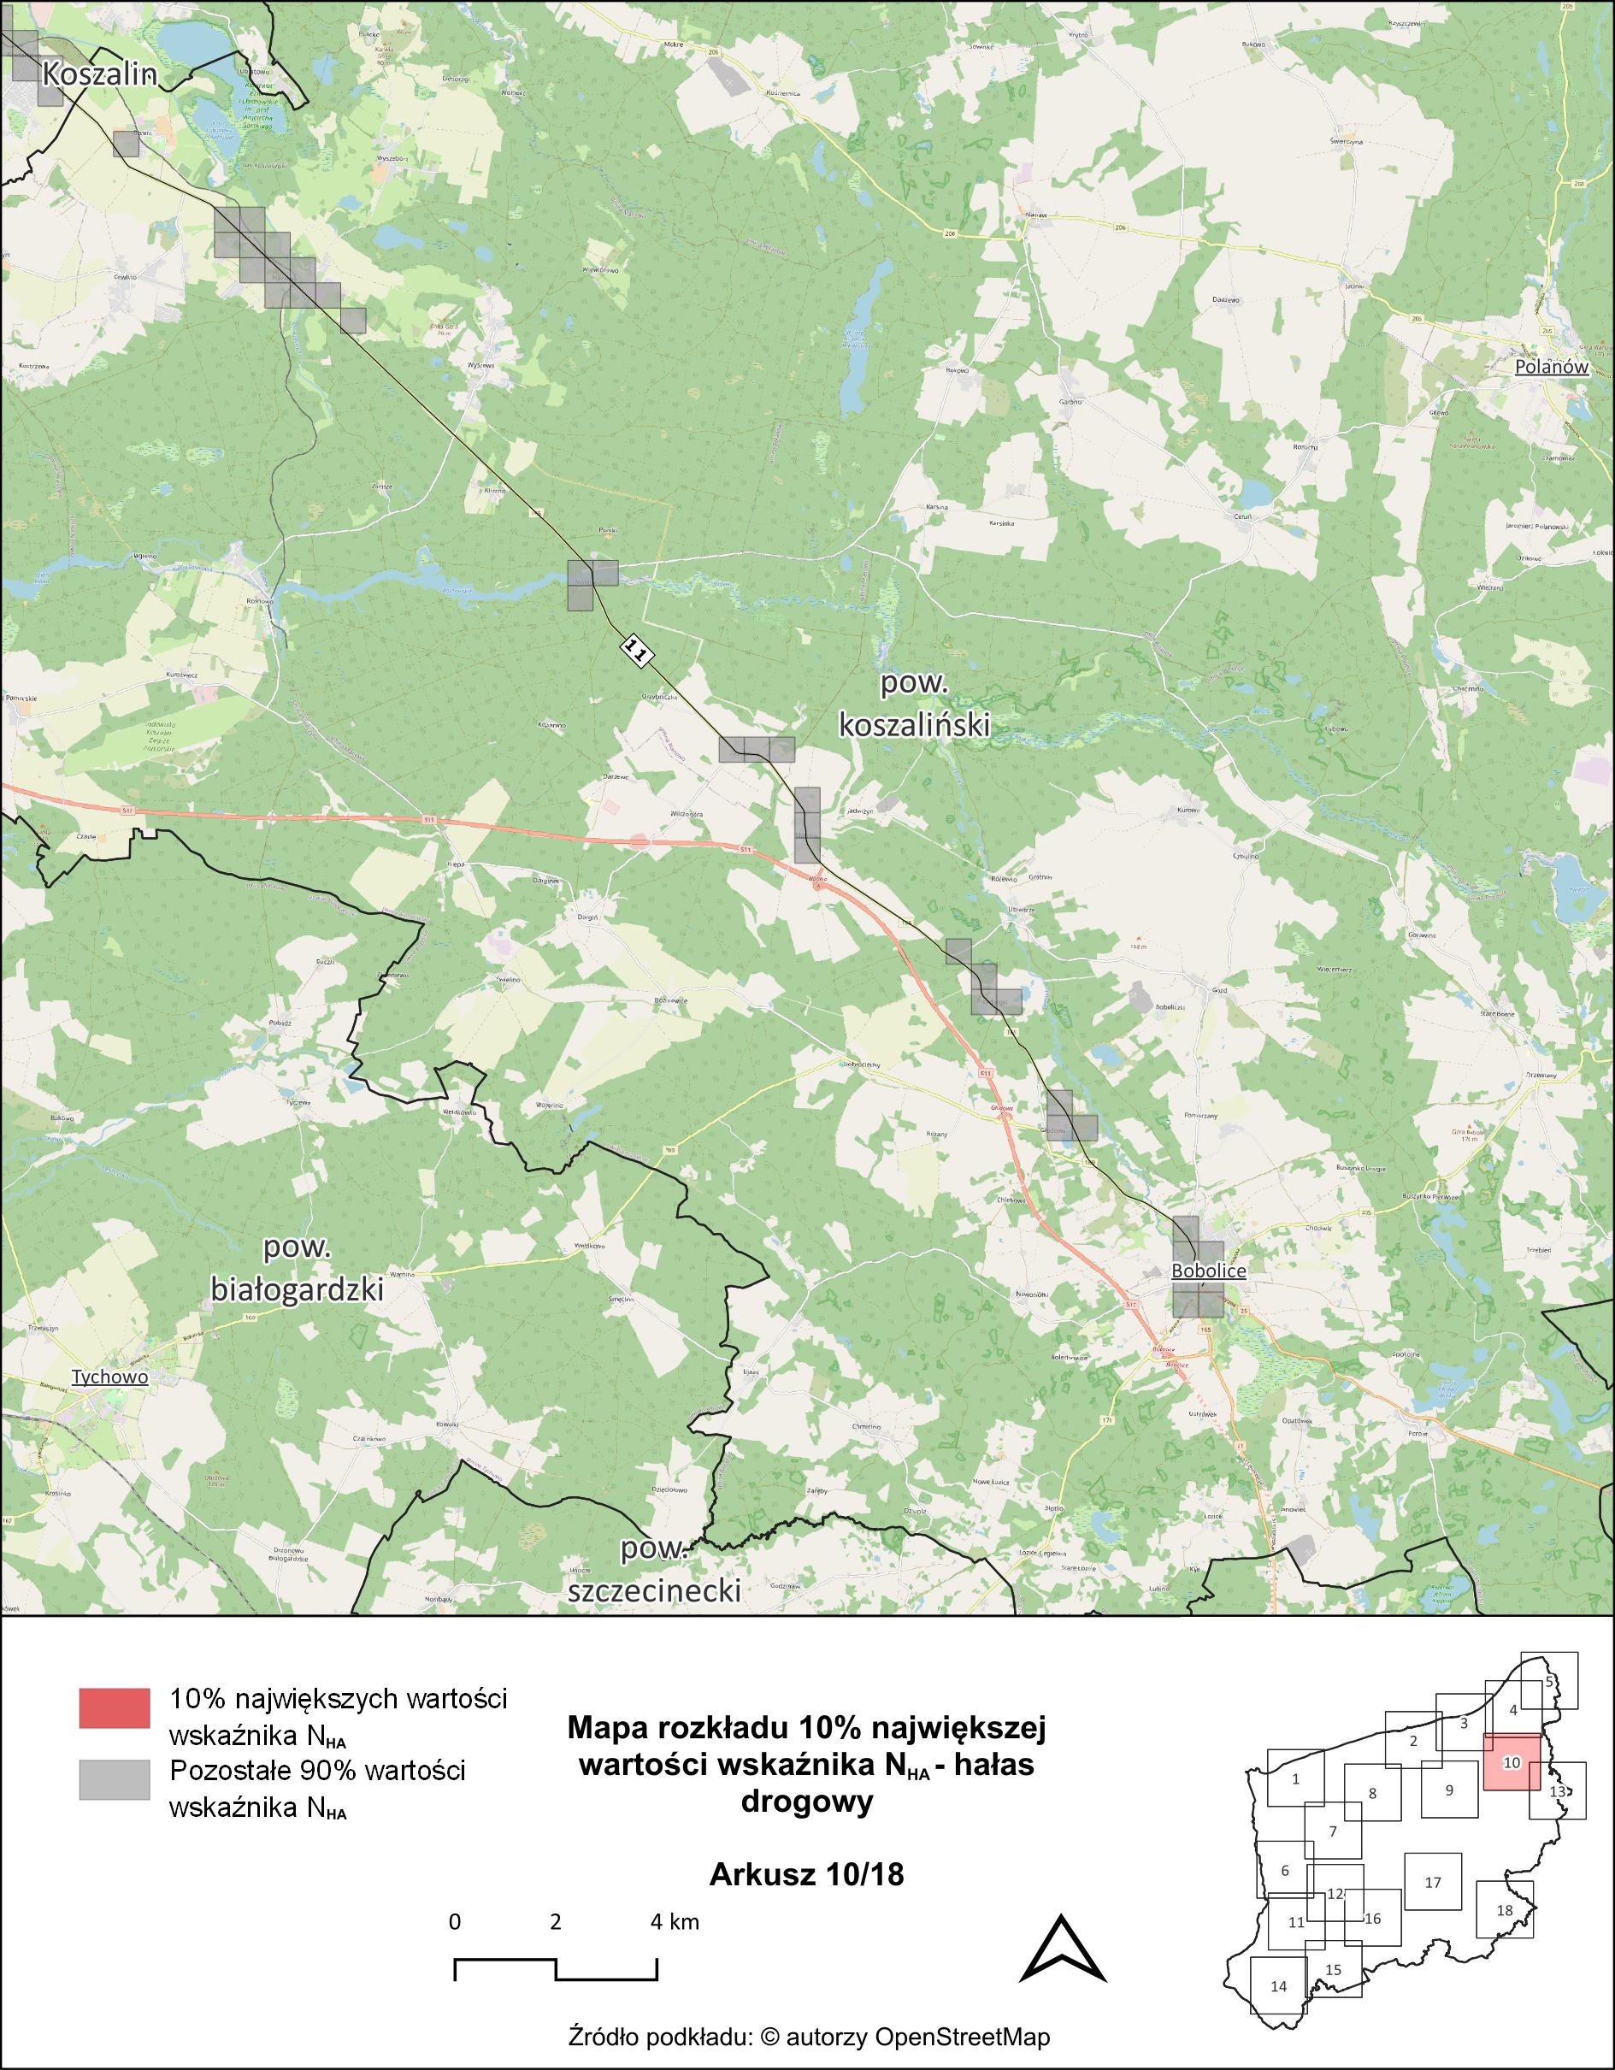
Rysunek 28. Mapa rozkładu 10% największej wartości wskaźnika $N_{HA}$ – arkusz 10/18 [źródło: opracowanie własne]
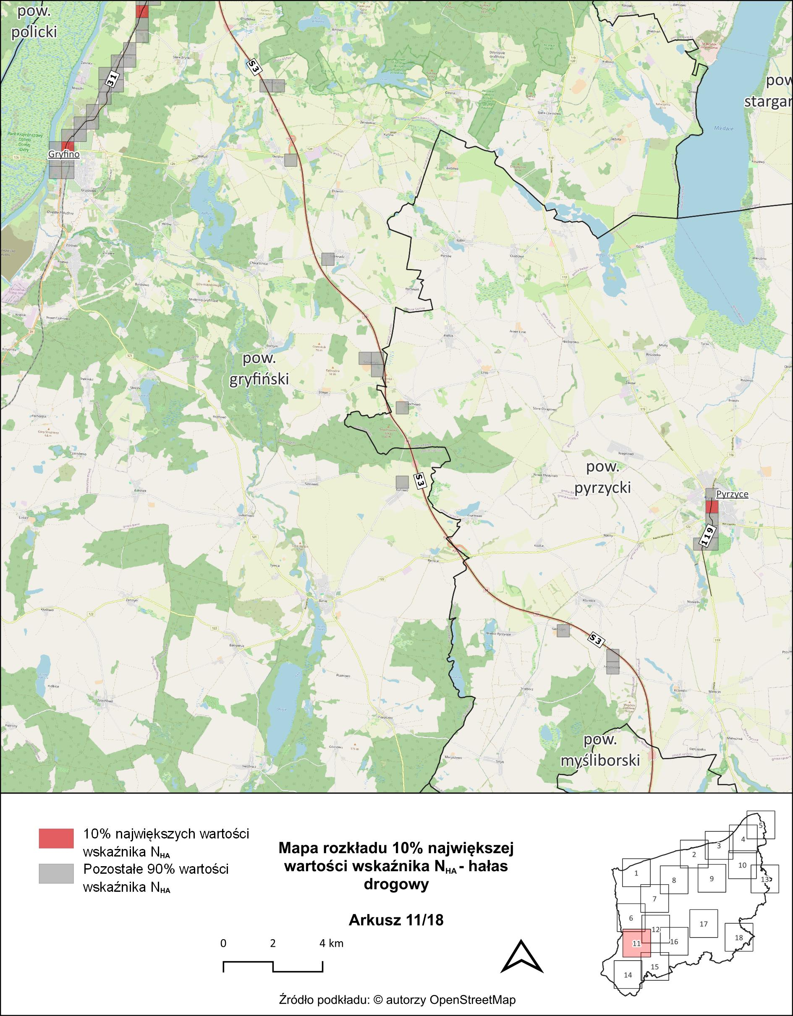
Rysunek 29. Mapa rozkładu 10% największej wartości wskaźnika $N_{HA}$ – arkusz 11/18 [źródło: opracowanie własne]
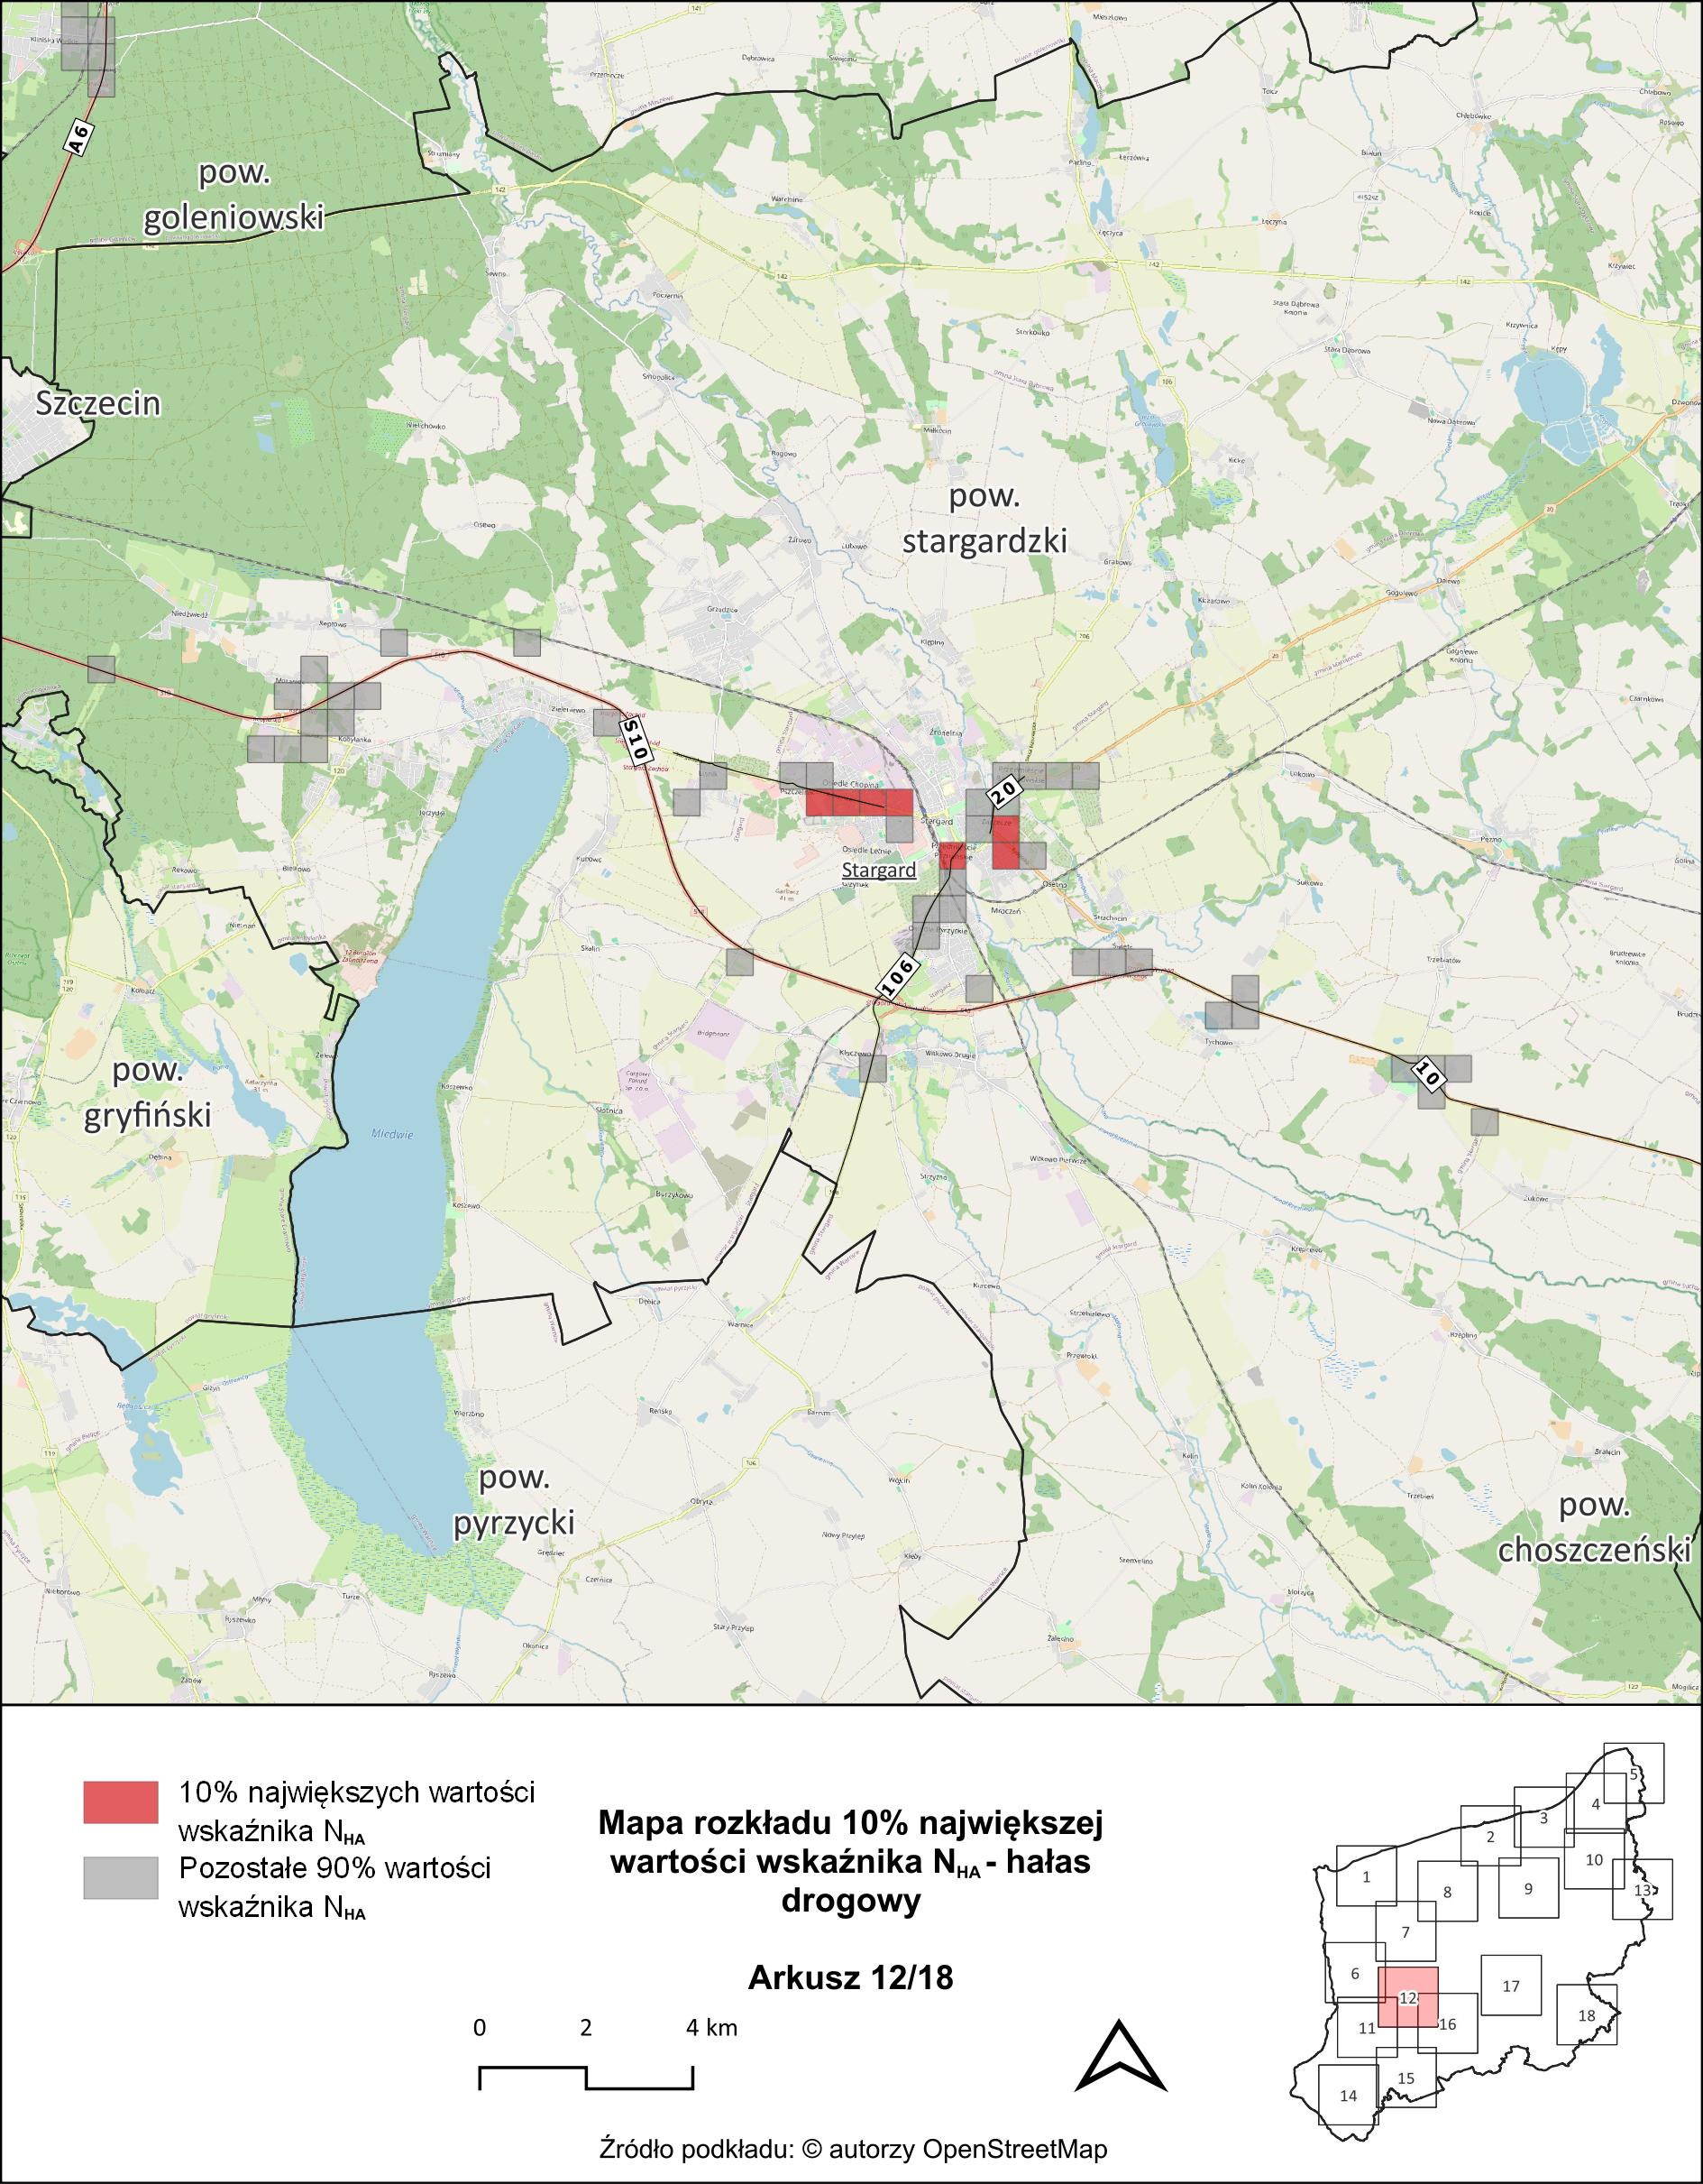
Rysunek 30. Mapa rozkładu 10% największej wartości wskaźnika $N_{HA}$ – arkusz 12/18 [źródło: opracowanie własne]
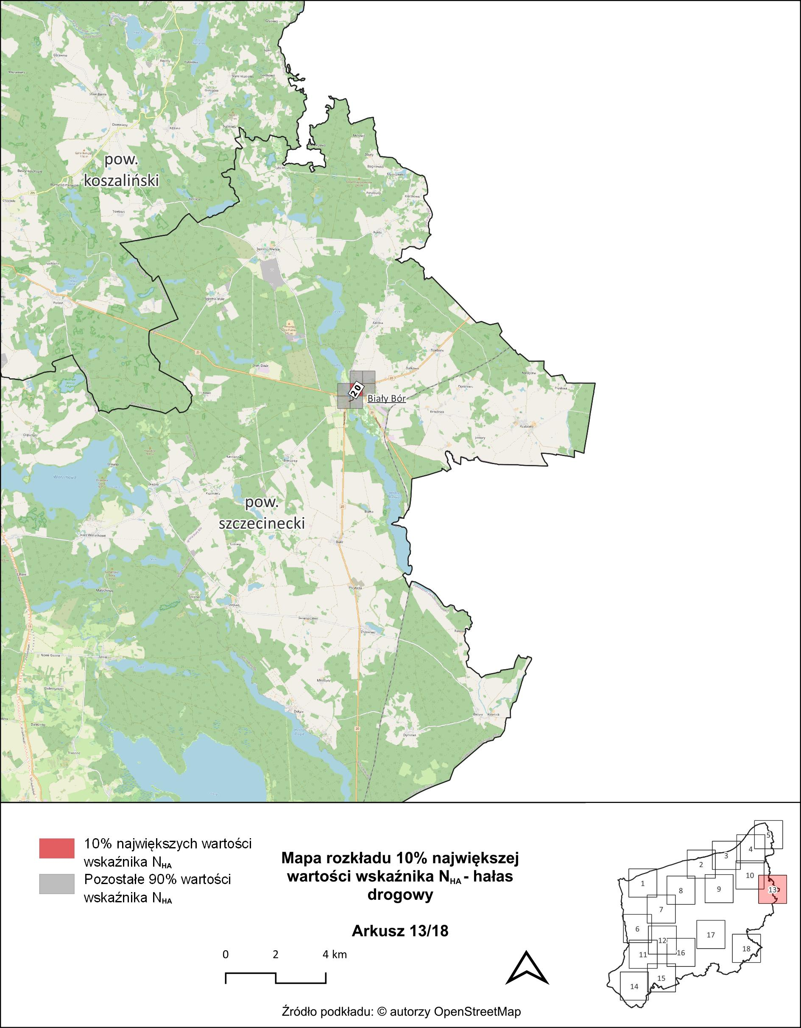
Rysunek 31. Mapa rozkładu 10% największej wartości wskaźnika $N_{HA}$ – arkusz 13/18 [źródło: opracowanie własne]
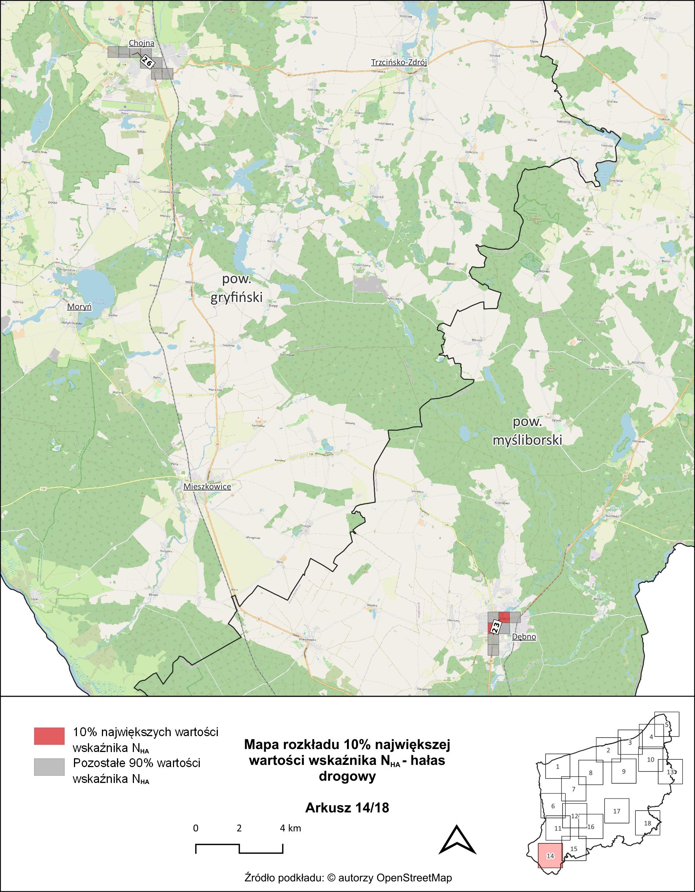
Rysunek 32. Mapa rozkładu 10% największej wartości wskaźnika $N_{HA}$ – arkusz 14/18 [źródło: opracowanie własne]
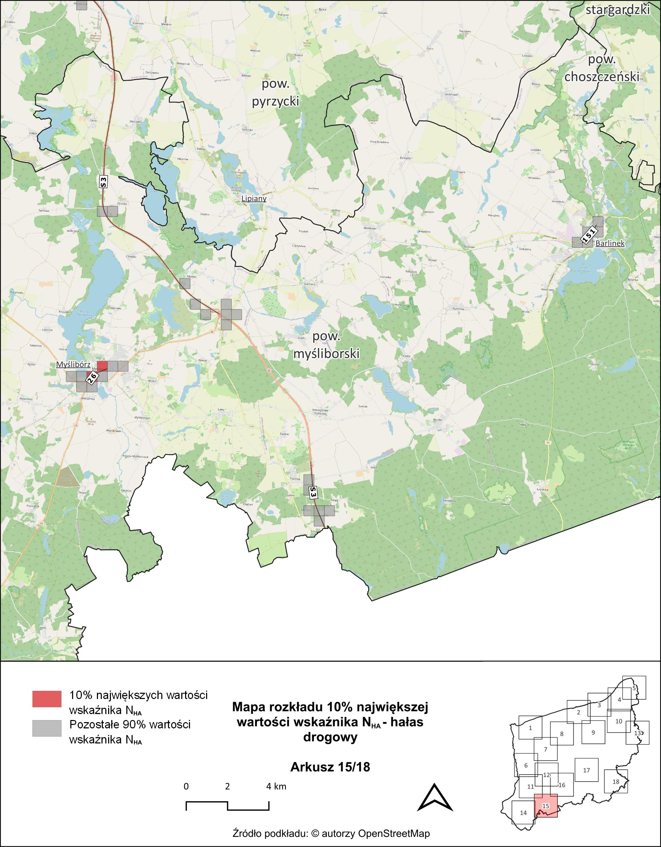
Rysunek 33. Mapa rozkładu 10% największej wartości wskaźnika $N_{HA}$ – arkusz 15/18 [źródło: opracowanie własne]
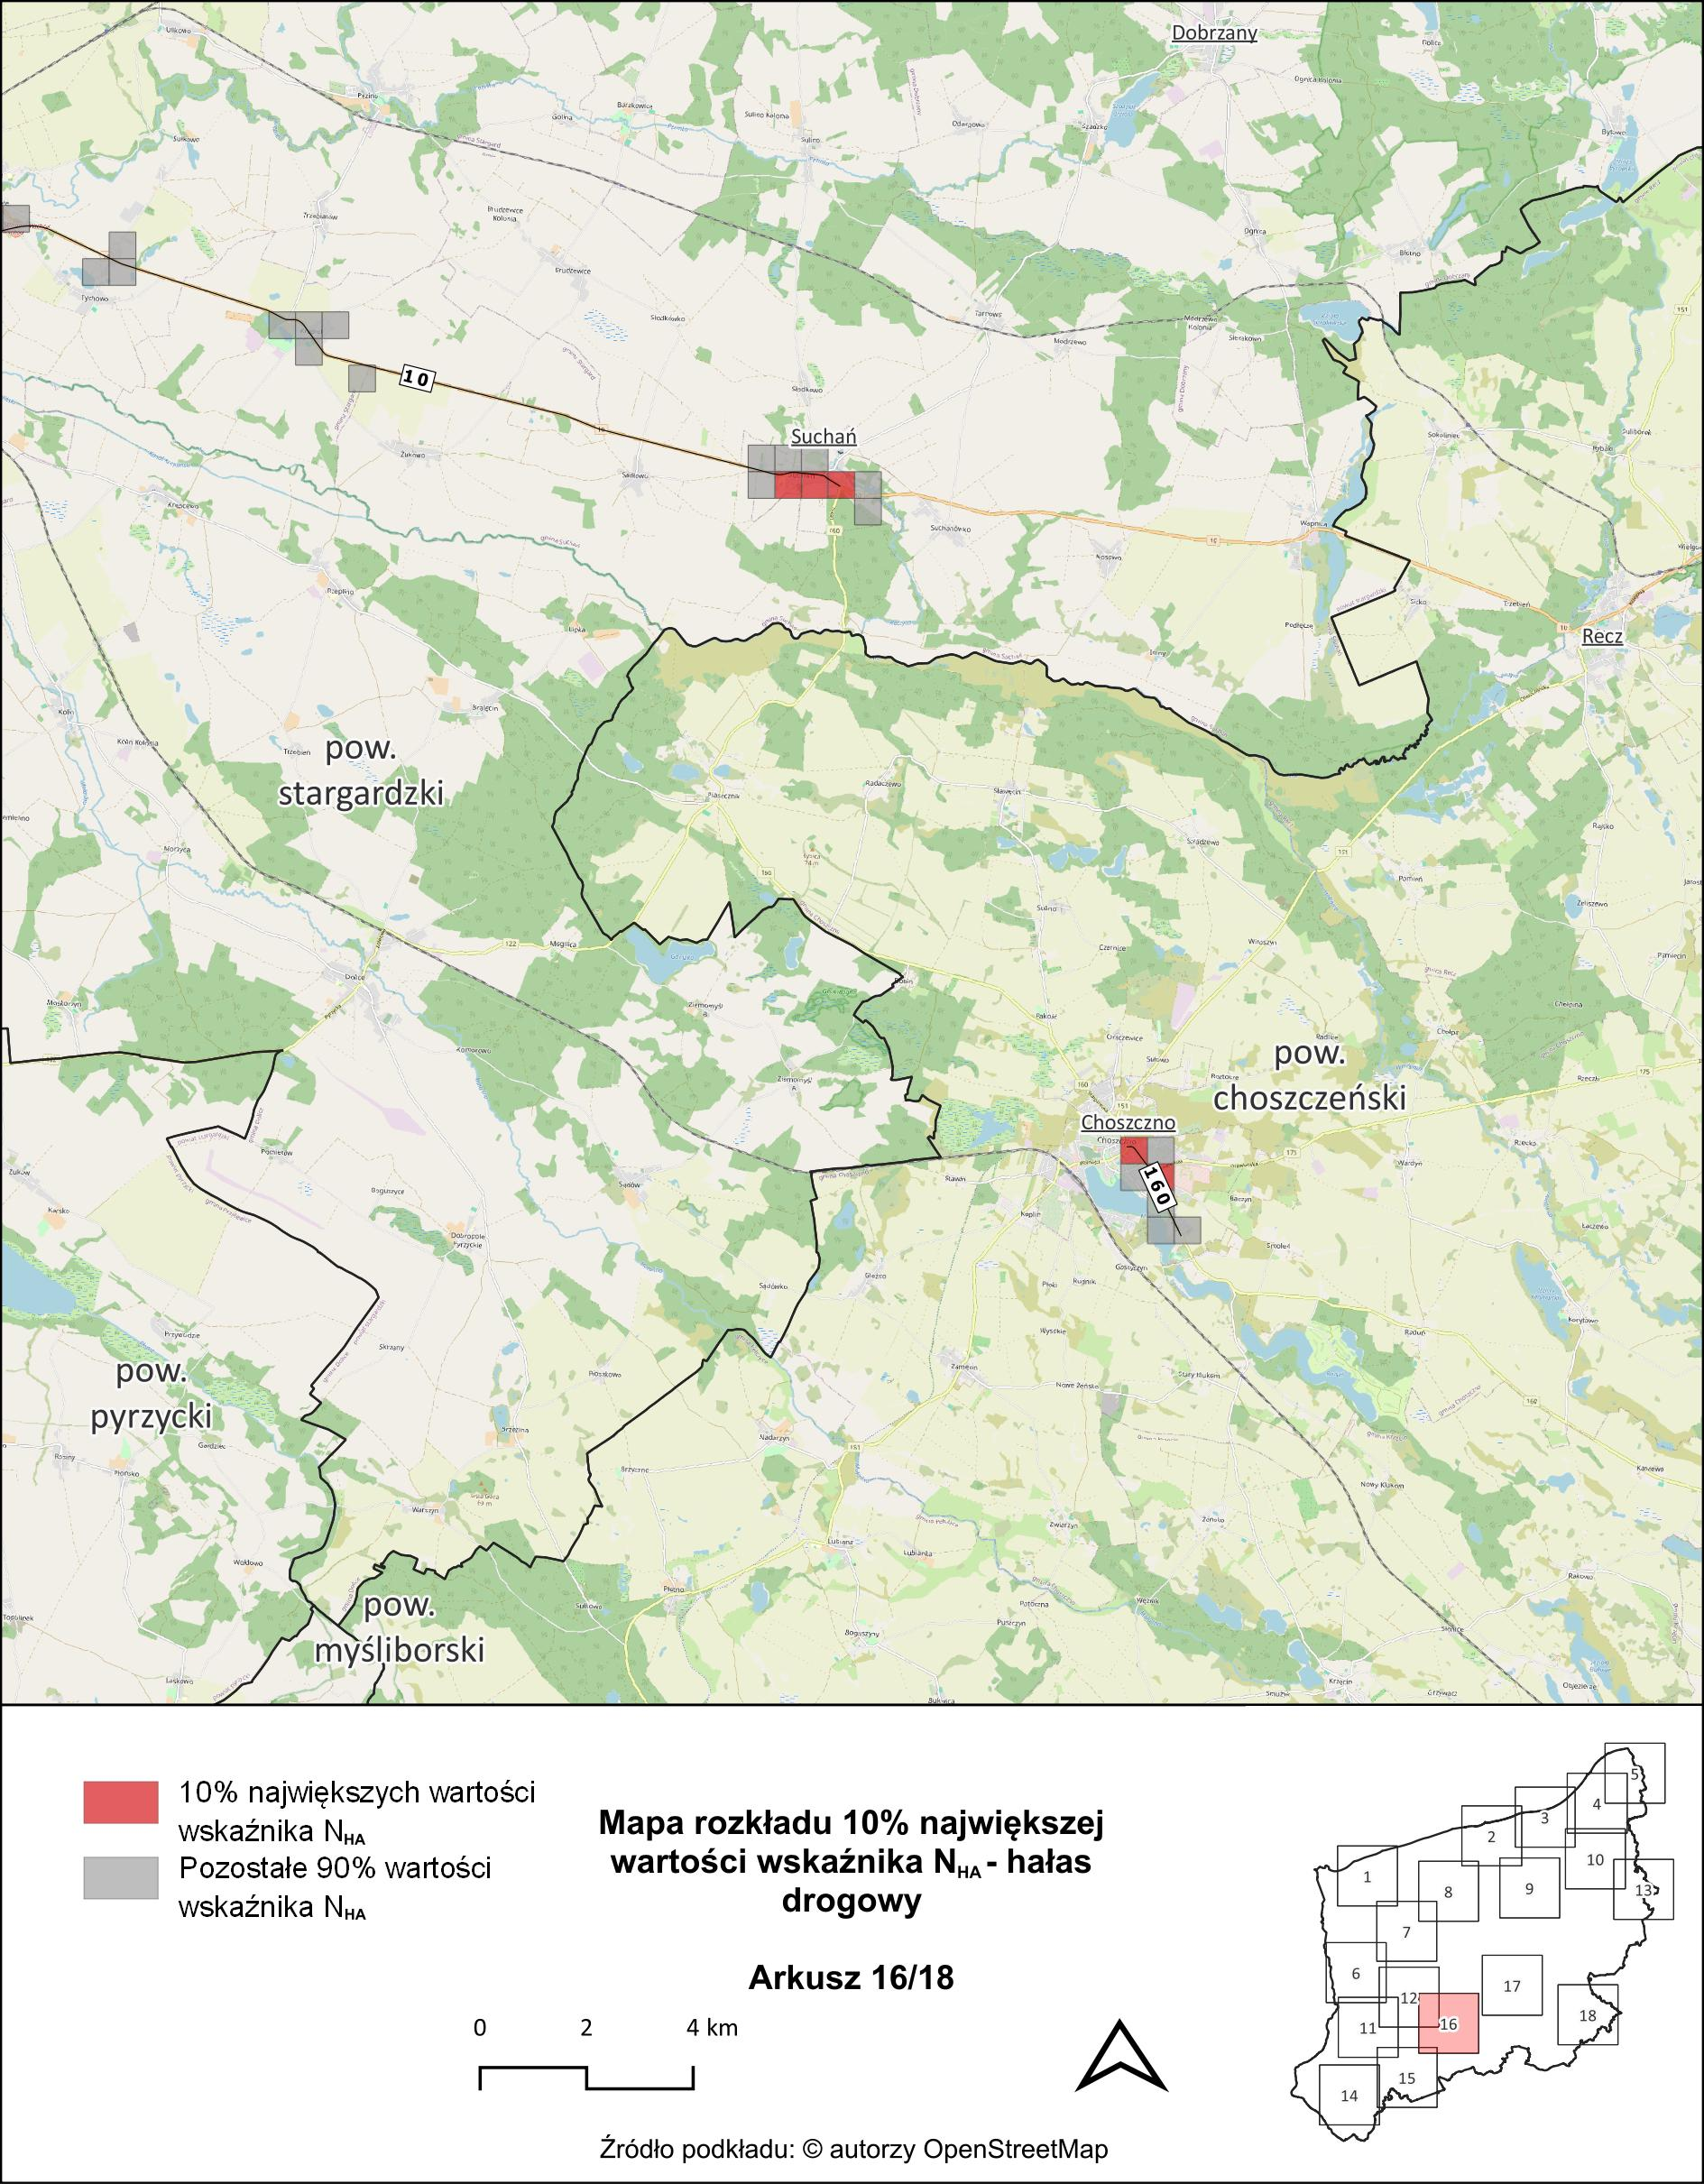
Rysunek 34. Mapa rozkładu 10% największej wartości wskaźnika $N_{HA}$ – arkusz 16/18 [źródło: opracowanie własne]
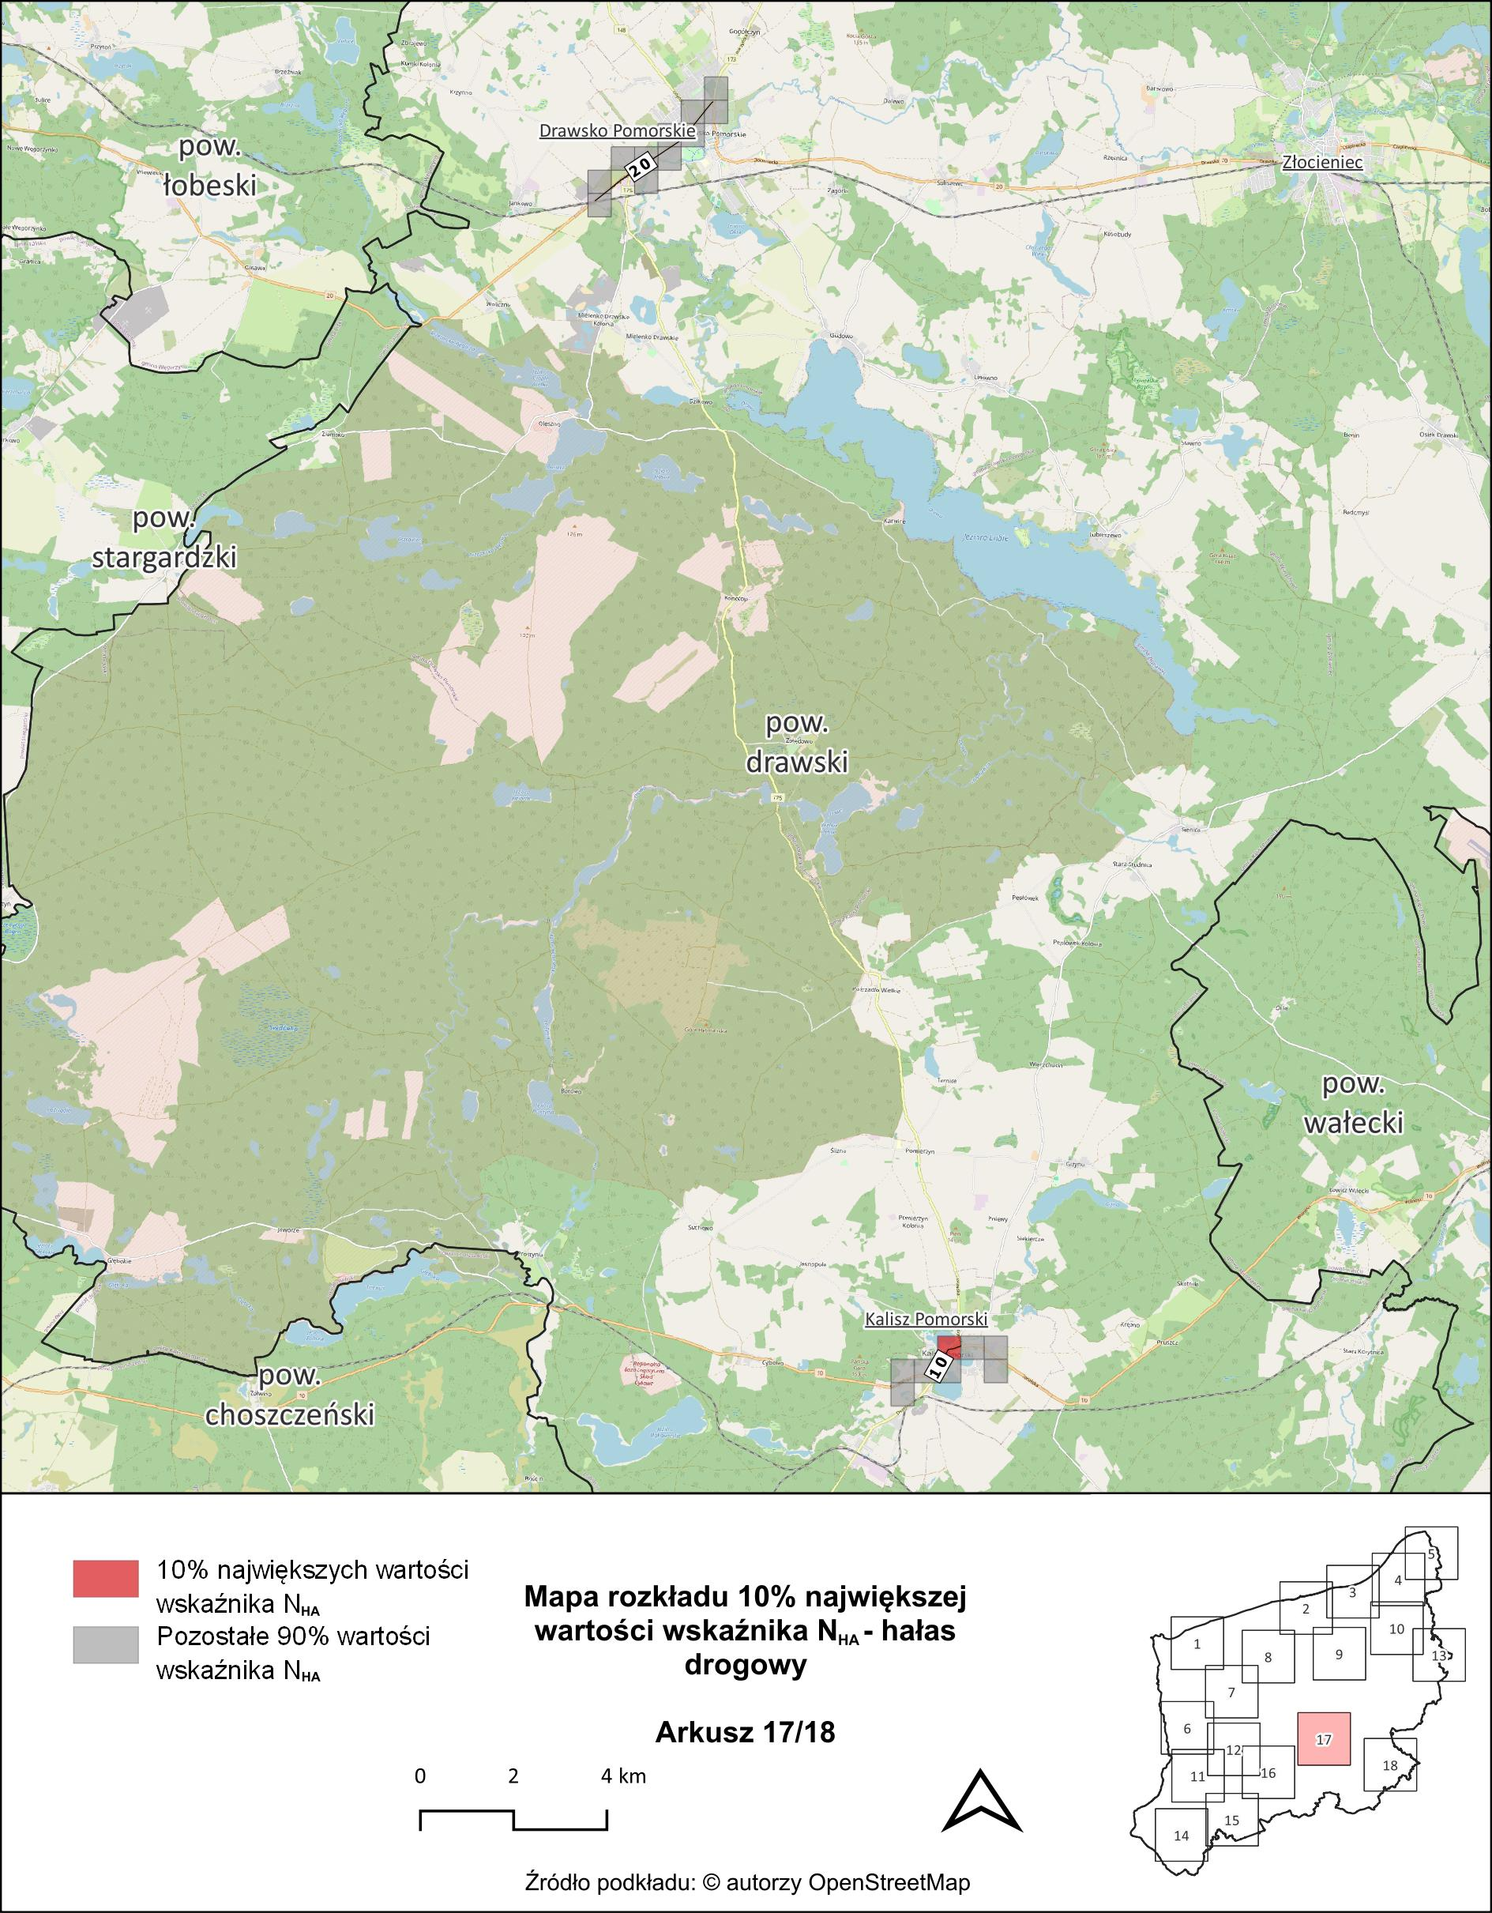
Rysunek 35. Mapa rozkładu 10% największej wartości wskaźnika $N_{HA}$ – arkusz 17/18 [źródło: opracowanie własne]
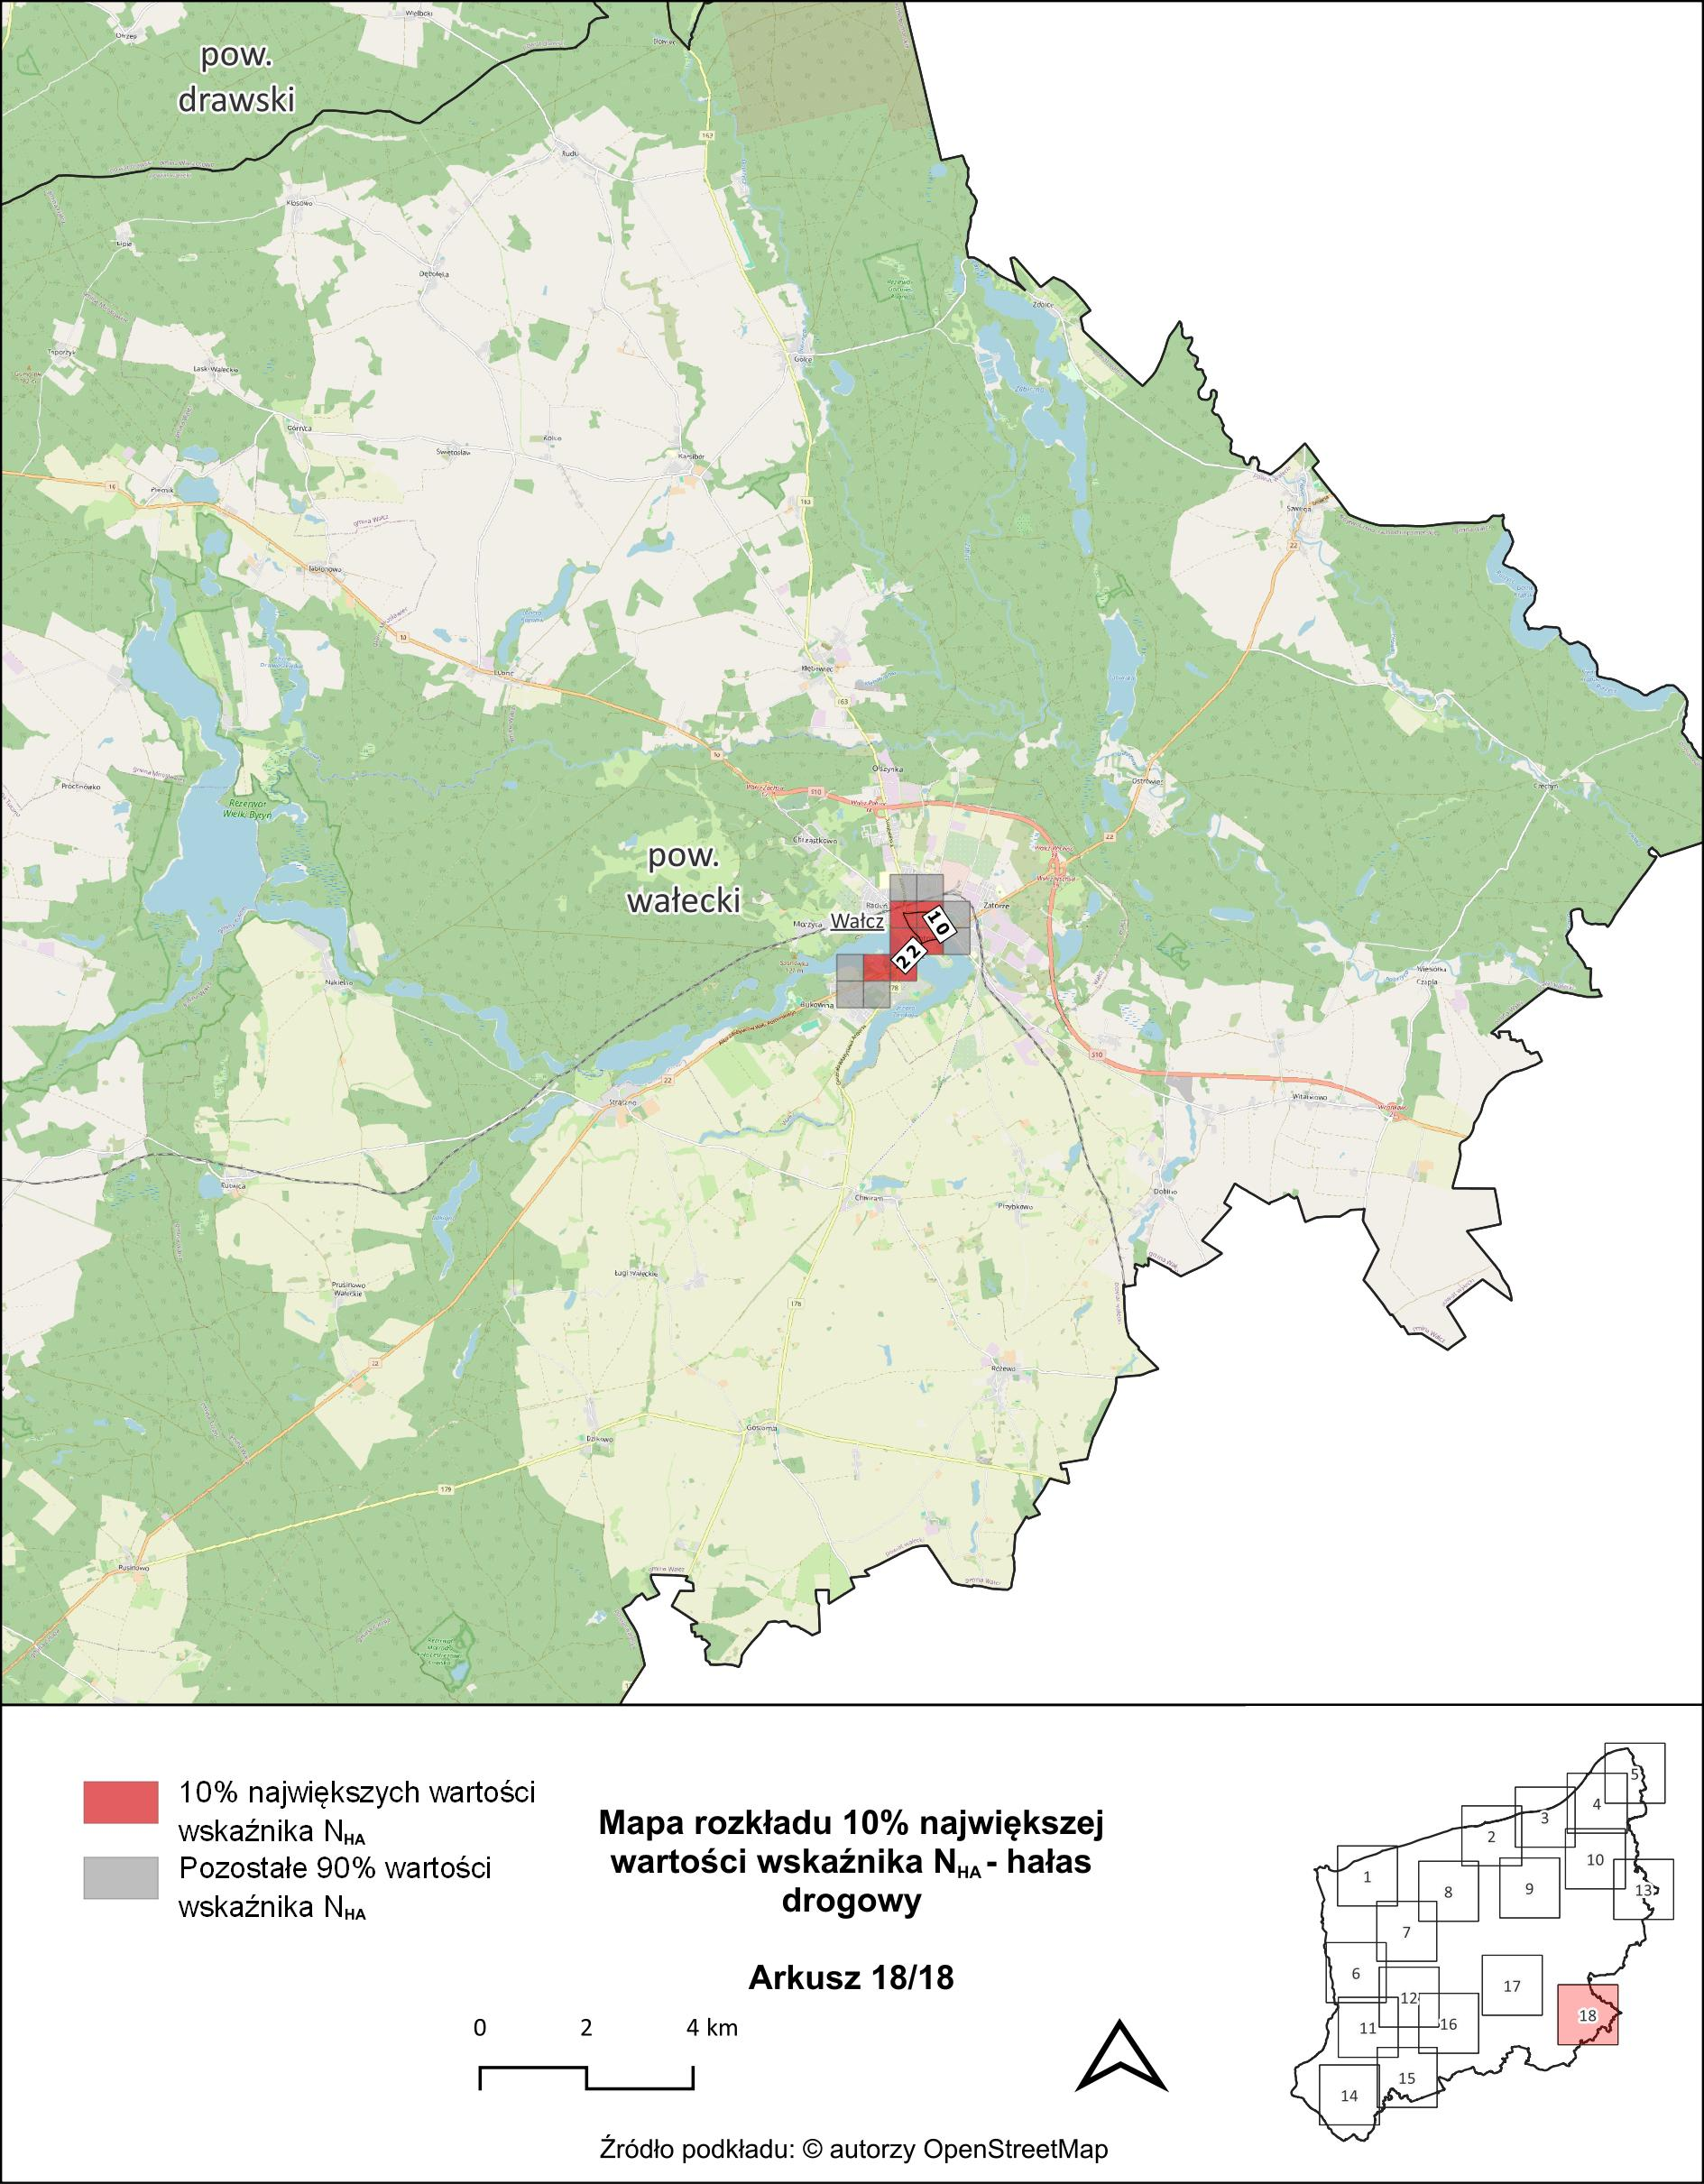
Rysunek 36. Mapa rozkładu 10% największej wartości wskaźnika $N_{HA}$ – arkusz 18/18 [źródło: opracowanie własne]
W poniższej tabeli (Tabela 3) zestawiono całkowitą liczbę osób dotkniętych szkodliwymi skutkami hałasu w odniesieniu do wskaźników N_{HA}, N_{HSD} i N_{IHD} na terenie miasta Szczecina. Dodatkowo dane przedstawiono w podziale na jednostki pomocnicze (Tabela 4 - Tabela 6).
Tabela 3. Całkowita liczba osób dotkniętych szkodliwymi skutkami hałasu, obliczona na podstawie danych z SMH Szczecin 2022 – wskaźniki N_{HA}, N_{HSD,} N_{IHD} [źródło: opracowanie własne]
Lp. | Wskaźnik | Wartość wskaźnika dla miasta Szczecina
1. | $$N_{HA,drogowy}^{SMH}$$ | 41042
2. | $$N_{HA,szynowy}^{SMH}$$ | 2093
3. | $$N_{HSD,drogowy}^{SMH}$$ | 11466
4. | $$N_{HSD,szynowy}^{SMH}$$ | 1315
5. | $$N_{IHD}$$ | 26

Tabela 4. Całkowita liczba osób dotkniętych znaczną uciążliwością hałasu, obliczona na podstawie danych z SMH Szczecin 2022 – wskaźnik N_{HA} – w podziale na jednostki pomocnicze miasta Szczecin [źródło: opracowanie własne]
Lp. | Jednostka pomocnicza | Wartość wskaźnika $N_{HA,drogowy}^{SMH}$ | Wartość wskaźnika $N_{HA,szynowy}^{SMH}$
1. | Zachód | 12866 | 560
2. | Północ | 5956 | 1037
3. | Śródmieście | 15242 | 83
4. | Prawobrzeże | 6977 | 413

Tabela 5. Całkowita liczba osób dotkniętych znacznymi zaburzeniami snu, obliczona na podstawie danych z SMH Szczecin 2022 – wskaźnik N_{HSD} – w podziale na jednostki pomocnicze miasta Szczecin [źródło: opracowanie własne]
Lp. | Jednostka pomocnicza | Wartość wskaźnika $N_{HSD,drogowy}^{SMH}$ | Wartość wskaźnika $N_{HSD,szynowy}^{SMH}$
1. | Zachód | 3745 | 356
2. | Północ | 1536 | 718
3. | Śródmieście | 4141 | 84
4. | Prawobrzeże | 2045 | 158

Tabela 6. Całkowita liczba osób dotkniętych chorobą niedokrwienną serca, obliczona na podstawie danych z SMH Szczecin 2022 – wskaźnik N_{IHD} – w podziale na jednostki pomocnicze miasta Szczecin [źródło: opracowanie własne]
Lp. | Jednostka pomocnicza | Wartość wskaźnika $N_{IHD}$
1. | Zachód | 7
2. | Północ | 3
3. | Śródmieście | 11
4. | Prawobrzeże | 4

Na terenie miasta Szczecin, w odniesieniu do wskaźników L_{DWN} i L_{N}, dominującym źródłem hałasu jest hałas drogowy. Hałas ten wyróżnia się na tle innych źródeł, zarówno pod względem powierzchni obszarów, jak i liczby mieszkańców znajdujących się w strefie przekroczeń dopuszczalnych wartości wskaźników oceny hałasu.
W celu zidentyfikowania dominujących źródeł hałasu na terenie miasta wykorzystano wskaźnik N_{HA}, który obrazuje liczbę osób dotkniętych znaczną dokuczliwością hałasu.
Mapy przedstawione poniżej (Rysunek 37 oraz Rysunek 38) prezentują wartości wskaźnika N_{HA} na obszarach w postaci kwadratów o boku 500 m x 500 m na terenie miasta Szczecin.
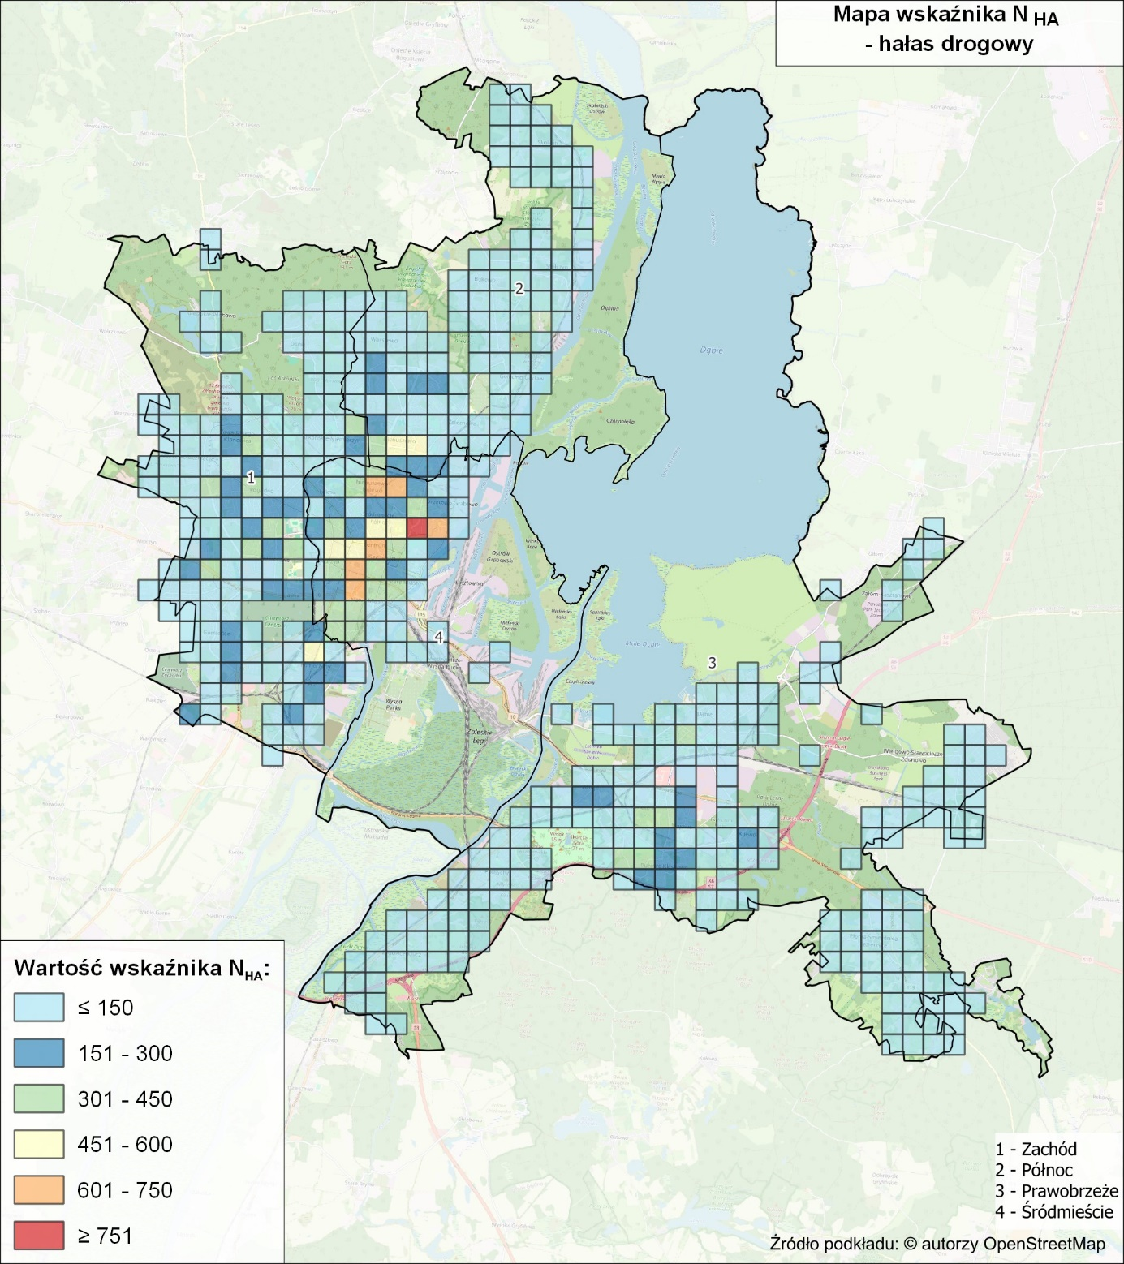
Rysunek 37. Wartości wskaźnika NHA, w odniesieniu do hałasu drogowego na terenie miasta Szczecin [źródło: opracowanie własne]
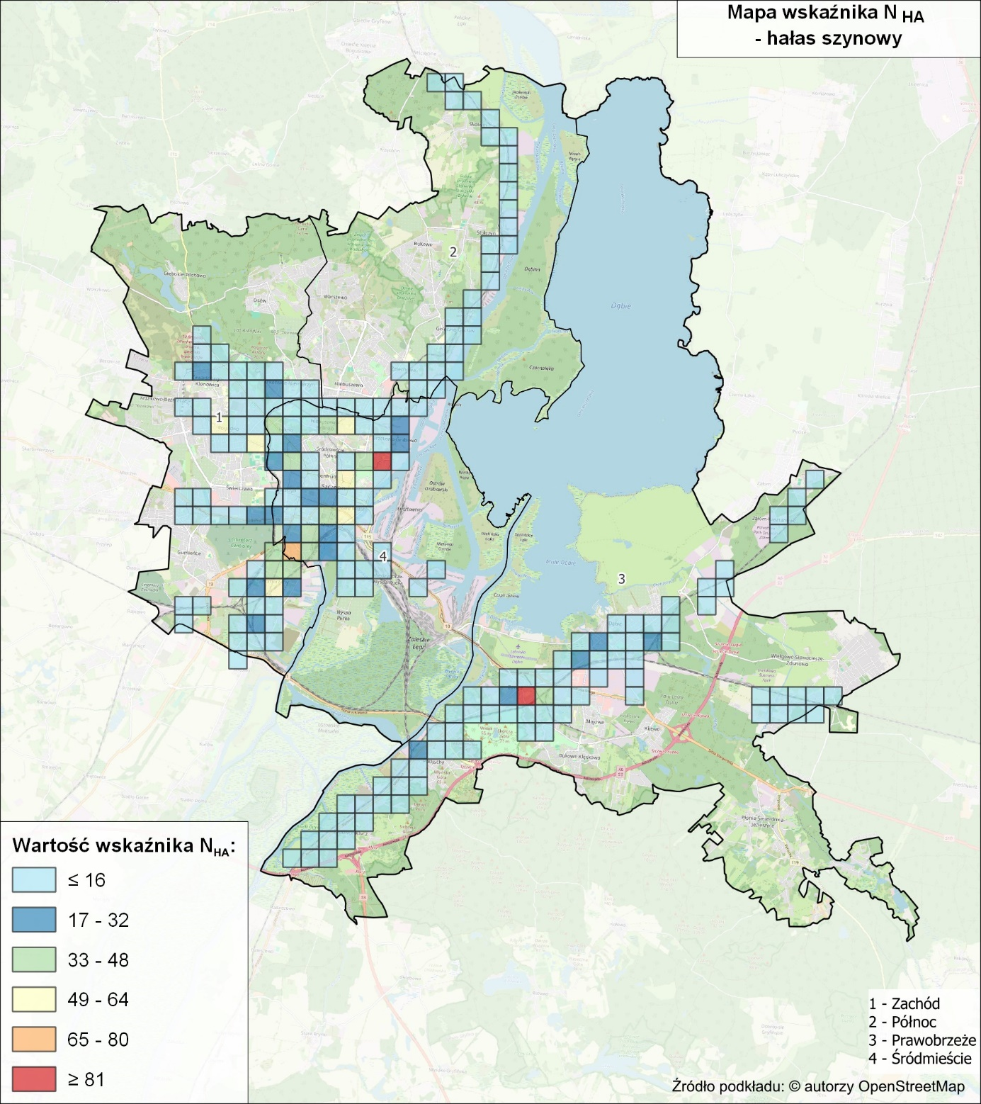
Rysunek 38. Wartości wskaźnika NHA, w odniesieniu do hałasu szynowego na terenie miasta Szczecin [źródło: opracowanie własne]
Mapy przedstawione poniżej (Rysunek 39 oraz Rysunek 40) prezentują obszary w postaci kwadratów o boku 500 m x 500 m na terenie miasta Szczecin, na których wystąpiło 10% najwyższych wartości wskaźnika N_{HA}.
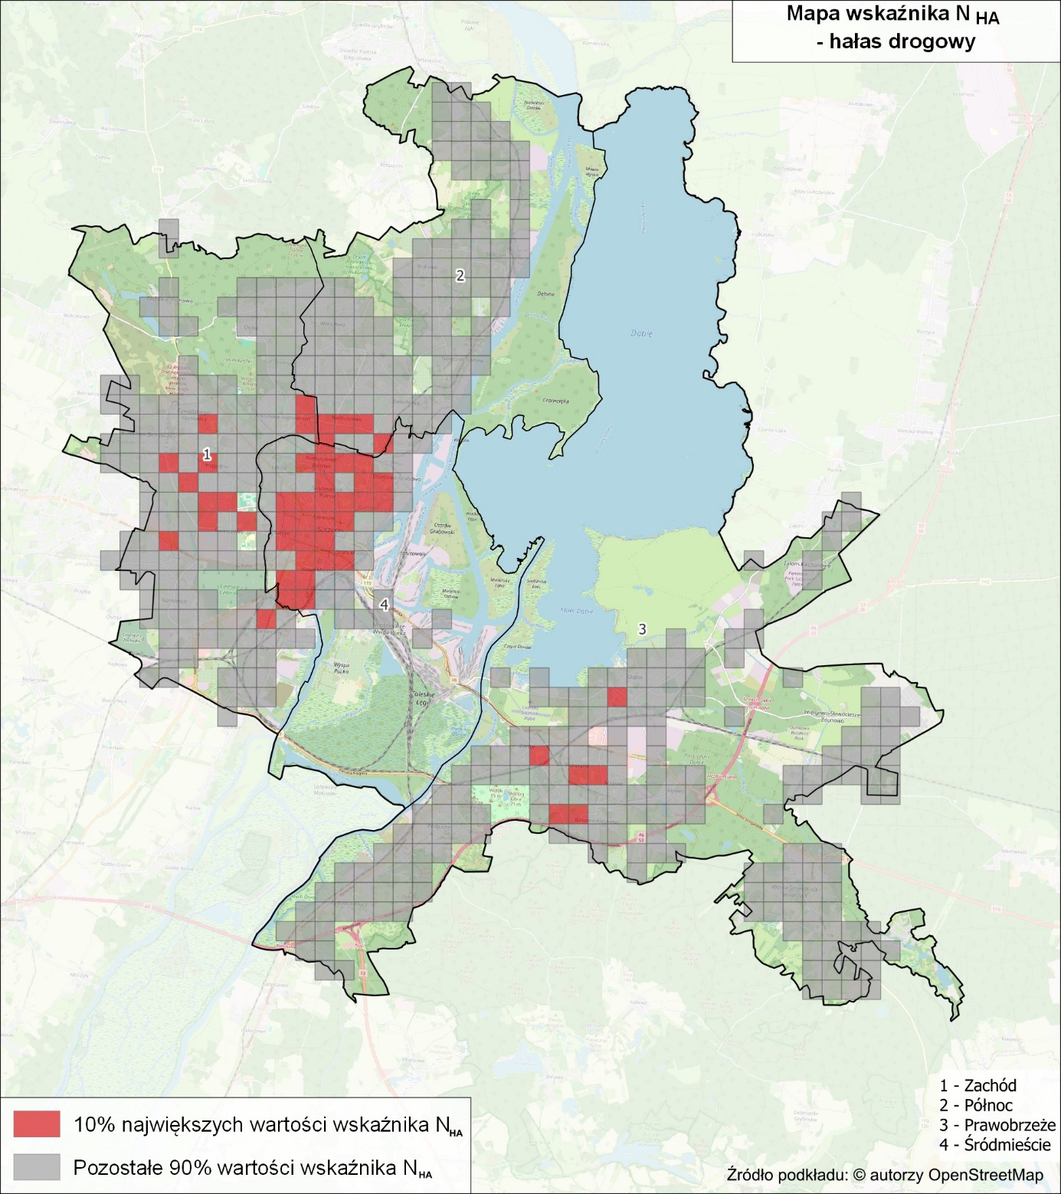
Rysunek 39. Rozkład 10% najwyższych wartości wskaźnika NHA, w odniesieniu do hałasu drogowego na terenie miasta Szczecin [źródło: opracowanie własne]
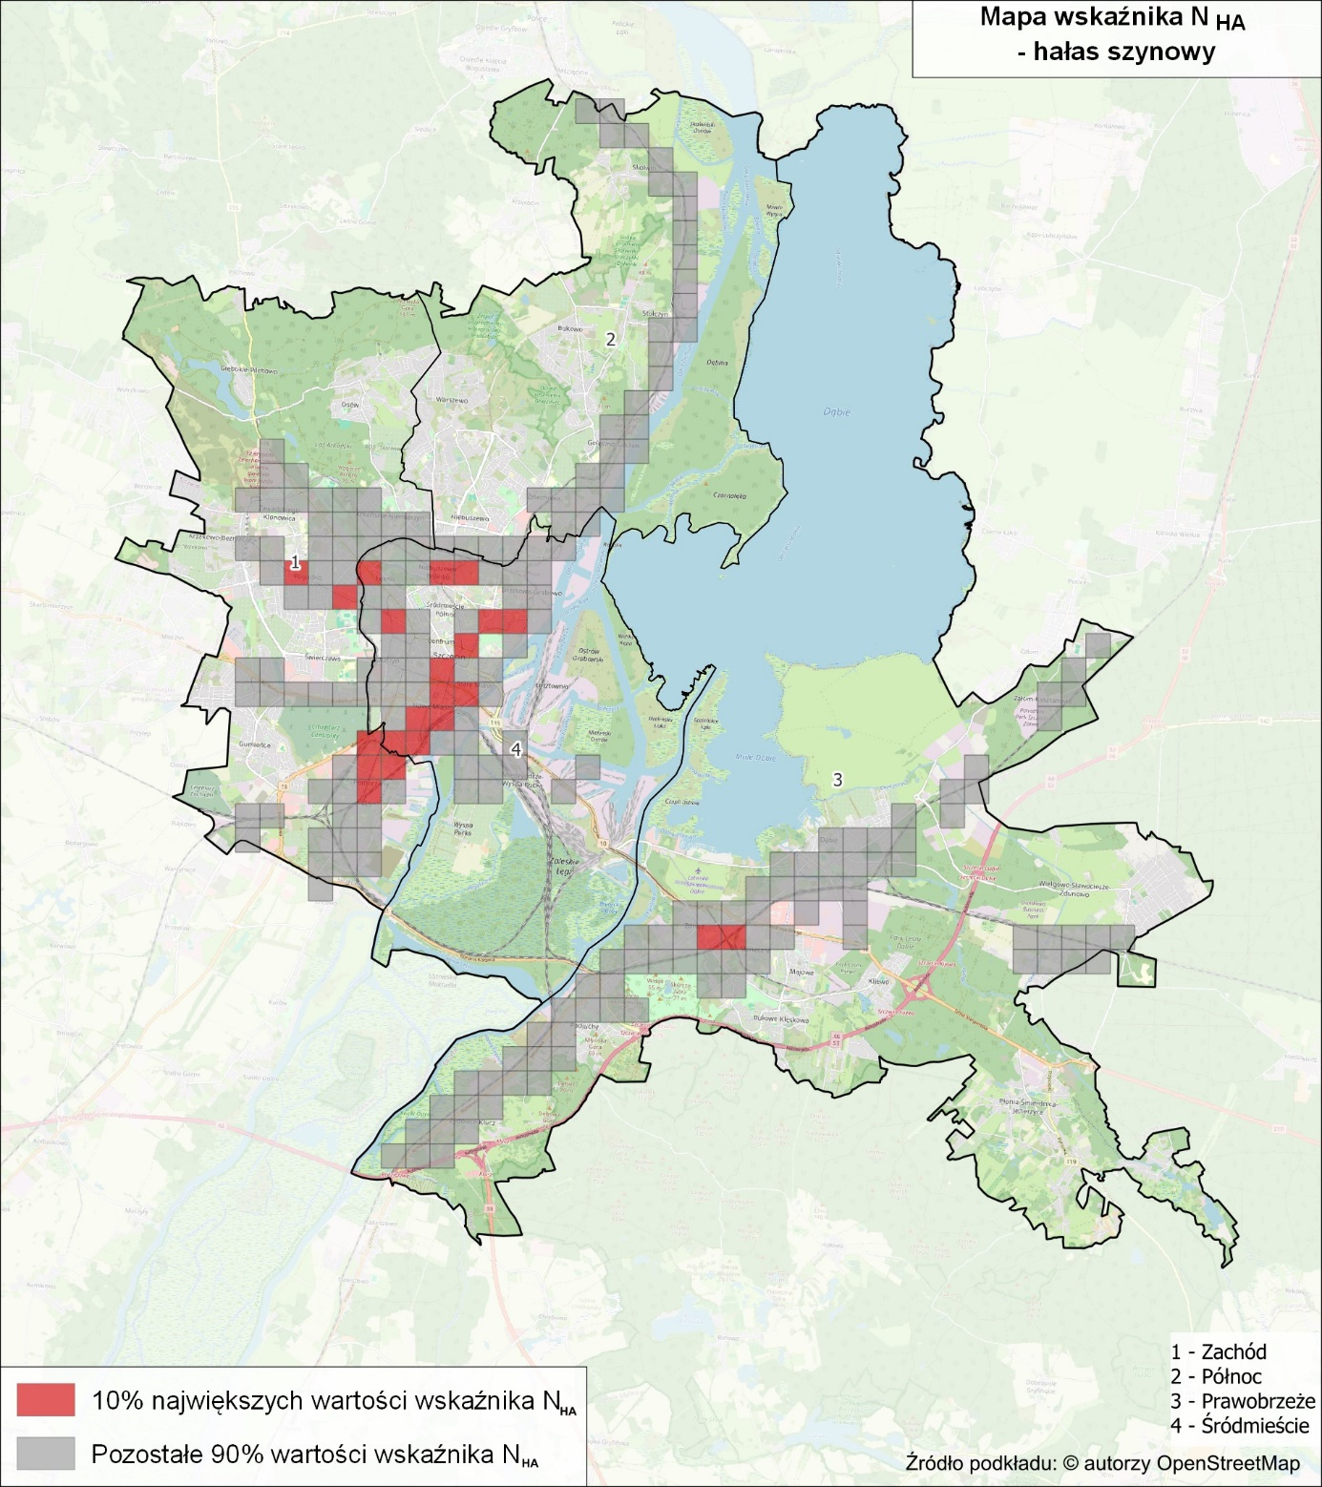
Rysunek 40. Rozkład 10% najwyższych wartości wskaźnika NHA, w odniesieniu do hałasu szynowego na terenie miasta Szczecin [źródło: opracowanie własne]

Istniejące problemy ochrony środowiska istotne z punktu widzenia realizacji projektowanego dokumentu, w szczególności dotyczące obszarów podlegających ochronie na podstawie ustawy z dnia 16 kwietnia 2004 r. o ochronie przyrody
Planowane działania inwestycyjne mogą być w niektórych przypadkach realizowane na terenach podlegających ochronie. Ocena wpływu poszczególnych odcinków dróg na środowisko, w tym na obszary Natura 2000, oraz możliwe do zastosowania środki minimalizujące, zostały lub zostaną przeanalizowane we właściwych raportach o oddziaływaniu na środowisko będących załącznikiem do wniosku o wydanie decyzji o środowiskowych uwarunkowaniach. Wszelkie zamierzenia inwestycyjne zmierzają do ograniczenia oddziaływania hałasu. W przypadku modernizacji istniejących dróg przewiduje się, że negatywne oddziaływanie będzie występowało wyłącznie na etapie prac budowlanych. Oddziaływanie to będzie krótkotrwałe i odwracalne. W przypadku zastosowania urządzeń przeciwdźwiękowych (ekrany akustyczne) możliwe będzie zabezpieczenie zabudowy podlegającej ochronie akustycznej przed oddziaływaniem hałasu pochodzącego od ruchu pojazdów poruszających się po analizowanych odcinkach dróg, co jest najbardziej istotną korzyścią związaną z ich zastosowaniem. Ponadto zastosowane urządzenia przeciwdźwiękowe ograniczą rozprzestrzenianie się zanieczyszczeń powietrza na tereny przyległe.
W najbliższej odległości analizowanych odcinków znajdują się następujące formy ochrony przyrody:
Natura 2000 Specjalne Obszary Ochrony Siedlisk
- Dolina Odry
- Ujście Odry i Zalew Szczeciński
- Uroczyska w Lasach
- Dolina Iny koło Recza
- Dolina Płoni i Jezioro Miedwie
- Dolina Wieprzy i Studnicy
- Dorzecze Parsęty
Natura 2000 Obszary Specjalnej Ochrony:
- Dolina Dolnej Odry
Parki Krajobrazowe
- Dolina Dolnej Odry
Obszary Chronionego Krajobrazu:
- Okolica Kalisza Pomorskiego
- Koszaliński Pas Nadmorski
Parki Narodowe
- W bezpośrednim sąsiedztwie (bufor 500 metrów w każdą stronę od inwestycji) nie ma parków narodowych.
Zespoły Przyrodniczo-Krajobrazowe
- W bezpośrednim sąsiedztwie (bufor 500 metrów w każdą stronę od inwestycji) nie ma zespołów przyrodniczo-krajobrazowych.
Rezerwaty
- W bezpośrednim sąsiedztwie (bufor 500 metrów w każdą stronę od inwestycji) nie ma rezerwatów.

Cele ochrony środowiska ustanowionych na szczeblu międzynarodowym, wspólnotowym i krajowym, istotnych z punktu widzenia Programu
Podstawowym dokumentem dotyczącym oceny i zarządzania hałasem w środowisku jest Dyrektywa 2002/49/WE Parlamentu Europejskiego i Rady z dnia 25 czerwca 2002 r. odnosząca się do oceny i zarządzania poziomem hałasu w środowisku. Zgodnie z Dyrektywą celem programów ochrony środowiska przed hałasem jest „zapobieganie powstawaniu hałasu w środowisku i obniżania jego poziomu tam, gdzie jest to konieczne, zwłaszcza tam, gdzie oddziaływanie hałasu może powodować szkodliwe skutki dla ludzkiego zdrowia oraz zachowanie jakości klimatu akustycznego środowiska tam, gdzie jest ona jeszcze właściwa”. Cel zawarty w Dyrektywie ściśle łączy się z polityką zrównoważonego rozwoju, która została przedstawiona w dokumentach strategicznych oraz aktach prawa Unii Europejskiej oraz Polski w odniesieniu do ochrony środowiska. W dyrektywie zdefiniowano wspólne podejście do unikania, zapobiegania lub eliminacji szkodliwych skutków narażenia na działanie hałasu, w tym jego dokuczliwości, w oparciu o ustalone priorytety. Zalecono zatem stopniowe wdrażanie następujących działań:
- ustalenie stopnia narażenia na hałas w środowisku, poprzez sporządzanie map hałasu
przy zastosowaniu wspólnych dla Państw Członkowskich metod oceny,
- zapewnienie społeczeństwu dostępu do informacji dotyczącej hałasu w środowisku i jego skutków,
- przyjęcie przez Państwa Członkowskie, w oparciu o dane uzyskane z map hałasu, planów działań zmierzających do zapobiegania powstawaniu hałasu w środowisku i obniżania jego poziomu tam, gdzie jest to konieczne, a zwłaszcza tam, gdzie oddziaływanie hałasu może powodować szkodliwe skutki dla zdrowia człowieka oraz zachowanie jakości klimatu akustycznego środowiska tam, gdzie jest ona jeszcze właściwa.
Dyrektywa w kolejnych artykułach wprowadziła regulacje dotyczące:
- wspólnych wskaźników hałasu i ich stosowania oraz wspólnych metod oceny stopnia narażenia na hałas (art. 5 i 6),
- zasad sporządzania strategicznych map hałasu (art. 7),
- zasad opracowywania programów ochrony środowiska przed hałasem, zwanych planami działań (art. 8),
- zasad informowania społeczeństwa o stanie klimatu akustycznego oraz o stopniu realizacji planów działań (art. 9),
- sposobów gromadzenia, publikowania oraz przekazywania danych przez Państwa Członkowskie oraz Komisję (art. 10).
Do ochrony środowiska odnoszą się również akty prawa polskiego. Konstytucja RP z 1997 r. stanowi, że „władze publiczne prowadzą politykę zapewniającą bezpieczeństwo ekologiczne współczesnemu i przyszłym pokoleniom”, a także że ochrona środowiska jest obowiązkiem władz publicznych”.
Program ochrony środowiska przed hałasem został sporządzony w spójności z celami oraz działaniami określonymi w ww. dokumentach strategicznych. Sposobem uwzględnienia tych celów był ogólny analogiczny priorytet w każdym dokumencie, czyli poprawa życia oraz środowiska w związku z oddziaływaniem akustycznym.

Przewidywane znaczące oddziaływania na środowisko w tym oddziaływania bezpośrednie, pośrednie, wtórne, skumulowane, krótkoterminowe, średnioterminowe i długoterminowe, stałe i chwilowe oraz pozytywne i negatywne dla działań inwestycyjnych Programu ochrony środowiska przed hałasem
W ramach Programu przyjęto sposoby rozwiązywania problemów akustycznych:
- do podjęcia w ciągu 5 lat, licząc od roku uchwalenia POH,
- długofalowe.
Z uwagi jednak na odległą nieraz perspektywę oraz długofalowość działania niemożliwe było doprecyzowanie parametrów technicznych wszystkich działań. Koszty realizacji działań krótkookresowych pochodzą z planów inwestycyjnych zarządcy dróg i nie były uwzględnione jako koszty realizacji Programu. Wymieniony Program zawiera zatem listę działań polegających na technicznych sposobach ochrony środowiska. Większość działań to działania inwestycyjne, które wiążą się z określonymi przedsięwzięciami, mogącymi w różnym stopniu wpływać na poszczególne elementy środowiska (nie tylko akustycznego). Działania te są przedmiotem oceny w niniejszej Prognozie.
Analizowany Program ochrony środowiska przed hałasem zawiera następujące typy działań prowadzących do poprawy stanu klimatu akustycznego na terenach o przekroczonych standardach emisyjnych:
- poprawa stanu nawierzchni drogowej,
- rozładowanie ruchu w obszarach ścisłej zabudowy mieszkaniowej.
Szczegółowe działania inwestycyjne uwzględnione w Programie to:
- Rozbudowa drogi powiatowej nr 3916Z Bezrzecze - Wołczkowo na odcinku ul. Górnej i Koralowej, tj. od granicy z Miastem Szczecin na odcinku 973 mb, czyli od km 2+996 do 3+969 (wymiana nawierzchni),
- Budowa obwodnicy Koszalina i Sianowa (S6/S11),
- Budowa S6 początek obwodnicy m. Sławno /bez w. Bobrowice - koniec obwodnicy m. Słupsk z w. Warszkowo,
- Budowa DK31 odcinek w. Radziszewo A6/G31 (z węzłem) – Gryfino,
- Budowa obejścia m. Pyrzyc w ciągu drogi woj. nr 119, konieczność budowy ekranów akustycznych oraz wykonania analizy porealizacyjnej,
- Budowa S10 w ciągu DK 10, w tym obwodnicy m. Kalisz Pomorski,
- Budowa obwodnicy Stargardu w ciągu DK20,
- Przebudowa DW 106 m. Stargard ul. Staszica,
- Budowa drogi S10 od Szczecina (A6) – do Piły (S11) - odcinek Stargard Wschód – Suchań,
- Rozbudowa drogi wojewódzkiej nr 163 (ul. Kołobrzeska) w m. Białogard,
- Przebudowa drogi wojewódzkiej nr 152 na odcinku Świdwin – Połczyn Zdrój etap I,
- Osiedle Dąbie – przebudowa ulic – Poprawa dostępności transportowej i układu komunikacyjnego Miasta,
- Budowa drogi publicznej łączącej ul. Cyfrową z ul. Krasińskiego – kontynuacja budowy ul. Cyfrową z ul. Krasińskiego – kontynuacja budowy ul. Cyfrowej,
- Przebudowa ulicy Andersena, Północnej i Wapiennej – etap II,
- Kontynuacja zadania pn.: „Przebudowa ul. Szafera (od Wojska Polskiego do ul. Sosabowskiego) – etap realizacyjny II,
- Modernizacja dostępu drogowego do Portu w Szczecinie: przebudowa układu drogowego w rejonie Międzyodrza – część mostowa,
- Budowa drogi do obsługi terenów inwestycyjnych w rejonie ulic Stołczyńskiej i Skwarnej,
- Budowa obiektu mostowego w ciągu ul. Lubczyńskiej,
- Modernizacja Trasy Zamkowej,
- Poprawa warunków obsługi obszarów przemysłowych Gminy Miasto Szczecin poprzez wypełnienie luk w infrastrukturze drogowej dzielnicy Północ,
- Przebudowa ul. Emilii Plater,
- Rewitalizacja obszaru przestrzeni publicznej i zabudowy śródmiejskiego odcinka Alei Wojska Polskiego.
Inne działania ogólne:
- Dworzec Górny (kolejowo - autobusowy) - Centrum przesiadkowe wraz z Infrastrukturą w Szczecinie,
- Program modernizacji ulic,
- Program remontów nawierzchni ulic,
- Spójne trasy rowerowe dla Szczecina,
- Zielony transport publiczny w Gminie Miasto Szczecin – faza I i faza II,
- Działania wynikające z dokumentów strategicznych: Strategia Rozwoju Szczecina 2025, Plan Zrównoważonej Mobilności Miejskiej Szczecińskiego Obszaru Metropolitalnego do roku 2030, Strategia Rozwoju Elektromobilności Miasta Szczecina 2035, Plan Zrównoważonego Rozwoju Publicznego Transportu Zbiorowego dla miasta Szczecin na lata 2014-2025 oraz Wieloletni Program Rozwoju Szczecina na lata 2024-2028,
- Budowa i przebudowa torowisk w Szczecinie – etap II – Poprawa bezpieczeństwa tramwajowej komunikacji zbiorowej,
- Budowa Szczecińskiej Koleii Metropolitalnej,
- Szlifowanie regeneracyjne szyn - korekcja geometrii kół tramwajowych,
- Modernizacja eksploatowanego taboru kolejowego. Okresowa kontrola stanu technicznego nawierzchni szynowej i utrzymanie jej we właściwej kondycji – główne,
- Modernizacja eksploatowanego taboru kolejowego. Okresowa kontrola stanu technicznego nawierzchni szynowej i utrzymanie jej we właściwej kondycji – pozostałe,
- Poprawa dostępu kolejowego do portów morskich w Szczecinie i Świnoujściu,
- Prace na linii kolejowej E59 Poznań Główny – Szczecin Dąbie.
W kolejnych rozdziałach przedstawiono opis ewentualnych przewidywanych znaczących oddziaływań, w tym oddziaływań bezpośrednich, pośrednich wtórnych, skumulowanych, krótkoterminowych i długoterminowych, stałych i chwilowych oraz pozytywnych i negatywnych, na środowisko, a w szczególności na: różnorodność biologiczną, ludzi, zwierzęta, rośliny, wodę, powietrze, powierzchnię ziemi, krajobraz, klimat, zasoby naturalne, zabytki i dobra materialne z uwzględnieniem zależności między tymi elementami środowiska i między oddziaływaniami na te elementy, dla wymienionych działań Programu ochrony środowiska przed hałasem.

Oddziaływanie na cele i przedmiot ochrony obszaru Natura 2000 oraz integralność tego obszaru i pozostałe obszary chronione na podstawie ustawy z dnia 16 kwietnia 2004 r. o ochronie przyrody
W ramach niniejszej Prognozie przeanalizowano odcinki dróg objęte Programem, które znajdują się najbliżej poszczególnych obszarów chronionych na mocy ustawy o ochronie przyrody (t.j. Dz. U. z 2023 r. poz. 1336 z późn. zm.).
Przewidywane negatywne oddziaływania na środowisko są możliwe jedynie na etapie realizacji inwestycji, jednak będą to oddziaływania lokalne i krótkotrwałe. Oddziaływanie zaplanowanych przedsięwzięć ma w założeniu charakter pozytywny, stawiając za cel poprawę klimatu akustycznego. Tym samym, ograniczenie hałasu będzie pozytywnie oddziaływać na cele i przedmiot ochrony analizowanych obszarów podlegających ochronie.
Działania inwestycyjne polegające na budowie nowych odcinków dróg czy obwodnic będące w trakcie realizacji były przedmiotem oddzielnych szczegółowych opracowań i ocen oddziaływania na środowisko oraz procedur administracyjnych mających na celu ustalenie warunków środowiskowych dla tych inwestycji oraz zakres działań minimalizujących oddziaływanie na środowisko naturalne, w związku z czym nie opisywano ich szczegółowo w niniejszym dokumencie.
Analiza przewidywanych możliwych oddziaływań pozwoliła założyć, że realizacja zadań objętych Programem nie będzie istotnie wpływać na cele i przedmiot ochrony tych obszarów.
Pozostałe formy ochrony przyrody, wymienione poniżej, przylegają do zamierzeń inwestycyjnych lub mieszczą się w buforze do 500 m od drogi.

Oddziaływanie na środowisko, a w szczególności na różnorodność biologiczną, ludzi, zwierzęta, rośliny, wodę, powietrze, powierzchnię ziemi, krajobraz, klimat, zasoby naturalne, zabytki, dobra materialne, z uwzględnieniem zależności między tymi elementami środowiska i między oddziaływaniami na te elementy

Oddziaływanie na ludzi
Hałas został uznany za zanieczyszczenie środowiska, jest to dźwięk niepożądany i szkodliwy dla zdrowia ludzi. Działanie hałasu na organizm ludzki można podzielić na oddziaływanie szkodliwe i dokuczliwe. Dokuczliwe oddziaływanie powoduje dyskomfort, niezadowolenie, zmęczenie, rozdrażnienie oraz trudności w koncentracji. Szkodliwe oddziaływanie hałasu może wpływać zarówno na organy słuchu poprzez upośledzenie narządu słuchu a nawet głuchotę, jak i na inne narządy poprzez skurcze mięśni, reakcje układu oddechowego i reakcję układu krążenia. Ponadto hałas negatywnie oddziałuje na stan psychiczny, sprawność umysłową, a także efektywność i jakość pracy. Długotrwałe oddziaływanie hałasu na narząd słuchu powoduje zmiany patologiczne i fizjologiczne. Hałas wpływa ujemnie na poczucie bezpieczeństwa i niezależności, przyspiesza zmęczenie, przyczynia się do wzrostu napięcia nerwowego, co powoduje zmiany w organizmie przyczyniające się do chorób takich jak nadciśnienie czy zawały. Ponadto hałas tłumi słyszalność mowy, a także akustycznych sygnałów ostrzegawczych. Hałas utrudnia bądź nawet uniemożliwia wypoczynek. O szkodliwości hałasu na narząd słuchu decydują takie jego charakterystyczne cechy jak częstotliwość i poziom natężenia. Hałas o jednej dominującej częstotliwości jest bardziej szkodliwy niż hałas szerokopasmowy. O szkodliwości hałasu decyduje również w dużym stopniu czas ekspozycji na jego działanie.
Dopuszczalne wartości poziomu dźwięku w środowisku, w odniesieniu do źródła hałasu, sposobu zagospodarowania i funkcji badanego terenu określone są w rozporządzeniu Ministra Środowiska z dnia 14 czerwca 2007 roku w sprawie dopuszczalnych poziomów hałasu w środowisku (t.j. Dz. U. z 2014, poz. 112). W Programie przedstawiono działania zmierzające do poprawy klimatu akustycznego na terenie województwa zachodniopomorskiego. Wystąpienie negatywnego oddziaływania na ludzi może być związane z fazą realizacji inwestycji drogowych z wykorzystaniem sprzętu ciężkiego. Oddziaływanie w fazie realizacji należy jednak do oddziaływań krótkotrwałych i odwracalnych, w długookresowej perspektywie zmierzających do poprawy stanu środowiska i do zmniejszenia oddziaływania na ludzi. Faza realizacji inwestycji może generować utrudnienia w ruchu samochodowym, rowerowym czy pieszym, a to może stworzyć zagrożenie dla zdrowia ludzi. Niezbędne jest wobec tego poinformowanie ludności o zmianie organizacji ruchu, a także wyraźne oznaczenie remontowanych odcinków. Prace uciążliwe, generujące duży hałas powinny odbywać się w porze dziennej. Należy jednak unikać prowadzenia prac w szczytowych godzinach ruchu. Wszelkie prace prowadzone w obszarze modernizacji/budowy powinny być prowadzone z zachowaniem podstawowych przepisów BHP, a także prawa budowlanego. Przewiduje się, że negatywne oddziaływania związane z realizacją inwestycji będą chwilowe i ustąpią z chwilą zakończenia robót, nie będą więc stanowić poważnego zagrożenia dla środowiska i zdrowia ludzi.. Do pozytywnych aspektów budowy nowych odcinków należy zaliczyć przejęcie części ruchu z istniejących dróg, zwłaszcza ruchu uciążliwych samochodów ciężkich. Przełoży się to na poprawę klimatu akustycznego, bezpieczeństwo ruchu drogowego oraz zmniejszenie zanieczyszczenia powietrza, gleby i wód na terenach przylegających do dróg. Uciążliwość drogi ekspresowej dla środowiska zostanie zminimalizowana dzięki zastosowaniu nowoczesnych materiałów i technologii tj. wysokiej jakości nawierzchni, systemów odwodnienia, systemów bezpieczeństwa ruchu drogowego oraz urządzeń ochrony środowiska tj. zabezpieczeń akustycznych, urządzeń podczyszczających wody opadowe, przejść dla zwierząt, nasadzenia zieleni itp. Zmniejszy się uciążliwość drogi ekspresowej oraz polepszą się warunki bezpieczeństwa zarówno dla pieszych jak i dla ruchu samochodowego. Budowa dróg ekspresowych umożliwia stworzenie tranzytowego układu dróg na terytorium kraju. Realizacja dróg ekspresowych sprzyja ożywieniu gospodarczemu ze względu na wiążące się z nią możliwością wzrostu popytu na usługi i towary krajowe. Wszystkie działania przewidziane w POH mają na celu ograniczenie negatywnego oddziaływania hałasu na mieszkańców województwa zachodniopomorskiego. Zagrożenia wynikające z oddziaływania hałasu na zdrowie i komfort życia ludzi potwierdzają konieczność realizacji zadań przyczyniających się do poprawy i utrzymania dobrego klimatu akustycznego przedstawionych w Programie.

Oddziaływanie na rośliny, zwierzęta i różnorodność biologiczną
Szczegółowe oddziaływanie inwestycji wyznaczonych w Programie ochrony środowiska przed hałasem na obszary objęte ochroną na podstawie ustawy z dnia 16 kwietnia 2004 r. o ochronie przyrody (t.j. Dz. U. 2021, poz. 1973), rośliny, zwierzęta i bioróżnorodność oceniana jest w procesie oceny oddziaływania na środowisko podczas ubiegania się o uzyskanie decyzji o środowiskowych uwarunkowaniach. Oddziaływanie zadań przewidzianych w Programie na obszary chronione opisano w punkcie 10. Budowa nowych przebiegów dróg wymagała podjęcia wielu działań zmierzających do zaprojektowania dogodnego i bezpiecznego przebiegu nowych odcinków. Prowadzone były konsultacje społeczne, inwentaryzacje przyrodnicze i wiele innych działań mających na celu wybranie takiego przebiegu drogi, który będzie najmniej negatywnie oddziaływał na środowisko. Występowanie istniejącego zagospodarowania terenu powoduje, że zwierzęta nie wchodzą na tereny zabudowy, jedynie w specyficznych sytuacjach mogą penetrować tereny zielone związane z istniejącymi obiektami i terenami komunikacyjnymi. Modernizacja dróg nie przyczyni się więc do zwiększonego oddziaływania na zwierzęta w tym zakresie. Modernizacja i poprawa stanu nawierzchni nie przyczyniają się również do zajęcia nowych terenów, zmiany zagospodarowania terenu czy wycinki drzew. W przypadku budowy nowych odcinków dróg czy obwodnic, obiekty te muszą uzyskać decyzję o środowiskowych uwarunkowaniach zgody na realizację przedsięwzięcia. W procedurze tej analizuje się wszelkiego rodzaju negatywne oddziaływania, jak i środki minimalizujące, które należy podjąć. Do takich środków należy m.in. budowa przepustów ekologicznych, małych i średnich przejść dla zwierząt, czy też innej infrastruktury ułatwiającej swobodną migrację dzikich zwierząt. Rozwiązania dobierane są indywidualnie dla danej inwestycji. Skala zaprojektowanych w Programie zadań jest ograniczona do granic administracyjnych województwa, stąd obszar, na jaki oddziaływać mogą planowane inwestycje, również będzie ograniczony. Zastosowanie rozwiązań minimalizujących negatywne oddziaływanie na środowisko takich jak przejścia dla zwierząt, ekrany akustyczne oraz dostosowanie przebiegu drogi do istniejących form ochrony przyrody pozwala zminimalizować oddziaływania drogi na środowisko.

Oddziaływanie na klimat i powietrze
Eksploatacja dróg przez pojazdy samochodowe przyczynia się do emisji gazów i pyłów. Do emitowanych substancji gazowych zaliczyć można tlenek węgla, dwutlenek węgla, tlenki azotu oraz węglowodory. Dodatkowo emitowane są substancje pyłowe, które powstają głównie podczas ścierania opon, klocków hamulcowych oraz nawierzchni dróg. W pyle mogą znaleźć się metale ciężkie tj. ołów, nikiel, kadm i miedź. Budowa nowych odcinków dróg przyczyni się do przejęcia części ruchu z istniejących dróg, zwłaszcza ruchu uciążliwych samochodów ciężkich. Uciążliwości drogi ekspresowej w zakresie klimatu i powietrza zostaną zminimalizowane dzięki zastosowaniu nowoczesnych materiałów i technologii tj. wysokiej jakości nawierzchni, urządzeń ochrony środowiska tj. zabezpieczeń akustycznych, nasadzenia zieleni itp. Podjęte działania przyczynią się do zmniejszenia uciążliwości drogi, a także polepszą warunki bezpieczeństwa. Poza ograniczeniem rozprzestrzeniania zanieczyszczeń, dzięki zastosowaniu ekranów akustycznych oraz nasadzenia zieleni izolacyjnej, efekt ekologiczny zostanie osiągnięty przez rozluźnienie ruchu, co przełoży się na zmniejszenie koncentracji zanieczyszczeń powietrza w jednym miejscu. Zastosowanie nowoczesnych technologii i materiałów będzie skutkować ograniczeniem wtórnej emisji pyłu z transportu. Dopuszczalne poziomy i wartości odniesienia substancji określa rozporządzenie z dnia 26 stycznia 2010 r. w sprawie wartości odniesienia dla niektórych substancji w powietrzu (Dz. U. Nr 16, poz. 87). Szczegółowe określenie emisji gazów i pyłów emitowanych do powietrza miało miejsce na etapie prowadzenia procedury wydawania decyzji o środowiskowych uwarunkowaniach. Stężenia zanieczyszczeń w powietrzu nie mogą przekraczać dopuszczalnych wartości poza działkami należącymi do Inwestora.

Oddziaływanie na krajobraz, powierzchnię ziemi, wodę i zasoby naturalne
Wpływ na krajobraz, powierzchnię ziemi, wodę i zasoby naturalne związany jest z pracami budowlanymi na etapie realizacji oraz eksploatacją nowych inwestycji. Budowa odcinków dróg spowoduje zajęcie terenów, zagęszczenie, utwardzanie i przekształcenie powierzchni oraz wpłynie na zmianę krajobrazu. Oddziaływania te mają charakter nieodwracalny. Podczas realizacji inwestycji mających wpływ na powierzchnię ziemi będą przestrzegane zapisy rozporządzenia Ministra Środowiska z dnia 1 września 2016 r. w sprawie sposobu prowadzenia oceny zanieczyszczenia powierzchni ziemi (Dz. U. poz. 1395). Emisja zanieczyszczeń komunikacyjnych może powodować wtórne zanieczyszczenie środowiska poprzez depozycję pyłów na powierzchni ziemi. W pyłach mogą się znaleźć metale ciężkie. Czynnikiem ograniczającym negatywne oddziaływanie jest zastosowanie zieleni izolacyjnej, a także ekranów akustycznych. Budowa nowych odcinków związana jest z koniecznością zagospodarowania wód opadowych i roztopowych pochodzących z powierzchni utwardzonych do systemu kanalizacji deszczowej lub rowów. Wody opadowe i roztopowe niosą ze sobą ładunek zanieczyszczeń tj. zawiesina, różnego rodzaju substancje olejowe, w tym węglowodory ropopochodne, metale ciężkie (Pb, Zn, Cu, Cd, Cr, Ni i in.), związki organiczne i nieorganiczne, chlorki Na, Mg, Ca, zanieczyszczenia pływające grube, związki biogenne (N, P, K) oraz mikrozanieczyszczenia (np. węglowodory aromatyczne). Substancje te mogą dostać się do wód, a następnie do środowiska poprzez spływ wód opadowych z zanieczyszczonej powierzchni, wypłukiwanie materiałów zastosowanych do budowy dróg czy uwolnionych substancji z nieszczelnych układów paliwowych i smarowniczych. Eksploatacja dróg zimą może przyczynić się do uwolnienia do środowiska chlorków, które stosowane są do zwalczania zimowej śliskości dróg. Wody opadowe i roztopowe z terenów komunikacyjnych przed wprowadzeniem do wód lub ziemi powinny spełniać zapisy ustawy z dnia 20 lipca 2017 r. – Prawo Wodne. Omawiane w Programie drogi będą wyposażone w system odwodnienia oraz urządzenia oczyszczania wód opadowych, co pozwoli sprostać wymaganiom powyższego rozporządzenia. Proces budowy i modernizacji dróg również może przyczynić się do zanieczyszczenia środowiska gruntowego czy wód powierzchniowych i podziemnych poprzez uwolnienie do środowiska substancji ropopochodnych. Dlatego wszelkie możliwe prace należy prowadzić na terenie utwardzonym, używać wyłącznie sprawnego sprzętu, a przeładunek paliw prowadzić na szczelnym podłożu. Zagrożenie to jest chwilowe i krótkotrwałe, ograniczone do czasu trwania prac budowlanych i wraz z ich zakończeniem ustąpi. Rozpatrywane inwestycje nie są bezpośrednio związane z prowadzeniem wydobycia surowców, czy poborem wód podziemnych lub powierzchniowych, nie wiążą się również bezpośrednio z eksploatacją innych zasobów środowiska. Oczywiście surowcami do budowy dróg są kopaliny lub minerały takie jak tłuczeń, piasek, lepik asfaltowy itp., jednak ich pozyskanie ze środowiska regulowane jest przepisami ochrony środowiska dotyczącymi instalacji kopalnianych i prawa górniczego. Na etapie sporządzania Prognozy oddziaływania na środowisko dla przedmiotowego Programu nie stwierdzono oddziaływania na zasoby naturalne. Wpływ poszczególnych działań wyznaczonych w Programie na powierzchnię ziemi, krajobraz, wody powierzchniowe i podziemne oraz zasoby naturalne został dokładnie przeanalizowany na etapie procedury oceny oddziaływania na środowisko według zasad określonych ustawą ooś.

Oddziaływanie na zabytki i dobra materialne
Na trwałość zabytków zlokalizowanych w otoczeniu ciągów komunikacyjnych wpływają m.in. drgania powodowane ruchem pojazdów. Działania zaplanowane w Programie, dzięki budowie nowych odcinków, zmierzają do rozluźnienia ruchu na istniejących drogach. Zmniejszenie natężenia ruchu przełoży się na zmniejszone drgania, co wpłynie korzystnie na warunki środowiska w otoczeniu obiektów zabytkowych i ich ochronę. Ruch pojazdów samochodowych przyczynia się do emisji tlenków węgla, tlenków azotu i siarki, które z kolei mogą powodować powstawanie kwaśnych deszczy. Działania wskazane w Programie zmierzające do poprawy klimatu akustycznego przyczynią się również do ograniczenia emisji zanieczyszczeń do atmosfery, co pozwoli ograniczyć możliwość niszczenia fasad budynków, w tym także zabytkowych. Inwestycje przewidziane w Programie, mające ograniczać emisję hałasu głównie na obszarach zwartej zabudowy przyczynią się do zmniejszenie ryzyka zdrowotnego powodowanego przez hałas. Ponadto wpłynie to korzystnie na istniejące wzdłuż ciągów komunikacyjnych budynki - ograniczone zostaną drgania i wibracje co zapobiegnie niszczeniu obiektów. Prowadzenie edukacji ekologicznej w ramach której promowana jest komunikacja zbiorowa w prognozie długookresowej przyczyni się do ograniczenia ruchu pojazdów osobowych, a tym samym ograniczenia emisji. Lokalizacja nowych obiektów może powodować konieczność wyburzeń czy kolizje z sieciami uzbrojenia technicznego. Wszystkie działania będą realizowane zgodnie z przepisami, warunkami technicznymi gestorów poszczególnych mediów, a także zapisami decyzji środowiskowych. Ostatecznie wpływ działań określonych w Programie ochrony środowiska przed hałasem na obiekty zabytkowe będzie oceniany w oparciu o procedurę ocen oddziaływania na środowisko w procesie uzyskiwania decyzji o środowiskowych uwarunkowaniach dla realizacji inwestycji na zasadach określonych w ustawie z dnia 3 października 2008 r. o udostępnianiu informacji o środowisku i jego ochronie, udziale społeczeństwa w ochronie środowiska oraz o ocenach oddziaływania na środowisko.

Wzajemne oddziaływanie między poszczególnymi elementami środowiska
Poszczególne elementy środowiska przyrodniczego są ze sobą powiązane i tworzą integralną całość, dlatego też negatywny wpływ na jeden z czynników może przejawiać się pogorszeniem stanu całego ekosystemu. Ponadto wzajemne wzmacnianie występujących oddziaływań w danym środowisku powoduje, że łączny efekt jest większy od sumy efektów ich działania oddzielnego (tzw. działanie synergiczne). Z punktu widzenia zdrowia ludzi najbardziej znaczące są oddziaływania na powietrze atmosferyczne i klimat akustyczny. Realizacja zadań założonych w Programie ma na celu poprawę stanu środowiska w zakresie emisji hałasu, a poprzez rozłożenie natężenia ruchu i propagowanie transportu zbiorowego będzie również pozytywnie wpływać na jakość powietrza atmosferycznego. Należy wnioskować, że wzajemne oddziaływanie pomiędzy elementami środowiska nie będzie istotne w przypadku realizacji celów Programu. Zadania zaproponowane w Programie wpływają w sposób pozytywny lub neutralny na środowisko. Ich oddziaływanie będzie przyczyniać się do poprawy klimatu akustycznego, co może również pozytywnie wpływać na pozostałe elementy środowiska. Negatywne oddziaływania są możliwe na etapie realizacji inwestycji, jednak będą to oddziaływania lokalne i krótkotrwałe, które ustąpią wraz z zakończeniem prac budowlanych. Taka ingerencja w środowisko jest jednak nieunikniona w przypadku rozwoju i modernizacji infrastruktury komunikacyjnej. Oddziaływania negatywne mogą również wystąpić w przypadku budowy nowych odcinków dróg, jak np. obwodnice - jednak ich oddziaływanie zostanie dokładnie przeanalizowane na etapie procedury oddziaływania na środowisko, zostanie wybrany wariant, który w najmniejszym stopniu wpłynie negatywnie na stan środowiska, dobrane zostaną także adekwatne działania minimalizujące negatywny wpływ. Należy zaznaczyć, iż część działań, poza pozytywnym aspektem, może również oddziaływać negatywnie, jednakże ich realizacja jest jak najbardziej uzasadniona i przyczyni się do poprawy ogólnego stanu środowiska. Należy pamiętać, aby realizując te zadania stosować najlepsze rozwiązania mające na celu zapobieganie, ograniczanie lub kompensację przyrodniczą negatywnych oddziaływań na środowisko.

Rozwiązania mające na celu zapobieganie, ograniczanie lub kompensację przyrodniczą negatywnych oddziaływań na środowisko, mogących być rezultatem realizacji projektowanego dokumentu, w szczególności na cele i przedmiot ochrony obszaru Natura 2000 oraz integralność tego obszaru
W niniejszym rozdziale zaproponowano rozwiązania mające na celu zapobieganie, ograniczanie lub kompensację przyrodniczą negatywnych oddziaływań na środowisko, mogących być rezultatem realizacji Programu ochrony środowiska przed hałasem. Działania te mogą być konieczne do wykonania przede wszystkim przy realizacji działań o charakterze inwestycyjnym. Należy pamiętać, że wszystkie działania zaproponowane w Programie mają przyczynić się do ograniczenia emisji hałasu do środowiska. Działania te wiążą się z poprawą warunków życia i zdrowia ludzi. Realizacja poszczególnych działań, zwłaszcza nowych tras komunikacyjnych wiązać się będzie z nieuniknionym oddziaływaniem na środowisko. Oddziaływania te zostały opisane w poprzednich rozdziałach prognozy. Oddziaływanie negatywne umiarkowane, dla których wymagana jest obserwacja, monitoring stanu środowiska, względnie decyzja o podjęciu działań minimalizujących, związana jest przede wszystkim z prowadzeniem inwestycji (etap realizacji).
Proces budowlany wiąże się zazwyczaj z krótkotrwałym nasileniem emisji zanieczyszczeń do powietrza i wzrostem poziomu hałasu. Głownie są to emisje pyłu powstającego przy pracy maszyn i urządzeń wykonujących roboty ziemne oraz spaliny pochodzące z silników pracujących maszyn i środków transportu. Uciążliwości te są krótkotrwałe i odwracalne. Wymienione uciążliwości o charakterze niezorganizowanym mogą być dokuczliwe w przypadku każdej inwestycji, ale biorąc pod uwagę przejściowość prac budowlanych należy uznać, że ten etap zwykle nie powoduje trwałych negatywnych zmian w środowisku. Należy podejmować działania minimalizujące negatywne oddziaływania na etapie budowy głównie poprzez odpowiednią organizację placu budowy. Do działań takich zaliczyć można m.in.: prowadzenie prac budowlanych z wykorzystaniem maszyn i urządzeń będących w należytym stanie technicznym (wpływa to na bezpieczeństwo ruchu drogowego oraz minimalizuje emisję hałasu i emisję zanieczyszczeń do powietrza atmosferycznego, eliminuje potencjalne zagrożenia wyciekami substancji ropopochodnych i ich przenikanie do ziemi i wód gruntowych); wyłączanie silników maszyn i urządzeń niezwłocznie po zakończeniu ich pracy, prowadzenie prac budowlanych w porze dnia, podczas pierwszej zmiany roboczej, itp.
Lokalizacja nowych odcinków dróg powinna być przewiedziana w taki sposób, aby w miarę możliwości przebiegały one po terenach niepodlegających ochronie akustycznej, w jak największej odległości od budynków mieszkalnych. W przypadku braku takiej możliwości należy podjąć działania minimalizujące negatywne oddziaływania. Podobnie w przypadku negatywnego oddziaływania na pozostałe komponenty środowiska - należy unikać występowania negatywnego oddziaływania, a w przypadku wystąpienia podejmować odpowiednie działania minimalizujące lub kompensujące. Wszelkie oddziaływania na środowisko jak i rozwiązania kompensujące i minimalizujące są szczegółowo analizowane podczas procedury wydawania decyzji o środowiskowych uwarunkowaniach. Do działań minimalizujących negatywne oddziaływanie na środowisko w trakcie eksploatacji należy m.in. zastosowanie cichych nawierzchni, tam gdzie to konieczne – zastosowanie ekranów akustycznych, zastosowanie systemu odprowadzania wód opadowych, separatorów i osadników chroniących środowisko gruntowe i wodne w przypadku wystąpienia awarii, zastosowanie zieleni izolacyjnej ograniczającej rozprzestrzenianie się zanieczyszczeń pyłowych. Zastosowanie wszelkich działań minimalizujących zostało rozpatrzone na etapie wydawania decyzji o środowiskowych uwarunkowaniach i zostanie zweryfikowane na etapie sporządzania analizy porealizacyjnej. Proponowane w Programie zadania polegają również na modernizacji nawierzchni dróg i realizowane będą w pasie drogowym, wobec czego ich realizacja nie będzie wiązała się z negatywnymi oddziaływaniami na etapie eksploatacji. Realizacja pozostałych działań proponowanych w ramach Programu (o charakterze nieinwestycyjnym) nie wymaga rozwiązań mających na celu zapobieganie, ograniczanie lub kompensację przyrodniczą negatywnych oddziaływań na środowisko. Ponadto, należy podkreślić, że dla większości przedsięwzięć budowlanych związanych z przebudową drogi czy też wymianą nawierzchni wymagane jest uzyskanie decyzji o środowiskowych uwarunkowaniach. Na etapie jej uzyskania będzie zatem możliwość zidentyfikowania potencjalnych zagrożeń środowiska naturalnego w obszarze lokalizacji danej inwestycji i zapewnienie działań mających na celu zapobieganie i ograniczenie tych zagrożeń.

Rozwiązania alternatywne do proponowanych w Programie ochrony środowiska przed hałasem
Program ochrony środowiska przed hałasem sporządzony został w celu określenia kierunków działań dążących do poprawy klimatu akustycznego województwa zachodniopomorskiego. Dokument został sporządzony zgodnie z wymaganiami prawnymi, dlatego nie przewiduje się rozwiązań alternatywnych dla działań ocenianych pod kątem ich wpływu na obszary chronione, w tym obszary Natura 2000.
Rozwiązania proponowane do realizacji w ramach ocenianego projektu Programu mają pozytywny wpływ na klimat akustyczny województwa zachodniopomorskiego. Ze względu na lokalny charakter oddziaływań proponowanych działań naprawczych przyjmuje się, iż działania te nie będą ponadnormatywnie oddziaływać na środowisko oraz znacząco negatywnie oddziaływać na elementy przyrodnicze. Rozwiązaniami alternatywnymi dla działań proponowanych w ramach projektu Programu mogłoby być zaniechanie inwestycji, co jednak negatywnie wpłynęłoby na bezpieczeństwo, zdrowie i życie ludzi oraz oddziaływanie akustyczne istniejących odcinków dróg . Na etapie procedury oddziaływania inwestycji na środowisko zostały przeanalizowane wszelkie warianty inwestycji, zarówno lokalizacyjne jak i technologiczne, konstrukcyjne i organizacyjne. Na tym etapie zostały ustalone warunki środowiskowe realizacji inwestycji oraz działania minimalizujące wpływ na środowisko.

Streszczenie w języku niespecjalistycznym
Przedmiotem opracowania jest prognoza oddziaływania na środowisko dla projektu Programu ochrony środowiska przed hałasem dla województwa zachodniopomorskiego. Program ochrony środowiska przed hałasem dla województwa zachodniopomorskiego (POH) jest dokumentem strategicznym, który stanowi istotny element długookresowej polityki w zakresie ochrony mieszkańców województwa przed hałasem w środowisku.
Celem programu jest:
- zapobieganie powstawaniu hałasu w środowisku,
- poprawa klimatu akustycznego w środowisku poprzez działania ograniczające poziom hałasu tam, gdzie jest to konieczne tj. na terenie miast o liczbie mieszkańców większej niż 100 tysięcy jak również wzdłuż głównych dróg i głównych linii kolejowych tzw. ochrona czynna,
- zachowanie korzystnych warunków akustycznych w środowisku tzw. ochrona bierna.
Niniejsze opracowanie stanowi kompleksowe podsumowanie stanu klimatu akustycznego na terenie województwa zachodniopomorskiego wraz z określeniem działań naprawczych, które powinny zostać zrealizowane w trakcie obowiązywania tego dokumentu oraz wskazaniem obszarów, na które trzeba zwrócić szczególną uwagę przy planowaniu kolejnych inwestycji.
W ramach niniejszego POH wskazano zatem:
- działania w zakresie ochrony przed hałasem planowane do podjęcia w latach 2024-2029,
- długofalową strategię ukierunkowaną na określenie i realizację celów w zakresie ochrony przed hałasem po 2029 r.
Organem zobowiązanym do opracowania POH dla województwa zachodniopomorskiego jest Marszałek Województwa Zachodniopomorskiego, natomiast organem zobligowanym do uchwalenia programu, w terminie do 18 lipca 2024 r. jest Sejmik Województwa Zachodniopomorskiego o czym stanowi art.119a ustawy Poś.
Podstawę prawną POH dla województwa zachodniopomorskiego stanowią obowiązujące w trakcie realizacji niniejszego opracowania dyrektywy, ustawy oraz rozporządzenia:
- Dyrektywa 2002/49/WE Parlamentu Europejskiego i Rady z dnia 25 czerwca 2002 r. odnosząca się do oceny i zarządzania poziomem hałasu w środowisku (Dz. U. UE. L. z 2002 r. Nr 189, str. 12 z późn. zm.);
- Dyrektywa Komisji (UE) 2015/996 z dnia 19 maja 2015 r. ustanawiająca wspólne metody oceny hałasu zgodnie z dyrektywą 2002/49/WE Parlamentu Europejskiego i Rady (Dz. U. UE. L. z 2015 r. Nr 168, str. 1 z późn. zm.);
- Ustawa z dnia 27 kwietnia 2001 r. Prawo ochrony środowiska (t.j. Dz. U. z 2024 r. poz. 54);
- Rozporządzenie Ministra Klimatu i Środowiska z dnia 26 lipca 2021 r. w sprawie programu ochrony środowiska przed hałasem (t.j. Dz. U. 2024 poz. 271).
Przepisy regulujące dopuszczalne poziomy hałasu w środowisku, wyrażone wskaźnikami $L_{DWN} i L_{N}$, obowiązujące w dniu uchwalenia POH stanowią:
- Rozporządzenie Ministra Środowiska z dnia 14 czerwca 2007 r. w sprawie dopuszczalnych poziomów hałasu w środowisku (t.j. Dz. U. z 2014 r. poz. 112);
- Rozporządzenie Ministra Klimatu z dnia 30 maja 2020 r. w sprawie sposobu ustalania wartości wskaźnika hałasu $L_{DWN}$ (Dz. U. 2020 poz. 1018).
Dokumentami stanowiącymi podstawę do opracowania POH dla województwa zachodniopomorskiego są strategiczne mapy hałasu (SMH) sporządzone w roku 2022 przez podmioty do tego zobligowane i przekazane do Marszałka Województwa. Dokumenty te zestawiono w tabeli poniżej (Tabela 7).
Tabela 7. Zestawienie Strategicznych map hałasu dla zakresu niniejszego dokumentu [źródło: opracowanie własne]
Lp. | Kod podmiotu zobowiązanego do wykonania strategicznej mapy hałasu | Podmiot zobowiązany do wykonania strategicznej mapy hałasu | Dokument
1. | DPKOŁOBRZEG | Starostwo Powiatowe w Kołobrzegu  pl. Ratuszowy 1  78-100 Kołobrzeg | Strategiczna mapa hałasu dla dróg powiatowych na terenie powiatu kołobrzeskiego
2. | DPKOSZALIN | Urząd Miasta Koszalin  ul. Rynek Staromiejski 6-7  75-007 Koszalin | Strategiczna mapa akustyczna głównych dróg przebiegających przez miasto Koszalin
3. | DPPOLICE | Starostwo Powiatowe w Policach  ul. Tarnowska 8  72-010 Police | Strategiczna mapa hałasu dla głównych dróg powiatowych zlokalizowanych na terenie Powiatu Polickiego wraz z przeprowadzeniem pomiarów hałasu drogowego o natężeniu ruchu powyżej 3 000 000 pojazdów/rok
4. | DPSTARGARD | Zarząd Dróg Powiatowych w Stargardzie,  ul. Bydgoska 13/15,  73-110 Stargard | Strategiczna mapa hałasu dla głównych dróg na terenie powiatu stargardzkiego
5. | GDDKIASZCZECIN | Generalna Dyrekcja Dróg Krajowych i Autostrad Oddział w Szczecinie  al. Bohaterów Warszawy 33  70-340 Szczecin | Strategiczne mapy hałasu dla dróg krajowych o ruchu powyżej 3 000 000 pojazdów rocznie w województwie zachodniopomorskim o łącznej długości 437,861 km
6. | UMSZCZECIN | Urząd Miasta Szczecin  pl. Armii Krajowej 1  70-456 Szczecin | Strategiczna Mapa Hałasu miasta Szczecin
7. | ZZDWKOSZALIN | Zachodniopomorski Zarząd Dróg Wojewódzkich  ul. Szczecińska 31  75-122 Koszalin | Strategiczne mapy hałasu dla dróg wojewódzkich na terenie województwa zachodniopomorskiego o natężeniu ruchu powyżej 3 mln pojazdów rocznie
Znaczące oddziaływanie na środowisko przewidziano jedynie w fazie realizacji zadania dotyczącego modernizacji dróg, ale będzie to jedynie oddziaływanie krótkotrwałe, bezpośrednie i pośrednie, jednak nie powodujące znaczącego negatywnego wpływu na środowisko. W zakresie oddziaływań na obszary chronione Natura 2000 analiza przewidywanych możliwych oddziaływań pozwoliła założyć, że realizacja zadań objętych Programem nie będzie istotnie wpływać na cele i przedmiot ochrony tych obszarów.
Zaplanowane w Programie zadania w większości wpływają w sposób pozytywny lub neutralny na środowisko. Ich oddziaływanie będzie przyczyniać się do poprawy klimatu akustycznego, co może również pozytywnie wpływać na pozostałe elementy środowiska. Negatywne oddziaływania są możliwe na etapie realizacji inwestycji, jednak będą to oddziaływania lokalne i krótkotrwałe, które ustąpią wraz z zakończeniem prac budowlanych. Taka ingerencja w środowisko jest jednak nieunikniona w przypadku rozwoju i modernizacji infrastruktury komunikacyjnej. Rozważając wszystkie aspekty mimo możliwości wystąpienia negatywnego oddziaływania realizacja działań opisanych w Programie jest jak najbardziej uzasadniona i przyczyni się do poprawy ogólnego stanu środowiska.

Spis ilustracji
Rysunek 1. Mapa liczby osób dotkniętych znaczną uciążliwością hałasu drogowego (wartość wskaźnika $NHA$) - arkusz 1/18 [źródło: opracowanie własne] 12
Rysunek 2. Mapa liczby osób dotkniętych znaczną uciążliwością hałasu drogowego (wartość wskaźnika $NHA$) - arkusz 2/18 [źródło: opracowanie własne] 13
Rysunek 3. Mapa liczby osób dotkniętych znaczną uciążliwością hałasu drogowego (wartość wskaźnika $NHA$) - arkusz 3/18 [źródło: opracowanie własne] 14
Rysunek 4. Mapa liczby osób dotkniętych znaczną uciążliwością hałasu drogowego (wartość wskaźnika $NHA$) - arkusz 4/18 [źródło: opracowanie własne] 15
Rysunek 5. Mapa liczby osób dotkniętych znaczną uciążliwością hałasu drogowego (wartość wskaźnika $NHA$) - arkusz 5/18 [źródło: opracowanie własne] 16
Rysunek 6. Mapa liczby osób dotkniętych znaczną uciążliwością hałasu drogowego (wartość wskaźnika $NHA$) - arkusz 6/18 [źródło: opracowanie własne] 17
Rysunek 7. Mapa liczby osób dotkniętych znaczną uciążliwością hałasu drogowego (wartość wskaźnika $NHA$) - arkusz 7/18 [źródło: opracowanie własne] 18
Rysunek 8. Mapa liczby osób dotkniętych znaczną uciążliwością hałasu drogowego (wartość wskaźnika $NHA$) - arkusz 8/18 [źródło: opracowanie własne] 19
Rysunek 9. Mapa liczby osób dotkniętych znaczną uciążliwością hałasu drogowego (wartość wskaźnika $NHA$) - arkusz 9/18 [źródło: opracowanie własne] 20
Rysunek 10. Mapa liczby osób dotkniętych znaczną uciążliwością hałasu drogowego (wartość wskaźnika $NHA$) - arkusz 10/18 [źródło: opracowanie własne] 21
Rysunek 11. Mapa liczby osób dotkniętych znaczną uciążliwością hałasu drogowego (wartość wskaźnika $NHA$) - arkusz 11/18 [źródło: opracowanie własne] 22
Rysunek 12. Mapa liczby osób dotkniętych znaczną uciążliwością hałasu drogowego (wartość wskaźnika $NHA$) - arkusz 12/18 [źródło: opracowanie własne] 23
Rysunek 13. Mapa liczby osób dotkniętych znaczną uciążliwością hałasu drogowego (wartość wskaźnika $NHA$) - arkusz 13/18 [źródło: opracowanie własne] 24
Rysunek 14. Mapa liczby osób dotkniętych znaczną uciążliwością hałasu drogowego (wartość wskaźnika $NHA$) - arkusz 14/18 [źródło: opracowanie własne] 25
Rysunek 15. Mapa liczby osób dotkniętych znaczną uciążliwością hałasu drogowego (wartość wskaźnika $NHA$) - arkusz 15/18 [źródło: opracowanie własne] 26
Rysunek 16. Mapa liczby osób dotkniętych znaczną uciążliwością hałasu drogowego (wartość wskaźnika $NHA$) - arkusz 16/18 [źródło: opracowanie własne] 27
Rysunek 17. Mapa liczby osób dotkniętych znaczną uciążliwością hałasu drogowego (wartość wskaźnika $NHA$) - arkusz 17/18 [źródło: opracowanie własne] 28
Rysunek 18. Mapa liczby osób dotkniętych znaczną uciążliwością hałasu drogowego (wartość wskaźnika $NHA$) - arkusz 18/18 [źródło: opracowanie własne] 29
Rysunek 19. Mapa rozkładu 10% największej wartości wskaźnika $NHA$ – arkusz 1/18 [źródło: opracowanie własne] 30
Rysunek 20. Mapa rozkładu 10% największej wartości wskaźnika $NHA$ – arkusz 2/18 [źródło: opracowanie własne] 31
Rysunek 21. Mapa rozkładu 10% największej wartości wskaźnika $NHA$ – arkusz 3/18 [źródło: opracowanie własne] 32
Rysunek 22. Mapa rozkładu 10% największej wartości wskaźnika $NHA$ – arkusz 4/18 [źródło: opracowanie własne] 33
Rysunek 23. Mapa rozkładu 10% największej wartości wskaźnika $NHA$ – arkusz 5/18 [źródło: opracowanie własne] 34
Rysunek 24. Mapa rozkładu 10% największej wartości wskaźnika $NHA$ – arkusz 6/18 [źródło: opracowanie własne] 35
Rysunek 25. Mapa rozkładu 10% największej wartości wskaźnika $NHA$ – arkusz 7/18 [źródło: opracowanie własne] 36
Rysunek 26. Mapa rozkładu 10% największej wartości wskaźnika $NHA$ – arkusz 8/18 [źródło: opracowanie własne] 37
Rysunek 27. Mapa rozkładu 10% największej wartości wskaźnika $NHA$ – arkusz 9/18 [źródło: opracowanie własne] 38
Rysunek 28. Mapa rozkładu 10% największej wartości wskaźnika $NHA$ – arkusz 10/18 [źródło: opracowanie własne] 39
Rysunek 29. Mapa rozkładu 10% największej wartości wskaźnika $NHA$ – arkusz 11/18 [źródło: opracowanie własne] 40
Rysunek 30. Mapa rozkładu 10% największej wartości wskaźnika $NHA$ – arkusz 12/18 [źródło: opracowanie własne] 41
Rysunek 31. Mapa rozkładu 10% największej wartości wskaźnika $NHA$ – arkusz 13/18 [źródło: opracowanie własne] 42
Rysunek 32. Mapa rozkładu 10% największej wartości wskaźnika $NHA$ – arkusz 14/18 [źródło: opracowanie własne] 43
Rysunek 33. Mapa rozkładu 10% największej wartości wskaźnika $NHA$ – arkusz 15/18 [źródło: opracowanie własne] 44
Rysunek 34. Mapa rozkładu 10% największej wartości wskaźnika $NHA$ – arkusz 16/18 [źródło: opracowanie własne] 45
Rysunek 35. Mapa rozkładu 10% największej wartości wskaźnika $NHA$ – arkusz 17/18 [źródło: opracowanie własne] 46
Rysunek 36. Mapa rozkładu 10% największej wartości wskaźnika $NHA$ – arkusz 18/18 [źródło: opracowanie własne] 47
Rysunek 37. Wartości wskaźnika NHA, w odniesieniu do hałasu drogowego na terenie miasta Szczecin [źródło: opracowanie własne] 49
Rysunek 38. Wartości wskaźnika NHA, w odniesieniu do hałasu szynowego na terenie miasta Szczecin [źródło: opracowanie własne] 50
Rysunek 39. Rozkład 10% najwyższych wartości wskaźnika NHA, w odniesieniu do hałasu drogowego na terenie miasta Szczecin [źródło: opracowanie własne] 51
Rysunek 40. Rozkład 10% najwyższych wartości wskaźnika NHA, w odniesieniu do hałasu szynowego na terenie miasta Szczecin [źródło: opracowanie własne] 52

Spis tabel
Tabela 1. Zestawienie Strategicznych map hałasu dla zakresu niniejszego dokumentu [źródło: opracowanie własne] 8
Tabela 2. Całkowita liczba osób dotkniętych szkodliwymi skutkami hałasu, obliczona na podstawie danych ze strategicznych map hałasu – wskaźniki N_{HA}, N_{HSD}, N_{IHD} [źródło: opracowanie własne] 11
Tabela 3. Całkowita liczba osób dotkniętych szkodliwymi skutkami hałasu, obliczona na podstawie danych z SMH Szczecin 2022 – wskaźniki N_{HA}, N_{HSD,} N_{IHD} [źródło: opracowanie własne] 48
Tabela 4. Całkowita liczba osób dotkniętych znaczną uciążliwością hałasu, obliczona na podstawie danych z SMH Szczecin 2022 – wskaźnik N_{HA} – w podziale na jednostki pomocnicze miasta Szczecin [źródło: opracowanie własne] 48
Tabela 5. Całkowita liczba osób dotkniętych znacznymi zaburzeniami snu, obliczona na podstawie danych z SMH Szczecin 2022 – wskaźnik N_{HSD} – w podziale na jednostki pomocnicze miasta Szczecin [źródło: opracowanie własne] 48
Tabela 6. Całkowita liczba osób dotkniętych chorobą niedokrwienną serca, obliczona na podstawie danych z SMH Szczecin 2022 – wskaźnik N_{IHD} – w podziale na jednostki pomocnicze miasta Szczecin [źródło: opracowanie własne] 48
Tabela 7. Zestawienie Strategicznych map hałasu dla zakresu niniejszego dokumentu [źródło: opracowanie własne] 63

